MENSAGEM Nº 15/2015

Excelentíssima Presidenta, e
Ilustríssimos Vereadores,

A Lei Federal nº 12.305, de 12 de agosto de 2010, estabelece diretrizes nacionais para o gerenciamento de resíduos sólidos, dentre as quais está à obrigatoriedade de elaboração e aprovação, também por parte dos Municípios, do respectivo Plano Municipal de Gestão Integrada de Resíduos Sólidos (PMGIRS) de Carvalhópolis/MG, medida esta que igualmente faz parte do plano de governo de nossa administração.
Com o advento da Lei Federal nº 12.305, de 12 de agosto de 2010, foram estabelecidas diretrizes para a elaboração do Plano Municipal de Gestão Integrada de Resíduos Sólidos (PMGIRS), e o trabalho realizado por este município foi para que o Plano ora apresentado atenda aos requisitos mínimos da Lei de Resíduos Sólidos.
De acordo com a lei antes mencionada, o Plano Municipal de Gestão Integrada de Resíduos Sólidos (PMGIRS) do Município de Carvalhópolis, apresenta características de nosso Município, o diagnóstico atual dos resíduos sólidos, os problemas apresentados e as propostas para o gerenciamento de resíduos sólidos no Município.
A existência do Plano Municipal de Gestão Integrada de Resíduos Sólidos (PMGIRS) do Município de Carvalhópolis é condição para que o Município possa dar continuidade à execução de ações e programas em convênio com o Governo Federal e para a viabilização de operações de crédito para a realização

de novos investimentos na área de resíduos sólidos, seja mediante financiamento ou com recursos a fundo perdido.
Pelo exposto, submetemos à análise dessa Casa o incluso Projeto de Lei que “APROVA O PLANO MUNICIPAL DE GESTÃO INTEGRADA DE RESÍDUOS SÓLIDOS (PMGIRS) DE CARVALHÓPOLIS”.
Colocamos à disposição desse Legislativo, desde logo, responsável pelo Setor de Meio Ambiente, para, sendo o caso, prestarem informações e esclarecimentos que eventualmente se fizerem necessários sobre a matéria.
Aguardando a deliberação favorável sobre a matéria, manifestamos a Vossas Excelências, Senhor Presidente e Senhores Vereadores, os protestos de nosso respeito e consideração.

Carvalhópolis, 31 de Agosto de 2015.

Gilson Ferreira de Morais
Prefeito Municipal

PROJETO DE LEI Nº 14 DE 31 DE AGOSTO DE 2015.

APROVA O PLANO MUNICIPAL DE GESTÃO INTEGRADA DE RESÍDUOS SÓLIDOS – PMGIRS DO MUNICÍPIO DE CARVALHÓPOLIS/MG E DÁ OUTRAS PROVIDÊNCIAS.

O PREFEITO DO MUNICIPIO DE CARVALHÓPOLIS, no uso das atribuições de, faz saber que a Câmara Municipal aprovou eu sanciono a seguinte lei:

Art. 1º Esta Lei aprova o Plano Municipal de Gestão Integrada de Resíduos Sólidos – PMGIRS do Município de Carvalhópolis.
Art. 2º Fica aprovado o Plano Municipal de Gestão Integrada de Resíduos Sólidos (PMGIRS) do Município de Carvalhópolis, em conformidade com o disposto no artigo 18, § 2º da Lei Federal nº 12.305, de 12 de agosto de 2010.
Parágrafo único - A íntegra do Plano Municipal de Gestão Integrada de Resíduos Sólidos (PMGIRS) de Carvalhópolis/MG, é parte integrante desta Lei como Anexo Único, resguardadas as respectivas atualizações.

Art. 3º O Plano Municipal de Gestão Integrada de Resíduos Sólidos (PMGIRS) do Município de Carvalhópolis deverá ser atualizado no máximo a cada 4 (quatro) anos.

Art. 4º Esta Lei entra em vigor na data de sua publicação.

Carvalhópolis, 31 de Agosto de 2015.

Gilson Ferreira de Morais
Prefeito Municipal

ANEXO ÚNICO DO PROJETO DE LEI Nº 14 DE 31 DE AGOSTO DE 2015.

Plano Municipal de Gestão Integrada de Resíduos Sólidos - PMGIRS
Município de Carvalhópolis - MG

CARVALHÓPOLIS–MG
2014

Plano Municipal de Gestão Integrada de Resíduos Sólidos- PMGIRS

Projeto apresentado à Prefeitura Municipal de Carvalhópolis – MG, representada pelos coordenadores do projeto Raquel Maria de Souza e Ronan Naves Carvalho. Este documento tem como objetivo apresentar a situação atual de como é realizado o gerenciamento e gestão de resíduos sólidos no município de Carvalhópolis – MG em forma de diagnóstico. Além disso, esse plano traz propostas de mudanças e melhorias no manejo dos resíduos sólidos em forma de proposições e metas, com o principal intuito de adequar a gestão dos resíduos sólidos no município de Carvalhópolis, de acordo com a Lei Federal nº. 12.305, de 02 de agosto de 2010.

CARVALHÓPOLIS – MG
2014

LISTA DE FIGURAS

Figura 1 - Levantamento de informações para elaboração do diagnóstico 6
Figura 2 - Localização do Município de Carvalhópolis - MG. 6
Figura 3 - Pesagem das bombonas 6
Figura 4 - Caminhão da coleta 6
Figura 5 - Separação dos resíduos 6
Figura 6 - Presença de animais 6
Figura 7 - Ossadas no meio dos resíduos domiciliares 53
Figura 8 - Processo de abrimento de valas 6
Figura 9 - Caminhão de coleta 6
Figura 10 - Lixão da cidade 6
Figura 11- Presença de animais 6
Figura 12 - Disposição dos resíduos 6
Figura 13- Vala de ossos 6
Figura 14 - Infraestrutura de um aterro sanitário 6

LISTA DE GRÁFICOS

Gráfico 1 - Porcentagem de resíduos na coleta convencional 6
Gráfico 2 - Porcentagem de resíduos na coleta convencional 6
Gráfico 3 - Coleta dos resíduos 6
Gráfico 4 - Frequência de coleta 6
Gráfico 5 - Disposição dos resíduos 6
Gráfico 6 - Disposição final 6
Gráfico 7 - Geração de resíduos ao comprar um produto 6
Gráfico 8 - Conhecimento da diferença entre reciclagem e reaproveitamento 6
Gráfico 9 - Conhecimento da coleta seletiva 6
Gráfico 10 - Separação do lixo 6
Gráfico 11 - Destinação dos RSU da coleta seletiva 6
Gráfico 12 - Presença de catadores de materiais recicláveis 6
Gráfico 13 - Conhecimento do lixão 6
Gráfico 14 - Descarte de pilhas e baterias 6
Gráfico 15 - Descarte de material de saúde 6
Gráfico 16 - Descarte de lâmpadas fluorescentes 6
Gráfico 17 - Descarte de resíduos eletroeletrônicos 6
Gráfico 18 - Descarte de óleo de cozinha 6
Gráfico 19 - Descarte da matéria orgânica 6
Gráfico 20 - Coleta Seletiva de lixo 6
Gráfico 21 - Separação do lixo 6
Gráfico 22 - Maneira de coleta seletiva 6
Gráfico 23 - Dificuldade em dispor os resíduos em um PEV 6

LISTA DE TABELAS

Tabela 1 - Crescimento populacional 6
Tabela 2 - Projeção populacional, utilizando uma taxa de crescimento de 25,2. 6
Tabela 3 - Projeção populacional, utilizando uma taxa de crescimento de 35,67. 6
Tabela 4 - Dados da agricultura, IBGE, 2012. 6
Tabela 5 - Dados da pecuária, IBGE, 2012. 6
Tabela 6 - Dados da silvicultura, IBGE, 2011. 6
Tabela 7 - Dados do produto interno bruto, IBGE, 2010 6
Tabela 8 - Dados da coleta convencional 6
Tabela 9 - Dados da coleta seletiva 6
Tabela 10 - Relação da frota de veículos - Prefeitura de Carvalhópolis/MG 6
Tabela 11 - Tipo de Saneamento, IBGE, 2010 6
Tabela 12 - Cobrança de serviços públicos de coleta de resíduos e limpeza urbana 6
Tabela 13 - Despesas de Meio Ambiente do município de Carvalhópolis no período de janeiro a setembro de 2013 6

SUMÁRIO

1 IDENTIFICAÇÃO 6
1.1 IDENTIFICAÇÃO DO TRABALHO 6
1.2 INSTITUIÇÃO PROPONENTE 6
1.3 EQUIPE TÉCNICA 6
1.4 CONSULTORIA CONTRATADA 6

2 INTRODUÇÃO 6

3 DIAGNÓSTICO DA SITUAÇÃO ATUAL 6
3.1 CONCEITOS E DEFINIÇÕES 6
3.2 LEVANTAMENTO DE DADOS 6

4 ASPECTOS GERAIS 6
4.1 CARACTERIZAÇÃO DO MUNICÍPIO DE CARVALHÓPOLIS 6
4.2 HISTÓRICO 6
4.3 FORMAÇÃO ADMINISTRATIVA 6
4.4 DEMOGRAFIA 6
4.5 PROJEÇÃO POPULACIONAL 6
4.6 ECONOMIA 6
4.7 ENSINO 6
4.8 SAÚDE 6
4.9 HABITAÇÃO E DESENVOLVIMENTO URBANO 6
4.10 ASPECTOS INSTITUCIONAIS E AMBIENTAIS 6

5 RESÍDUOS SÓLIDOS DOMICILIARES E COMERCIAIS 6
5.1 CARACTERIZAÇÃO DOS RESÍDUOS SÓLIDOS 6
5.2 ARMAZENAMENTO, COLETA E TRANSPORTE 6
5.2.1 Geração 6
5.3 ARMAZENAMENTO 6
5.4 COLETA 6
5.5 TRANSPORTE 6
5.6 DISPOSIÇÃO FINAL 6

6 SERVIÇOS DE LIMPEZA PÚBLICA 6
6.1 RESÍDUOS SÓLIDOS DOS SERVIÇOS DE SAÚDE (RSS) 6
6.1.1 Acondicionamento de RSS do grupo A 6
6.1.2 Acondicionamento de RSS do grupo B 6
6.1.3 Acondicionamento de RSS do grupo C 6
6.1.4 Acondicionamento de RSS do grupo D 6
6.1.5 Acondicionamento de RSS do grupo E 6
6.1.6 Fiscalização/penalidade do gerenciamento de RSS 6
6.1.7 Situação Atual do gerenciamento de resíduos de serviço de saúde na cidade de Carvalhópolis/MG 6
6.2 RESÍDUOS SÓLIDOS DA CONSTRUÇÃO CIVIL (RCC) 6
6.3 RESÍDUOS SÓLIDOS INDUSTRIAIS (RSI) 44
6.4 RESÍDUOS SÓLIDOS ESPECIAIS 6
6.4.1 Situação Atual do Município De Carvalhópolis 6
6.5 RESÍDUOS DOS SERVIÇOS PÚBLICOS DE SANEAMENTO BÁSICO 6
6.5.1 Lei do Saneamento Básico nº 11.445/2007 6
6.5.2 Diagnóstico 6
6.5.3 Abastecimento de água 6
6.5.4 Esgotamento Sanitário 6
6.5.5 Drenagem e manejo de águas pluviais 6
6.6 OUTROS RESÍDUOS 6
6.7 DESTINAÇÃO E DISPOSIÇÃO FINAL 6
6.8 EDUCAÇÃO AMBIENTAL 57
6.9 INICIATIVAS RELEVANTES 58
6.10 CUSTOS 59

7 LEGISLAÇÕES BRASILEIRAS APLICÁVEIS 62
7.1 ÂMBITO FEDERAL 62
7.1.1 Leis 64
7.1.2 Decretos 64
7.1.3 Ministério da Saúde 65
7.1.4 Resoluções do Conselho Nacional do Meio Ambiente 65
7.2 ÂMBITO ESTADUAL 66
7.2.1 Leis 66
7.2.2 Decreto 67
7.2.3 Resolução da Secretaria de Estado de Meio Ambiente e Desenvolvimento Sustentável 67
7.2.4 Portaria da Fundação Estadual do Meio Ambiente 68
7.2.5 Deliberações Normativas do Conselho Estadual de Política Ambiental 68
7.3 ÂMBITO MUNICIPAL 69
7.3.1 Leis 69

8 PROPOSIÇÕES 70
8.1 RESÍDUOS SÓLIDOS GERADOS 70
8.1.1 Resíduos Sólidos Domésticos e Comerciais – Coleta Convencional 70
8.1.2 Materiais Recicláveis – Coleta Seletiva 73
8.1.3 Resíduos de Limpeza Pública 76
8.1.4 Resíduos de Serviço de Saúde 76
8.1.5 Resíduos de Construção Civil 78
8.1.5.1 Classificação e disposição final dos resíduos de construção civil 79
8.1.5.2 Destinação Final 82
8.1.6 Resíduos Sólidos Industriais 83
8.1.7 Resíduos Sólidos Especiais e eletrônicos 85
8.1.8 Resíduos dos Serviços Públicos de Saneamento Básico 87
8.2 COMPETÊNCIAS E RESPONSABILIDADES 88
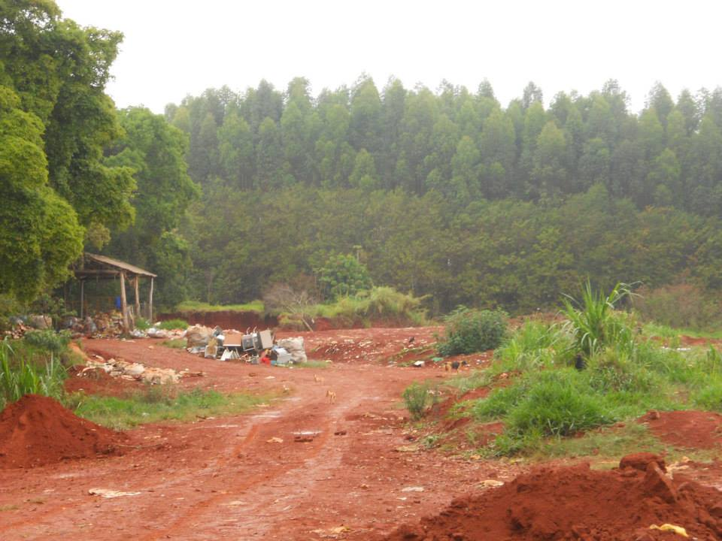
8.3 DESTINAÇÃO E DISPOSIÇÃO FINAL 88
8.4 CUSTOS 90
8.5 DIRETRIZES LEGAIS 92
8.6 METAS 93
8.6.1 Curto prazo 93
8.6.2 Médio prazo 93
8.6.3 Longo prazo 93
8.7 POSSIBILIDADE DE IMPLANTAÇÃO DE SOLUÇÕES CONSORCIADAS OU COMPARTILHADAS COM OUTROS MUNICÍPIOS 94
8.8 PERIODICIDADE DE REVISÃO DO PMGIRS 95

9 PESQUISA DE OPINIÃO PÚBLICA 96
9.1 APLICAÇÃO DO QUESTIONÁRIO 96

10 CONCLUSÃO 110

REFERÊNCIAS 6
______________

Identificação

Identificação do Trabalho
Plano de Gerenciamento Integrado dos Resíduos Sólidos Urbanos– PGIRS- do Município de Carvalhópolis.

InstituiçãoProponente
PREFEITURA MUNICIPAL DE CARVALHÓPOLIS-MG
Endereço: Rua João Norberto de Lima, 222–Centro– CEP:37.760-000 Telefone:(35)3282-1208
PREFEITO: Gilson Ferreira de Moraes

Órgão gestor do Trabalho
DEPARTAMENTODEAGRICULTURA/Setor de Meio Ambiente
Responsável: Vanessa Ribeiro da Silva Costa
Telefone: (35)3282-1315
E-mail:agricultura@carvalhopolis.mg.gov.br

Equipetécnica
Aequiperesponsávelpelaelaboraçãodopresentetrabalhofoiconstituídapelosseguintesprofissionais:

Coordenação
- Raquel Maria de Souza– Graduanda Engenharia Ambiental e Sanitária
- Ronan Naves Carvalho–Graduando Engenharia Ambiental e Sanitária

Equipe:
- Aline Hoffmann Silva Karp– Graduanda Engenharia Ambiental e Sanitária
- Camila Napoli de Oliveira– Graduanda Engenharia Ambiental e Sanitária
- Carol Rozenberg – Graduanda Engenharia Ambiental e Sanitária
- Érico Gonçalves Alves Vieira–Graduando Engenharia Ambiental e Sanitária
- Gabriela Rezende Souza- Graduanda Engenharia Ambiental e Sanitária
- Giovanna Lopez Moreth– Graduanda Engenharia Ambiental e Sanitária
- Giovanna Ruiz Martins– Graduanda Engenharia Ambiental e Sanitária
- Juliana Campos Amorim– Graduanda Engenharia Ambiental e Sanitária
- Marcelo Grandi Lascala– Graduando Engenharia Ambiental e Sanitária
- Marcelo Paiva Foresti Júnior–Graduando Engenharia Ambiental e Sanitária
- Maria Fernanda Flausino– Graduanda Engenharia Ambiental e Sanitária
- Mariana Severo de Rezende Ribeiro– Graduanda Engenharia Ambiental e Sanitária
- Matheus Pelossi Grilo–Graduando Engenharia Ambiental e Sanitária
- Miriam Gabrielle Coelho– Graduanda Engenharia Ambiental e Sanitária
- Priscila Carvalho Pupin– Graduanda Engenharia Ambiental e Sanitária
- Rafael Ribeiro de Castro Luz–Graduando Engenharia Ambiental e Sanitária
- Rafael Henrique Vilaça e Silva–Graduando Engenharia Ambiental e Sanitária
- Tamires Vicente Dias– Graduanda Engenharia Ambiental e Sanitária
- Thaysa Silva Silveira– Graduanda Engenharia Ambiental e Sanitária
- Yan Ramalho Brandão Pereira– Graduando Engenharia Ambiental e Sanitária

Consultoria contratada
Nome Empresarial
PRESERVAJR.
Preserva Jr. Empresa Junior de Engenharia Ambiental e Sanitária da Universidade Federal de Lavras

Nome Fantasia
Preserva Jr.–Projetos e Consultoria Ambiental e Sanitária
CNPJ: 18.217.418/0001-10

Representante Legal– Preserva Jr.
Prof.Dr. André Geraldo Cornélio Ribeiro, Engenheiro Civil, CREA: 000100280/D

Endereço
Departamento de Engenharia Bloco I – Campus Universitário–Caixa Postal: 3037 CEP: 37.200-000–Lavras– MG.
Telefone: (35)3829-4502
E-mail: preservajr@gmail.com

Introdução
O acelerado crescimento populacional, econômico e tecnológico, somado ao lento desenvolvimento social,cultural e educacional da sociedade, resultou na emergência de um dos grandes vilões ambientais atuais– a geração desenfreada dos Resíduos Sólidos Urbanos –RSU,que necessitam de uma gestão adequada para sua recuperação e valorização,por meio de alternativas tecnológicas para evitar a poluição do meio ambiente e, igualmente,o desperdício de matéria prima e de energia.
Tal terminologia, pouco difundida e,por vezes,negligenciada pela população, caracteriza o ‘lixo’ proveniente de nossas residências, dos comércios,das indústrias,dos serviços de saúde, dos serviços públicos de varrição, capina e poda, da construção civil e da tecnologia. Quando se somam todos esses tipos de resíduos, chega-se a um grande volume de geração do mesmo nas cidades, onde, sem o correto gerenciamento, causam grandes passivos sociais e ambientais.
Em Minas Gerais, desde 2001,quando o Conselho Estadual de Política Ambiental de Minas Gerais(COPAM) editou a Deliberação Normativa 52/2001,há uma clara política de erradicação dos lixões que,nessa época,estavam presentes em quase todos os municípios do Estado.O Programa Minas sem Lixões,da Fundação Estadual do Meio Ambiente(FEAM),contabilizou que,de 2003 a 2013,mais que dobrou a população mineira atendida com sistemas adequados e regularizados de disposição final de resíduos sólidos urbanos em Minas Gerais.
Neste contexto, a implantação da coleta seletiva e da compostagem de resíduos orgânicos deve ser apresentada como ações estratégicas no Plano de Gestão Integrada de Resíduos Sólidos, uma vez que, além dos benefícios para o meio ambiente, municípios e para a administração municipal, também é uma imposição legal.
Com relação à responsabilidade dos resíduos gerados, a Lei da Política Nacional do Meio Ambiente(Lei no.6.938/81)estabelece o princípio do “poluidor pagador”,onde cada gerador é responsável pelo manuseio e destinação final do seu resíduo gerado, sendo a responsabilidade do Poder Público Municipal a fiscalização do gerenciamento dos resíduos gerados por meio do seu órgão de controle ambiental(AQUINO,2003).
O marco histórico da gestão ambiental no Brasil,a lei que estabelece a Política Nacional de Resíduos Sólidos(Lei no12.305/10),lança uma visão moderna na luta contra este vilão.Tendo como princípio a responsabilidade compartilhada entre governo,empresas e população,a nova legislação impulsiona o retorno dos produtos às indústrias,após o consumo e obriga o Poder Público a realizar planos para o gerenciamento dos resíduos(AQUINO,2003).
O Plano Municipal de Gestão Integrada de Resíduos Sólidos(PMGIRS)constitui-se, essencialmente, em um documento que visa à administração integrada dos resíduos, por meio de um conjunto de ações normativas,operacionais,financeiras e de planejamento. O PMGIRS leva em consideração aspectos referentes à geração, segregação, acondicionamento,coleta,armazenamento,transporte,tratamento e disposição final dos resíduos,priorizando atender requisitos ambientais e de saúdepública.Alémdaadministraçãointegradadosresíduos,oplanotemcomobasearedução,reutilização e reciclagem dos resíduos gerados no Município.
Dentro deste enfoque, a Prefeitura Municipal de Carvalhópolis contratou a “PRESERVA JR. Projetos e Consultoria Ambiental e Sanitária”,para a formulação do PMGIRS - Plano Municipal de Gestão Integrada de Resíduos Sólidos,elaborado em atendimento à Lei 12.305, de agosto de 2010:Política Nacional de Resíduos Sólidos e à Lei 18.031/2009:Política Estadual de Resíduos Sólidos e à Lei11.445/2007:Plano Nacional de Saneamento Básico,como objetivo de estabelecer ações integradas e diretrizes quanto aos aspectos ambientais,sociais,econômicos,legais,administrativos e técnicos,para todas as fases da geração e dos geradores de resíduos sólidos.O presente documento foi elaborado com a participação e validação de todos os atores do Município,de maneira que, após examinado e aprovado,possa,então,ser implementado com base nas premissas aqui consubstanciadas.
No presente plano procura-se demonstrara estrutura atual da gestão pública de resíduos sólidos do município de Carvalhópolis em paralelo à apresentação das metas e propostas para desenvolvimento de ações voltadas às melhorias. É importante salientar que o presente documento representa o início de um processo de reorganização da gestão integral dos resíduos sólidos gerados no município.

Diagnóstico da Situação Atual
Visa indicar as fontes de informação que serão consultadas, por meio dos bancos de dados locais,federais ou estaduais,disponibilizados por instituições especializadas,trabalhos acadêmicos,dentre outros.Essas fontes são classificadas em:
- Primárias: referem-se a dados coletados diretamente na fonte(apenas em situações específicas).
- Secundárias: referem-se ao uso de dados sistematizados por diferentes instituições ou publicações, sendo esta suficiente para a elaboração do PMGIRS.

Conceitos e Definições
- LIXO: segundo Pereira Neto (1999),“lixo”é“ uma massa heterogênea,resultante das atividades humanas,a qual pode ser reciclada e parcialmente utilizada, gerando,entre outros benefícios, proteção à saúde pública e economia de energia e de recursos naturais”.
- RESIDUOSSÓLIDOS: segundo a ABNT NBR 10.004/2004. Resíduo Sólido é todo material que nos estados sólidos ou semi-sólidos resultam das atividades da comunidade de origem: industrial,doméstica,hospitalar,comercial,agrícola,de
- serviços e de varrição.Ficam incluídos nesta definição os lodos provenientes de estações de tratamento de água e esgotos, aqueles gerados em equipamentos e instalações de controle de poluição,bem como determina dos líquidos cujas particularidades tornam inviável o seu lançamento na rede pública de esgotos ou corpos d'água.

De acordo com o inciso XVI, do artigo 3º, da Lei nº 12.305/2010 ,resíduo sólido é“ um material,substância,objeto ou bem descartado,resultante de atividades humanas em sociedade,a cuja destinação final se procede, propõe-se proceder ou se está obrigado a proceder, nos estados sólido ou semi sólido, bem como gases contidos em recipientes e líquidos cujas particularidades tornem inviável o seu lançamento na rede pública de esgotos ou em corpos d’água,ou exijam para isso soluções técnicas ou economicamente inviáveis em face da melhor tecnologia disponível”.

- REJEITO: rejeitos são resíduos sólidos que,depois de esgotadas todas as possibilidades de tratamento e recuperação por processos tecnológicos disponíveis e economicamente viáveis, não apresentem outra possibilidade que não a disposição final ambientalmente adequada.
- LIXO SECO: aquele com potencial de reciclagem.
- LIXO UMIDO: composto por materiais orgânicos e não recicláveis.
- DESTINAÇÃO FINAL: destinação final ambientalmente adequada: destinação de resíduos que incluem a reutilização, a reciclagem, a compostagem, a recuperação e o aproveitamento energético ou outras destinações admitidas pelos órgãos competentes do Sistema Nacional do Meio Ambiente(SISNAMA),do Sistema Nacional de Vigilância Sanitária(SNVS)e do Suasa (Sistema Único de Atenção à Sanidade Agropecuária),entre elas a disposição final, observando normas operacionais específicas de modo a evitar danos ou riscos à saúde pública e à segurança e a minimizar os impactos ambientais adversos.
- DISPOSIÇÃO FINAL: disposição final ambientalmente adequada: distribuição ordenada de rejeitos em aterros,observando normas operacionais específicas de modo a evitar danos ou riscos à saúde pública e à segurança e a minimizar os impactos ambientais adversos.
- Geradores de resíduos sólidos: pessoas físicas ou jurídicas, de direito público ou privado, que geram resíduos sólidos,por meio de suas atividades,nelas incluído o consumo;
- Gerenciamento de resíduos sólidos: conjunto de ações exercidas direta ou indiretamente, nas etapas de coleta, transporte, transbordo, tratamento e destinação final ambientalmente adequada dos resíduos sólidos e disposição final ambientalmente adequada dos rejeitos,de acordo com plano municipal de gestão integrada de resíduos sólidos ou com plano de gerenciamento de resíduos sólidos, exigidos na forma desta Lei.
- Gestão integrada de resíduos sólidos: conjunto de ações voltadas para a busca de soluções para os resíduos sólidos de forma a considerar as dimensões política, econômica, ambiental,cultural e social,com controle social e o da premissa do desenvolvimento sustentável.
- Logística reversa: instrumento de desenvolvimento econômico e social caracterizado por um conjunto de ações, procedimentos e meios destinados a viabilizar a coleta e a restituição dos resíduos sólidos ao setor empresarial, para reaproveitamento em seu ciclo ou em outros ciclos produtivos ou outra destinação final ambientalmente adequada.
- Reciclagem: processo de transformação dos resíduos sólidos o qual envolve a alteração de suas propriedades físicas, físico-químicas ou biológicas, com vistas à transformação em insumos ou novos produtos observadas as condições e os padrões estabelecidos pelos órgãos competentes do Sisnama e,se couber,do SNVS e do Suasa.
- COLETA: coletar o lixo significa recolher o lixo acondicionado porque mo produz para encaminhá-lo, mediante transporte adequado, a uma possível estação de transferência, a um eventual tratamento e à disposição final. Coleta-se o lixo para evitar problemas de saúde que ele possa propiciar. Os serviços de coleta são definidos da seguinte forma:
- Coleta domiciliar ou regular;
- Coleta de feiras livres, praias, calçadas e estabelecimentos públicos.
- Coleta especial: contempla os resíduos não recolhidos pela coleta regular(resíduos de serviços de saúde).
- Coleta seletiva: coleta de resíduos sólidos previamente segregados conforme sua constituição ou composição.
- Coleta dos estabelecimentos industriais deve ser diferenciada da regular e especial.

Levantamento de Dados

Figura 1-Levantamento de informações para elaboração do diagnóstico

Aspectos Gerais

Caracterização do município de Carvalhópolis
O município de Carvalhópolis está localizado no sul do Estado de Minas Gerais, distante 366,97 km da capital do Estado.Possui uma área de 81,101 km² de extensão e tem como principais cursos d’água o Rio Dourado e o Córrego do Caeté(IBGE,2010).

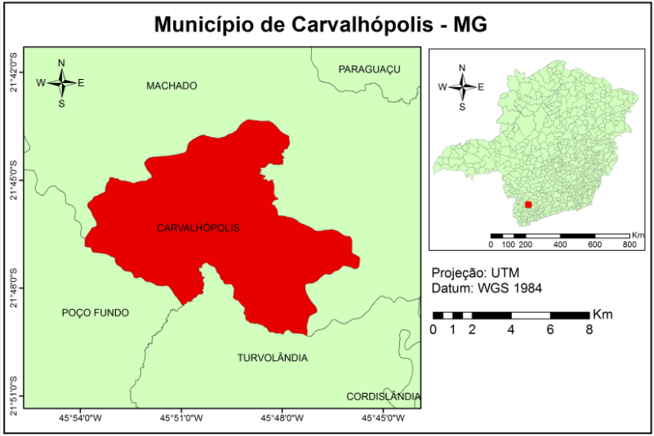
Figura 2-Localização do Município de Carvalhópolis-MG.

Sua vegetação natural é típica da Serra da Mantiqueira,no Bioma da Mata Atlântica. O clima dessa região,Tropical de Altitude,caracteriza-se por chuvas de verão intensas e a influência no inverno das massas de ar frio vindas do Oceano Atlântico.
Formado por escudos cristalinos o município, apresenta em sua maioria o solo do tipo Latos solo Vermelho (estágio avançado de intemperização e na sua maioria são profundos). Já seu relevo é constituído por uma parcela de 50% ondulados, 35% montanhosos e 15% planos.

Histórico
A formação de Carvalhópolis se remete ao contexto da exploração aurífera na Capitania das Minas Gerais. Com o inicio da decadência do ouro, na metade do século XVIII, muitos habitantes emigraram para outras capitanias, ficando somente aqueles que se dedicariam portanto à lavoura, à pecuária e à produção de manufaturas. Acredita-se que foi neste contexto sócio econômico-cultural que se iniciou o processo de formação do arraial de Carvalhos.
A tradição oral da cidade relata que, na metade do século XVIII, chegaram à região-então conhecida como Guaipava os irmãos Tomé, Baltazar e Bernardo Carvalho da Silva, vindos e estabelecer na região mais tarde. A partir de então outras famílias se fixaram na região, iniciando, assim, um arraial que receberia o nome de Carvalhos em homenagem aos seus fundadores.
Em fins do século XIX, o povoado pertencia à freguesia de São João Batista de Douradinho atual Douradinho pertencente a Machado; sua igreja, entretanto, encontrava-se distante dos aglomerados de Carvalhos, Dourado, São João e Macacos que, por sua vez, estavam dispersando para a freguesia de Machado. Nesse sentido,os moradores das redondezas se mobilizaram para conseguir uma provisão assinada pelo vigário capitular do bispado de São Paulo que mudaria o templo de Douradinho para a fazenda Lambari. Tal idéia acabou por incitar um influente habitante do arraial, Antonio Cândido de Carvalho coronel proprietário de terras, a construir um templo religioso que pudesse atender ao povoado.
Mas somente em 1912, com a celebração de uma missa pelo Padre Olimpio Antônio Dutra, em um local improvisado, iniciaram-se as atividades relativas à construção de uma capela em tributo a São Sebastião. Poucos anos depois, ergueram-se as primeiras paredes da Igreja Matriz também,em homenagem ao santo padroeiro da cidade.
A região, ainda arraial, ganhou a presença de uma bela árvore da espécie copaíba, que sobreviveu até o ano de 2008 na Praça da Igreja Matriz. Ela se tornou um ícone histórico para a população, presente até no brasão do município, na medida em que testemunhou todo o processo de (trans)formação da cidade. Não se sabe ao certo o ano em que foi plantada, mas sua força e magnitude indicam que permanecerá viva e presente na memória durante muito tempo, varias gerações de carvalhoplitanos que lutaram para preservá-la.
O povoado de Carvalhos cresceu e,em1923, tornou-se distrito de Machado denominando-se "Cana do Reino". Sua emancipação só ocorreu em 1953, sendo administrado, a princípio, por dois intendentes: Ozolino de Aguiar Tavares e José Ruas de Oliveira. A primeira eleição para a prefeitura da cidade somente ocorreu em 1955, elegendo um conhecido líder político da região, Sr. João Honorato de Carvalho. Em 1962, o município recebeu o nome de Carvalhópolis terra dos Carvalhos em homenagem à família Carvalho, presente em toda a história da formação do povoado. Um dos seus atrativos naturais é uma queda d'água com aproximadamente 3 metros de altura e 60 metros de largura, localizada no bairro dos Macacos, distante 5 km do município. As outras opções da cidade são as festas do padroeiro São Sebastião e de São Vicente de Paula. A principal é a de São Sebastião, o padroeiro, com barraquinhas, leilões de animais, missa, bênção, procissões, queima de fogos de artifício, e outros divertimentos. Carvalhópolis Futebol Clube, Veteranos Futebol Clube (Futebol de Campo) e Manchester Futebol Clube(Society) são seus maiores clubes de futebol e a equipe dos Veteranos conta como goleiro Roberval assim como a do Manchester conta como goleiro Luizinho, dois dos melhores goleiros que já jogaram em clubes da cidade, considerados duas lendas da posição, mas,Vermelhinho e Amarelinho são clubes históricos de futebol que já não existem mais.

FormaçãoAdministrativa
Fundador do Município: Cel. Antônio Cândido de Carvalho.
Data da Fundação: 17/05/1912.
Antes mesmo da emancipação já havia um grande povoado que pertencia ao município de Machado, por nome de Arraial dos Carvalho, com força política onde conseguiam eleger vereadores que integravam a câmara de vereadores da cidade de Machado. Foram eles: 1901-1904/1908-1912/1912-1916- Cel. Antônio Cândido de Carvalho;1916-1918/1919-1920-João Honorato de Carvalho. O Arraial dos Carvalho foi elevado a distrito de paz em 07/09/1923 pela lei Estadual 843, passando a se chamar Cana do Reino. Sua emancipação ocorreu em 12/12/1953 pela Lei Estadual 1.039. A partir de 30/12/1962, o município recebeu oficialmente o nome de Carvalhópolis pela Lei Estadual 2.764, em homenagem às primeiras famílias de Carvalho que foram seus fundadores. 1923 a 1927 João Honorato de Carvalho e Marcolino Pereira de Carvalho; 1927 a 1930, João Honorato de Carvalho; 1931 a 1936 a Câmara não funcionou neste período (época da revolução) 1936 a 1937 Marcolino Pereira de Carvalho; 1937 a 1947 a Câmara não funcionou neste período. 1947 a 1951- Nicolau José Loreto e Olavo Cândido de Carvalho; 1951 a 1955-Agenor Luiz de Carvalho; Olavo Cândido de Carvalho e Nicolau José Loreto, suplentes que assumiram o cargo.
Data da Emancipação Política e Administrativa:12/12/1953.

Demografia
Segundo o Instituto Brasileiro de Geografia e Estatística, a população total do município foi de 3.341 habitantes(2010), apresentando uma densidade populacional de 41,20hab./km². Segundo o censo de 2010, 1.704 habitantes eram homens e 1.637 habitantes eram mulheres. Ainda, segundo o mesmo censo, 2.549 habitantes viviam na zona urbana e 882 na zona rural.
O Índice de Desenvolvimento Humano do município é considerado médio pelo Programa das Nações Unidas para o Desenvolvimento(PNUD) como valor de 0,724. A renda per capita é de 10.347,20 reais.

Tabela 1-Crescimento populacional
Ano | População
1991 | 2575
1996 | 2778
2000 | 3089
2007 | 3234
2010 | 3341

Projeção Populacional
De 2000 a 2010, a população de Carvalhópolis cresceu a uma taxa (K_{a}) de 25,2, considerando um crescimento aritmético, método utilizado para estimativas de menor prazo. Analisando de 2007 a 2010, a taxa(K_{a}) passou a ser 35,67. Com isso,foi calculada a projeção populacional para 2014,2023 e 2033.

Equações: P_{t}=P₀+(t-t₀).k_{a}
k_{a}=(P_{n}–P₀₎/(t_{n}–t₀₎ $K_{a}=\frac{\left(P_{n}-P_{0}\right)}{\left(t_{n}-t_{0}\right)}$ (1)

Tabela 2-Projeção populacional,utilizando uma taxa de crescimento de 25,2.
Ano | 2000 | 2007 | 2010 | 2014 | 2023 | 2033
População | 3089 | 3234 | 3341 | 3442 | 3669 | 3921

Tabela 3- Projeção populacional,utilizando uma taxa de crescimento de 35,67.
Ano | 2000 | 2007 | 2010 | 2014 | 2023 | 2033
População | 3089 | 3234 | 3341 | 3484 | 3805 | 4161

Neste caso, será utilizada a taxa de crescimento de 35,67.Primeiro,porque é a comparação de dados mais recentes,segundo,pois é o pior cenário.

Economia
Na cidade existem 76 empresas registradas, que empregam 521 pessoas (Censo IBGE, 2011). Entre essas destacam-se as de confecções de roupas e a de fabricação de produtos alimentícios e bebidas.
A agricultura, pecuária e silvicultura do local são caracterizadas nas tabelas a seguir:

Tabela4-Dados da agricultura,IBGE,2012.
AGRICULTURA2012
 | Área Colhida | Quantidade Produzida | Valor da Produção
Café(em grão)Arábica | 1.753hectares | 2.735toneladas | 16.971mil Reais
Alho-Área colhida | 1hectare | 5toneladas | 28milReais
Arroz(em casca) | 6hectares | 9toneladas | 5milReais
Cana-de-açúcar | 16hectares | 1.120toneladas | 68milReais
Feijão(em grão) | 115hectares | 104toneladas | 216milReais
Mandioca | 14hectares | 360toneladas | 162milReais
Milho(em grão) | 210hectares | 1.092toneladas | 430milReais

Pela tabela 4 é visto que, como na maior parte da região sul de Minas, o café é o principal produto agrícola.

Tabela 5-Dados da pecuária,IBGE,2012.
PECUÁRIA2012
Bovinos, efetivo dos rebanhos | 4.330cabeças
Equinos, efetivo dos rebanhos | 420cabeças
Galinhas, efetivo dos rebanhos | 13.000cabeças
Galos, frangas,frangos e pintos efetivo dos rebanhos | 20.000cabeças
Leite de vaca, produção – quantidade | 1.505 Millitros
Leite de vaca – valor da produção | 1.294 Mil Reais
Mel de abelha- produção– quantidade | 13.000kg
Mel de abelha – valor da produção | 66 Mil Reais
Muares – efetivo dos rebanhos | 10 cabeças
Ovos de galinha - valor da produção | 167 Mil dúzias
Ovos de galinha - produção–quantidade | 321 Mil Reais
Suínos - efetivo dos rebanhos | 980 cabeças
Vacas ordenhadas – quantidade | 1.420 cabeças

Tabela 06 – Dados da silvicultura,IBGE,2011.
SILVICULTURA 2011
 | Quantidade Produzida | Valor da Produção
Lenha | 1.900m³ | 72 mil Reais
Madeira em tora | 400m³ | 34 mil Reais
Madeira em tora para outras finalidades | 400m³ | 34 mil Reais

Percebe-se que o terceiro setor seguido da agropecuária são os principais fatores contribuintes para o PIB da região, conforme a tabela abaixo:

Tabela7-Dados do produto interno bruto, IBGE, 2010
PRODUTO INTERNO BRUTO 2010
Imposto sobre produtos líquidos de subsídios a preços correntes | 815 mil reais
PIB a preços correntes | 34.663 mil reais
PIB percapita a preços correntes | 10.347,20 reais
Valor adicionado bruto da agropecuária a preços correntes | 14.555 mil reais
Valor adicionado bruto da indústria a preços correntes | 3.014 mil reais
Valor adicionado bruto dos serviços a preços correntes | 16.279 mil reais

Ensino
Ensino– matrículas, docentes e rede escolar- 2012(IBGE).

Ensino pré-escolar
Existe uma escola da rede pública municipal, na qual há 96 alunos matriculados e seis docentes.

Ensino fundamental
Existe uma escola da rede pública municipal, na qual há 486 alunos matriculados e 28 docentes.

Ensino médio
Existe uma escola da rede pública estadual, na qual há 108 alunos matriculados e 10 docentes.

Saúde
Existem apenas dois centros de saúde na cidade, sendo estes municipais. Ambos possuem apenas atendimento ambulatorial, com atendimento médico em especialidades básicas, casos de internações ou mais graves são encaminhados para cidades vizinhas.

Habitação e desenvolvimento urbano
Segundo o último censo demográfico do IBGE(2010), existem 1.085 domicílios em Carvalhópolis e apenas dois são coletivos. Isso significa que há uma predominância de casas na cidade, já que são poucas as residências onde mais de uma família reside. De acordo, ainda, com o mesmo Censo, a média de moradores em domicílios particulares é de 3,3 habitantes para a área urbana e 3,6 hab. para a área rural.

Aspectos Institucionais e ambientais
A abrangência desta caracterização para análise deste Plano Municipal de Gerenciamento Integrado de Resíduos Sólidos - PMGIRS tem seu foco nos serviços urbanos relacionados à coleta de resíduos sólidos, que, por sua vez, integra as responsabilidades dos serviços de limpeza urbana.

Organograma1-Divisão dos departamentos responsáveis

Resíduos Sólidos Domiciliares e Comerciais

Caracterização dos Resíduos Sólidos
Afim de se realizar a caracterização física dos resíduos sólidos domésticos, foram obtidas amostras dos resíduos coletados pelo serviço de limpeza pública do município, coletando amostras de diferentes bairros do município, com objetivo de obter resultados que se aproximem o máximo possível da realidade.
As amostras coletadas foram depositadas pelos caminhões de coleta no aterro controlado (Figura 3) do município nos dias 18/10/2013 e 25/10/2013. Nos períodos da manhã realizou-se a separação do “lixo seco”e,nos períodos da tarde, a separação do “lixo molhado”.
As etapas de preparação da amostra e separação dos materiais ocorreram da seguinte maneira:
Primeiramente, os tambores, de 200 litros, foram pesados e anotados seus valores. Em seguida, foi realizado um procedimento de quarteamento, ilustrado abaixo, para a redução do volume da amostra e obtenção de uma amostra homogênea e representativa. A amostra escolhida foi, então, despejada em cima de uma lona plástica e todos os recipientes, normalmente sacos plásticos, foram rompidos próximos aos pontos de amostragem.
Os cinco tambores foram preenchidos com os resíduos, afim de se obter 1m³ de amostra e foram pesados em seguida (Figura 5). Desta maneira foi possível calcular o peso especifico de cada um dos tambores, permitindo, então, o peso específico médio das amostras.
O material contido nos tambores foi separado por componente (matéria orgânica, papéis, papelão, plásticos, vidros, metais, rejeitos) (Figura 4) para a determinação da composição física dos resíduos. Cada um foi pesado separadamente e anotado. Posteriormente, o volume ocupado por cada componente no tambor foi calculado (área da base x altura ocupada) e, dessa maneira, foi possível calcular o peso específico de cada material separado e sua porcentagem em relação ao total.

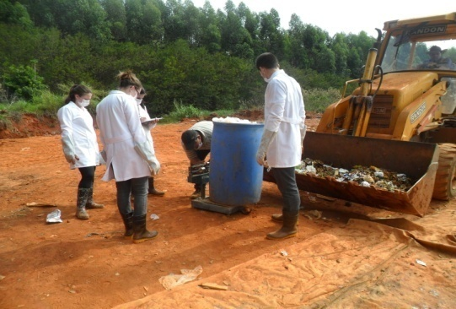

Figura 3 - Pesagem das bombonas
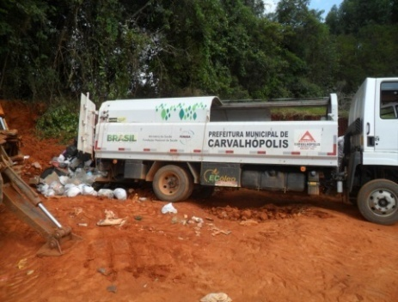  Figura 4 - Caminhão da coleta | 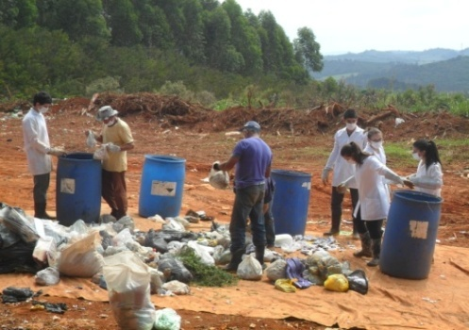  Figura 5 – Separação dos resíduos

Tabela8-Dados da coleta convencional
PESO ESPECÍFICO APARENTE SOLTO(lixo bruto)
Material | (P1)-Tara(kg) (bombona) | (V)-Volume(m³)(material ocupado na bombona) | (P2)-Peso Bruto(kg) (material+  bombona) | (P3)-Peso RSU(kg) (P2-P1) | (γ) Peso Espec.( kg/m³) (P3/V) | (γ)Peso Espec.( kg/m³)  (Médio) | %
Alumínio | 7,30 | 0,01 | 8 | 0,70 | 70,00 | 199,47 | 0,26
Papel | 6,7 | 0,04 | 9,6 | 2,90 | 72,50 |  | 1,07
Papelão | 6,50 | 0,09 | 9,95 | 3,45 | 36,90 |  | 1,28
Plástico Mole | 6,60 | 0,20 | 19,45 | 12,85 | 64,25 |  | 4,75
Plástico Duro | 6,70 | 0,04 | 8,60 | 1,90 | 54,29 |  | 0,70
Pet | 7,70 | 0,03 | 8,10 | 0,40 | 12,31 |  | 0,15
Vidros | 7,3 | 0,01 | 9 | 1,70 | 170,00 |  | 0,63
RSCC | 6,7 | 0,01 | 11 | 4,30 | 430,00 |  | 1,59
Metal Ferroso | 6,9 | 0,01 | 9 | 2,10 | 210,00 |  | 0,78
Tecidos | 6,80 | 0,08 | 17,05 | 10,25 | 130,57 |  | 3,79
Matéria Orgânica | 10,10 | 0,24 | 143,75 | 133,65 | 562,74 |  | 49,42
Rejeito | 6,50 | 0,08 | 12,50 | 6,00 | 75,00 |  | 2,22
Tetra Pak | 6,7 | 0,02 | 8,5 | 1,80 | 90,00 |  | 0,67
Banheiro | 10,50 | 0,20 | 54,20 | 43,70 | 224,10 |  | 16,16
Outros | 6,77 | 0,06 | 51,50 | 44,73 | 789,41 |  | 16,54
Gráfico 1 - Porcentagem de resíduos na coleta convencional

Tabela 9-Dados da coleta seletiva
Material | (P1)-Tara(kg) (bombona) | (V)-Volume(m³)  (material ocupado na bombona) | (P2)-Peso Bruto(kg) (material+  bombona) | (P3)-Peso RSU(kg) (P2-P1) | (γ)Peso Espec.(kg/m³)(P3/V) | (γ)PesoEspec. (kg/m³)(Médio) | %
Alumínio | 7,10 | 0,01 | 7,65 | 0,55 | 73,33 | 224,86 | 1,00
Papel | 7,10 | 0,07 | 9,50 | 2,40 | 35,04 |  | 4,38
Papelão | 6,55 | 0,30 | 23,10 | 16,55 | 56,10 |  | 30,17
Plástico Mole | 7,15 | 0,20 | 17,00 | 9,85 | 49,25 |  | 17,96
Plástico Duro | 6,65 | 0,10 | 11,45 | 4,80 | 48,00 |  | 8,75
Pet | 7,10 | 0,12 | 10,30 | 3,20 | 27,47 |  | 5,83
Vidros | 6,55 | 0,01 | 8,70 | 2,15 | 330,77 |  | 3,92
Metal F | 7,05 | 0,03 | 9,45 | 2,40 | 96,00 |  | 4,38
Tecidos | 6,95 | 0,06 | 11,60 | 4,65 | 73,23 |  | 8,48
Tetra Pak | 6,55 | 0,07 | 9,95 | 3,40 | 47,55 |  | 6,20
RSS | 6,40 | 0,001 | 7,30 | 0,90 | 1800,00 |  | 1,64
Rejeitos | 6,85 | 0,07 | 10,85 | 4,00 | 61,54 |  | 7,29

Gráfico 2 - Porcentagem de resíduos na coleta convencional

Armazenamento, Coleta e Transporte
No município de Carvalhópolis, a própria prefeitura municipal é responsável pela gestão dos serviços de coleta dos resíduos domiciliares e comerciais. O serviço de limpeza urbana compreende a coleta, o transporte e a disposição final dos resíduos. Não existe, portanto, uma empresa terceirizada responsável pela execução destes serviços, a não ser os resíduos provenientes dos serviços de saúde(Lixo Hospitalar) para os quais uma empresa terceirizada é contratada para a realização da coleta.

Geração
- Geração Total
São gerados 768 kg/dia de “lixo seco”, considerando que a separação feita pela população não é totalmente eficiente já que foi encontrado “lixo úmido” na caracterização. Esse valor foi calculado, baseado no peso especifico dos resíduos, na capacidade do caminhão de coleta e nos dias de acumulo de “lixo” até a coleta ser realizada.

$$\text{Peso} \text{Específico}\left(\frac{\text{kg}}{{\text{m}}^{\text{3}}}\right)\text{x }\frac{\text{Volume_Caminhão}\left({\text{m}}^{\text{3}}\right)}{\text{Lixo_Acumulado}\left(\text{dias}\right)}\text{=224 x}\frac{\text{24}}{\text{7}}\text{=}\frac{\text{768kg}}{\text{dia}}$$

São gerados 912 kg/dia de “lixo úmido”,baseado no mesmo calculo realizado acima:

$$\text{Peso} \text{Específico}\left(\frac{\text{kg}}{{\text{m}}^{\text{3}}}\right)\text{x }\frac{\text{Volume_Caminhão(}{\text{m}}^{\text{3}}\text{)}}{\text{Lixo_Acumulado(dias)}}\text{=199,47 x}\frac{\text{32}}{\text{7}}\text{=}\frac{\text{912kg}}{\text{dia}}$$

Realizando o somatório dos dois tipos de coleta, temos uma geração total(Convencional+Seletiva) média diária de 1679.86 kg/dia.

- Geração Per Capita
De acordo com os dados levantados, a geração per capita do município, considerando apenas a população urbana, é de 0.640kg/hab.dia.

$$\text{Geração Per Capita }\left(\frac{\text{kg}}{\text{hab.dia}}\right)\text{=}\frac{\text{Geração Total }\left(\frac{\text{kg}}{\text{dia}}\right)}{\text{População Urbana (hab.)}}\text{= }\frac{\text{1679,86}}{\text{2626}}\text{=0,640 }\frac{\text{kg}}{\text{hab.dia}}$$

Já a geração per capita, considerando o meio rural,foi estimada de acordocominformaçõesdaprefeituraem0,1kg/hab.dia.

Armazenamento
A prefeitura disponibiliza, para a população, sacos de ráfia para acondicionar os materiais recicláveis, constituídos pela parte seca, como forma de incentivo à separação. Já o lixo úmido é separado em sacolas de lixo convencional. O material é separado nas residências, comércios, indústrias e coletados pela prefeitura. E são deixados diretamente na calçada para posterior coleta.
Constatou-se que a quantidade de sacos distribuídos à população (um por residência),de forma a incentivá-los a separar o lixo, não supre a necessidade dos mesmos obrigando-os a dispor o “lixo seco” junto ao da coleta convencional “ lixo úmido”.

Coleta
A coleta de resíduos é realizada por funcionários da prefeitura. Há a divisão dos funcionários em duas equipes de trabalho, para a realização dos serviços em dias alternados, durante a semana. Neste processo estão envolvidos seis funcionários, sendo eles:

- 1 Responsável Técnico com formação em gestão ambiental;
- 1 encarregado;
- 2 motoristas e
- 2 coletores.

Durante as segundas, quartas e sextas-feiras acontece a coleta do “lixo úmido” (Coleta Convencional) e, às quintas-feiras, ocorre a coleta do “lixo seco” (Coleta Seletiva) na zona urbana. Na zona rural a coleta é realizada somente às terças-feiras.
A coleta compreende 100% da área urbana e abrange, com dificuldade, os bairros localizados na zona rural do município. Há relatos de que existe uma parcela rural em que não há a cobertura da coleta em virtude da falta de caminhões, acumulando lixo durante intervalos de até um mês.
Ressalta-se que o programa de separação entre “lixo seco” e “lixo úmido” não abrange a zona rural.
As principais carências e deficiências para o serviço de coleta seletiva são:
- A baixa frequência.
- A ineficiência na separação.
- Destinação final inadequada dos resíduos especiais(pilhas, pneus, lâmpadas fluorescentes,...).
- Ausência de rotas bem definidas, principalmente, na área rural.

Transporte
O “lixo” é transportado por um caminhão do tipo baú, com compactação é disposto no aterro controlado.
O baú é um veículo coletor de lixo, com compactação, também denominado "Prefeitura". É utilizado em comunidades pequenas, com baixa densidade demográfica. Também é empregado em locais íngremes.

Disposição Final
A disposição final adotada no município éc hamada pela administração de aterro controlado, porém o cenário encontrado não caracteriza tal tipo de aterro, mas, sim, um lixão coberto por solo. Definição de Aterro Controlado pode ser encontrada no tópico conceitos e definições do presente documento.
Notou-se a presença de animais como cachorros e urubus em grande quantidade na área.
Atualmente, não há presença de catadores de lixo no local. Porém até abril de 2014, havia a presença de um homem que ficava responsável pela separação dos materiais recicláveis, provenientes da coleta de “lixo seco” coletado pelo município. Mas providências já foram tomadas pela prefeitura para a retirada do mesmo, e este foi inserido na Associação de Catadores de Machado – AMARE.

Estrutura operacional, fiscalizatória e gerencial
A fiscalização dos resíduos sólidos segue tais normas:
- Política Nacional de Resíduos Sólidos.
- Resolução CONAMA
- A legislação Estadual
- A Legislação Municipal

- CODEMA (Conselho Municipal de Meio Ambiente)
- O Conselho Municipal de Saneamento
- Comitê de Coordenação e Comitê Executivo para coordenação e operacionalização do processo de elaboração do PMGIRS

Quanto ao Gerenciamento dos Resíduos Sólidos:

- Potenciais parcerias a serem firmadas para gestão de resíduos sólidos: Projeto para usina de reutilização.
- Existe um consórcio em andamento, faltando apenas um local apropriado para o aterro sanitário. Há, também, o projeto da Usina de Triagem.
- Apoio: AMBASP – Associação dos Municípios da microrregião do baixo Sapucaí. De acordo com a Lei Municipal nº 1.151 de 22 de Outubro de 2013 o município de Carvalhópolis foi autorizado a participar do Consórcio Intermunicipal para o Desenvolvimento Regional Sustentável, juntamente com os municípios de Turvolândia, Espírito Santo do Dourado, Silvianópolis, Machado, Poço Fundo e São João da Mata. Sua finalidade é prestar atividades de planejamento, fiscalização e regulação nas áreas de gestão de resíduos sólidos, saneamento básico, meio ambiente, recursos hídricos, planejamento urbano, segurança alimentar, segurança pública, educação, saúde, habitação de interesse social, infraestrutura urbana e cultura visando à melhoria das condições de saúde pública, meio-ambiente e qualidade devida da população.

Em relação à frota,apresentam-se os seguintes dados:

Tabela 10- Relação da frota de veículos – Prefeitura de Carvalhópolis/MG
Tipo | Quantidade | Estado de Conservação | Propriedade | Nº de viagens/dia
Caminhão coletor com caçamba compactador mais 8m³ até 12m³ | 1 | Bom | Prefeitura | 3 viagens até o aterro
Caminhão com caçamba basculante tipo comum | 2 | Bom | Prefeitura | Passa o dia rodando
Caminhão com caçamba basculante tipo baú. | 1 | Bom | Prefeitura | 5 por dia,espera até encher caçamba
Carroça Manual/carrinho de mão | 7 | Bom | Prefeitura | Dia todo
Trator de pneus com reboque | 2 | Um bom e um ruim | Prefeitura | O bom passa o dia rodando,o ruim está para do.
Pá carregadeira | 3 | Bom | Prefeitura | No mínimo 3 vezes por semana
Motoniveladora (Patrol) | 1 | Bom | Prefeitura | Diariamente
Roçadeira costal | 2 | Bom | Prefeitura | Diariamente

A empresa terceirizada, responsável pela coleta dos resíduos de saúde, possui veículo adequado para o serviço e o caminhão pipa está em reforma.

Serviços de Limpeza Pública
Com limpeza pública objetiva-se manter um ambiente esteticamente agradável, aumentar a segurança das ruas, impedindo qualquer prejuízo ao trânsito e mantendo a salubridade à população de Carvalhópolis. Para isto são feitos serviços de poda, capina e varrição.
O setor de limpeza pública da prefeitura do município é o responsável pelo serviço de coleta de lixo e varrição; e o setor de serviços gerais é responsável pelo serviço de poda e capina. A capina é realizada nas calçadas, praças e nas estradas de zonas rurais.
A freqüência com que são realizados esses serviços é de duas vezes ao mês e são utilizadas a roçadeira costal, trincha e tesoura. A destinação desses resíduos gerados é para o aterro controlado do município.
Além dos serviços de poda, varrição e capina, é realizado o serviço de limpeza dos lotes vagos. Esse serviço é realizado pela prefeitura e não há cobrança, já que as despesas para tal estão inclusas no IPTU e, assim como os outros resíduos, sua destinação é o aterro controlado. Quanto à limpeza dos rios e córregos, o município não realiza este serviço.
Existem dois tipos de feiras que são realizadas pelo município, a feira semanal que ocorre na praça central da cidade e a Festa do Peão, que é realizada no dia de São Lucas. Em ambas são gerados resíduos como plásticos, latas e vidros. O município conta com dezesseis funcionários, para a limpeza do local, os quais utilizam um caminhão trator, de quatro roçadeiras, vassouras e carrinhos para tal A destinação destes resíduos é o aterro controlado do município.
Existe apenas uma área não atingida por esses serviços disponibilizados pela prefeitura do município, que é a Zona Rural da cidade que, muitas vezes, não conta nem como recolhimento do chamado lixo seco.

Resíduos Sólidos dos serviços de Saúde(RSS)
De acordo com a Resolução ANVISA RDC nº 306/04 e a Resolução CONAMA nº 358/05, os RSS são classificados em cinco grupos: A,B,C,D e E.
Grupo A- engloba os componentes com possível presença de agentes biológicos que, por suas características de maior virulência ou concentração, podem apresentar risco de infecção. Exemplos: placas e lâminas de laboratório, carcaças, peças anatômicas (membros),tecidos, bolsas transfusionais contendo sangue,dentre outras.
Grupo B- contém substâncias químicas que podem apresentar risco à saúde pública ou ao meio ambiente, dependendo de suas características de inflamabilidade, corrosividade, reatividade e toxicidade. Ex: medicamentos apreendidos, reagentes de laboratório, resíduos contendo metais pesados,dentre outros.
Grupo C- quaisquer materiais resultantes de atividades humanas que contenham radionuclídeos em quantidades superiores aos limites de eliminação especificados nas normas da Comissão Nacional de Energia Nuclear-CNEN, como, por exemplo, serviços de medicina nuclear e radioterapia, dentre outros (COMISSÃO NACIONAL DE ENERGIA NUCLEAR,1985).
Grupo D- não apresentam risco biológico, químico ou radiológico à saúde ou ao meio ambiente, podendo ser equiparados aos resíduos domiciliares. Ex: sobras de alimentos e do preparo de alimentos, resíduos das áreas administrativas.
Os resíduos do Grupo D, quando forem passíveis de processo de reutilização, recuperação ou reciclagem, devem atender às normas legais de higienização e descontaminação e à Resolução CONAMA 275, de 25 de abril de 2001.
Grupo E- materiais perfurocortantes ou escarificantes ,tais como lâminas de barbear, agulhas, ampolas de vidro, pontas diamantadas, lâminas de bisturi, lancetas, espátulas e outros similares.

Acondicionamento de RSS do grupo A
Os sacos, para acondicionamento dos resíduos do grupo A, devem estar contidos em recipientes de material lavável, resistente à punctura, ruptura e vazamento, impermeável, com tampa provida de sistema de abertura sem contato manual, com cantos arredondados. Devem ser resistentes a tombamento, devem ser respeitados os limites de peso de cada invólucro, devem estar identificados com a simbologia da substância infectante. É proibido o esvaziamento dos sacos ou seu reaproveitamento.
Os resíduos do grupo A, que necessitam de tratamento, devem ser inicialmente acondicionados de maneira compatível com o processo de tratamento a ser utilizado.

Acondicionamento de RSS do grupo B
Substâncias perigosas (corrosivas, reativas, tóxicas, explosivas e inflamáveis).
Devem ser acondicionados com base nas recomendações específicas do fabricante para acondicioná-los e descartá-los. Elas se encontram nas etiquetas de cada produto.
Resíduos sólidos devem ser acondicionados em recipientes de material rígido, adequados para cada tipo de substância química, respeitadas as suas características físico-químicas e seu estado físico, devendo ser identificados de acordo com suas especificações.
Resíduos líquidos devem ser acondicionados em recipientes constituídos de material compatível como líquido armazenado, resistente, rígido e estanque, com tampa rosqueada e vedante. Devem ser identificados de acordo com suas especificações.
Os resíduos que irão ser encaminhados para reciclagem ou reaproveitamento devem ser acondicionados em recipientes individualizados observadas as exigências de compatibilidade química do resíduo com os materiais das embalagens, de forma a evitar reação química entre seus componentes e os da embalagem, tanto quanto o enfraquecimento ou deterioração da mesma. Não se deve permitir que o material da embalagem seja permeável aos componentes do resíduo.
Devem ser acondicionados em recipientes de material rígido, adequados para cada tipo de substância química, respeitadas as suas características físico-químicas e seu estado físico e identificados de acordo com o item 1.3.4 da Resolução ANVISA RDC nº 306/04.
As embalagens secundárias, que não entraram em contato como produto, devem ser fisicamente descaracterizada se acondicionadas com o resíduo do grupo D. Devem ser preferencialmente encaminhadas para processo de reciclagem.
Os resíduos, contendo mercúrio(Hg), devem ser acondicionados em recipientes sob selo d'água e encaminhados para recuperação.
Os disquetes não mais utilizados devem ser acondicionados como recicláveis, com o objetivo de reciclar o plástico e o metal neles existentes.
Para os cartuchos de impressão, sempre que possível, deve-se buscar empresas que prestam o serviço de recarga. Caso não haja possibilidade de recarga, o mesmo deve se racondicionado com o resíduo do grupo D. Pode ser utilizado o plástico dos resíduos para reciclagem.
As lâmpadas fluorescentes devem será condicionadas, separadamente do restante dos resíduos, para que sejam enviadas à reciclagem.

Acondicionamento de RSS do grupo C
Rejeitos radioativos- Os rejeitos radioativos sólidos devem ser acondicionados em recipientes de material rígido, forrados internamente com saco plástico resistente e identificados conforme o item 12.2 da Resolução ANVISA RDC nº 306/04.
Os rejeitos radioativos líquidos devem ser acondicionados em frascos de até dois litros ou em bombonas de material compatível como líquido armazenado, semprequepossíveldeplástico,resistente,rígidoeestanque,comtamparosqueada,vedante.Elesdevemseracomodadosembandejasdematerialinquebrávelecomprofundidadesuficienteparaconter,comadevidamargemdesegurança,ovolumetotaldorejeito e ser identificados com símbolos específicos.
Após o decaimento do radionuclídeo passam a ser resíduos e serão classificados de acordo com o material a que o radionuclídeo estiver associado.

Acondicionamento de RSS do grupo D
Resíduos com características semelhantes aos domiciliares devem ser acondicionados em sacos impermeáveis, de acordo com as orientações dos serviços locais de limpeza urbana.
Os cadáveres de animais devem ter acondicionamento e transporte diferenciados, de acordo com o porte do animal, desde que submetidos à aprovação pelo órgão de limpeza urbana, responsável direto ou coordenador das etapas de coleta, transporte e disposição final.

Acondicionamento de RSS do grupo E
Para os resíduos cortantes ou perfurantes, o pré-acondicionamento deve ser em recipiente rígido, estanque, resistente à punctura, ruptura e vazamento, impermeável, com tampa, contendo a simbologia da substância.
Os materiais perfurocortantes (PC) devem ser acondicionados, separadamente, no local de sua geração, imediatamente após o uso.
Quando o gerador de RSS gerar material perfurocortante dos grupos A e B, poderá ser utilizado um único recipiente de acondicionamento na unidade geradora e, para o descarte, deverá ser considerado o resíduo de maior risco.
Os resíduos do grupo E, gerados pelos serviços de assistência domiciliar, devem ser acondicionados e recolhidos pelos próprios agentes de atendimento ou por pessoa treinada para a atividade, recolhidos pelo serviço de assistência domiciliar, responsável pelo gerenciamento desse resíduo.
A coleta e o transporte devem atender ao roteiro previamente definido e devem ser feitos em horários, sempre que factível, não coincidentes com a distribuição de roupas, alimentos e medicamentos, períodos de visita ou de maior fluxo de pessoas ou de atividades. A coleta deve ser feita, separadamente, de acordo com o grupo de resíduos e em recipientes específicos a cada grupo de resíduos.
A coleta interna de RSS deve ser planejada, com base no tipo de RSS, volume gerado, roteiros(itinerários),dimensionamento dos abrigos, regularidade, freqüência de horários de coleta externa. Deve ser dimensionada, considerando o número de funcionários disponíveis, número de carros de coletas, EPIs e demais ferramentas e utensílios necessários.

Fiscalização/penalidade do gerenciamento de RSS
Segundo o Art.26 da Resolução CONAMA 358/05, aos órgãos ambientais competentes, integrantes do Sistema Nacional de Meio Ambiente – SISNAMA incumbe a aplicação desta Resolução, cabendo-lhes a fiscalização, bem como a imposição das penalidades administrativas previstas na legislação pertinente.
Osmedicamentosqueapresentamriscoquímicoequedevemserdescartadosdemaneiraespecialsão:

- Produtos hormonais e antimicrobianos.
- Citostáticos anti neoplásticos.
- Imunossupressores.
- Digitálicos, imunomoduladores e antirretrovirais.
- Medicamentos psicotrópicos e entorpecentes, sujeitos ao controle da Portaria ANVISA RDC nº 344/98.

Para estes medicamentos, A Resolução ANVISA RDC nº 306/04 recomenda que devam ser levados à vigilância sanitária municipal. O ideal é que sejam incinerados ou que sejam depositados em aterro sanitário de classe I.
Para os demais medicamentos que não pertencem aos grupos acima citados, recomendam-se as seguintes formas de descarte:

- Para formas farmacêuticas líquidas: desprezar o líquido em esgoto comum, de acordo com as normas ambientais de saneamento básico. O frasco pode ser desprezado no lixo comum, preferencialmente, para coleta seletiva.
- Para formas farmacêuticas sólidas: os comprimidos e cápsulas devem ser retirados dos blísteres e devem ser desprezados em aterro sanitário, ou incinerados. Idealmente, não devem ser jogados em lixo comum. As caixas e blísteres vazios podem ser desprezadas em lixo comum.

Segundo a resolução ANVISA RDC nº 44/09, fica permitido às farmácias e drogarias participar do programa de coleta de medicamentos vencidos para descarte pela comunidade, tendo em vista a preservação da saúde pública e a manutenção da qualidade do meio ambiente, considerando os princípios da biossegurança para prevenir acidentes. No entanto, é facultativo para esses estabelecimentos realizarem a coleta de produtos farmacêuticos vencidos e inutilizáveis.

Situação Atual do gerenciamento de resíduos de serviço de saúde na cidade de Carvalhópolis/MG
O serviço de coleta e destinação dos resíduos, provenientes de saúde em Carvalhópolis é terceirizado pela empresa AGIT Soluções Ambientais LTDA/ME, por contrato recente n°45/2013 e são realizados mensalmente conforme previsto no mesmo. Segundo a empresa, em média são coletados, em torno, aproximadamente, de 103 kg de resíduo hospitalar, coletados nos postos de saúde do município.
O transporte utilizado é em veículo fechado, com carroceria baú, com CIV e CIPP (Certificado de Inspeção Veicular e Certificado de Inspeção para Produtos Perigosos), emitido pelo INMETRO para o transporte de resíduos de origem hospitalar.
A destinação é feita pela empresa Sterlix Ambiental, contratada pela AGIT, por meio de autoclave ou incineração (resíduos dos grupos A e E, e B).
No Centro de Saúde os resíduos gerados são: materiais perfurocortantes, seringas, agulhas, lancetas, medicamentos vencidos. A empresa AGIT é responsável pela coleta, transporte e destinação final dos RSS gerados.
Na Drogaria Santa Cruz – Rede Lacerda, os resíduos gerados são: papel, seringa, agulha e plástico. A empresa Ecosul (Poços de Caldas) recolhe o resíduo de saúde uma vez por mês. A drogaria não recebe da população medicamento vencido. Os resíduos recicláveis não contaminados são dispostos todas as quintas-feiras para coleta seletiva.
Na Drogaria Minas – Rede Droga Mais Brasil, os resíduos gerados são: papel, seringa, materiais perfurocortantes, medicamento e cosméticos vencidos. A empresa Ecosul (de Poços de Caldas) recolhe o material de saúde, uma vez ao mês. A drogaria, também, não recolhe medicamentos vencidos da população em razão do gasto adicional que teria. O acondicionamento e o armazenamento dos RSS, nos estabelecimentos geradores, são feitos em embalagens do tipo “descarpaks”, mas aguardam o fornecimento de outros acondicionadores pela empresa responsável.
A prefeitura disponibiliza à população embalagens descartáveis para que seja feita a separação dos resíduos de saúde de maneira adequada, porém as drogarias não os recebem.
O município possui leis e decretos que regulamentam a coleta de RSS, porém não realiza fiscalização no que diz respeito à execução dos Planos de Gerenciamento de RSS e, ainda, não existe nenhuma forma de penalidade para os geradores que descartam os resíduos de forma inadequada.

Resíduos Sólidos da Construção Civil (RCC)
A construção civil é um importante segmento da indústria brasileira, tida com um indicativo do crescimento econômico e social. Contudo, esta também se constitui em uma atividade geradora de impactos ambientais. Além do intenso consumo de recursos naturais, os grandes empreendimentos de construção acarretam a alteração da paisagem e, como todas as demais atividades da sociedade, geram resíduos.
A problemática dos resíduos da construção civil vem movendo a cadeia produtiva do setor, já que a Resolução Nº 307/2002 do Conselho Nacional do Meio Ambiente (CONAMA) e a Política Nacional de Resíduos Sólidos (PNRS) atribuem responsabilidades compartilhadas aos geradores, transportadores e gestores municipais quanto ao gerenciamento destes resíduos. Cabe aos municípios definir uma política municipal para os resíduos da construção civil, incluindo sistemas de pontos de coleta. Aos construtores, cabe a implantação de planos de gerenciamento de resíduos para cada empreendimento.
A Resolução CONAMA 307/2002 propõe a seguinte definição para resíduos da construção civil em seu Art. 2º:
- Resíduos da construção civil: são os provenientes de construções, reformas, reparos e demolições de obras de construção civil e os resultantes da preparação e da escavação de terrenos, tais como: tijolos, blocos cerâmicos, concreto em geral, solos, rochas, metais, resinas, colas, tintas, madeiras e compensados,forros,argamassa, gesso, telhas, pavimento asfáltico, vidros, plásticos, tubulações,fiação elétrica, comumente chamados de entulhos de obras,caliça ou me tralha.
Em seu art. 3º, a Resolução CONAMA 307/2002, alterada pela Resolução CONAMA 348/04 (inciso IV, Art. 3º), propõe a classificação dos resíduos da construção civil, que deverão seguir a seguinte divisão:
I - Classe A- são os resíduos reutilizáveis ou recicláveis como agregados, tais como:
a) de construção, demolição, reformas e reparos de pavimentação e de outras obras de infraestrutura, inclusive solos provenientes de terraplanagem;
b) de construção, demolição, reformas e reparos de edificações: componentes cerâmicos (tijolos, blocos, telhas, placas de revestimento), argamassa e concreto;
c) de processo de fabricação e/ou demolição de peças pré-moldadas em concreto(blocos, tubos, meio-fio) produzidas nos canteiros de obras;
II - Classe B – são os resíduos recicláveis para outras destinações, tais como: plásticos, papel/papelão, metais, vidros, madeiras e outros.
III - Classe C- são os resíduos para os quais não foram desenvolvidas tecnologias ou aplicações economicamente viáveis que permitam a sua reciclagem/recuperação, tais como os produtos oriundos do gesso.
IV - Classe D: são resíduos perigosos oriundos do processo de construção, tais como tintas, solventes, óleos e outros ou aqueles contaminados ou prejudiciais à saúde oriundos de demolições, reformas e reparos de clínicas radiológicas, instalações industriais e outros, bem como telhas e demais objetos e materiais que contenham amianto ou outros produtos nocivos à saúde.
A Política Nacional de Resíduos Sólidos definiu o termo resíduos da construção civil, em seu Art.13, inciso I, letra h, sendo considerados como “os gerados nas construções, reformas, reparos e demolições de obras de construção civil, incluídos os resultantes da preparação e escavação de terrenos para obras civis”.

Resíduos Sólidos Industriais (RSI)
As atividades industriais geram diferentes tipos de resíduos, com características das mais diversas. São originados das atividades dos diferentes ramos industriais, tais como metalúrgico, químico, petroquímico, celulose e papel, alimentício, mineração, dentre outros. Podendo ser representados, também, por resíduos de processo, resíduos de operações de controle de poluição ou descontaminação, materiais adulterados, materiais e substâncias resultantes de atividades de remediação de solo contaminado, resíduos da purificação de matérias-primas e produtos; cinzas, lodos, óleos, resíduos alcalinos ou ácidos, plásticos, papel, madeira, fibras, borracha, metal, escórias, vidros e cerâmicas.
A Política Nacional de Resíduos Sólidos - PNRS define em seu artigo 13 que “resíduos industriais” são aqueles gerados nos processos produtivos e instalações industriais. Entre os resíduos industriais, inclui-se, também, grande quantidade de material perigoso, que necessita de tratamento especial em virtude de seu alto potencial de impacto ambiental e à saúde.
Segundo a Resolução do CONAMA nº 313, de 29 de outubro de 2002, Resíduo Sólido Industrial é todo o resíduo que resulta de atividades industriais e que se encontre nos estados sólidos; semi-sólido; gasoso(quando contido); ou líquido(cujas particularidades tornem inviável o seu lançamento na rede pública de esgoto ou em corpos d’água,ou exijam para isso soluções técnica ou economicamente inviável em face da melhor tecnologia disponível). Ficam incluídos nesta definição os lodos provenientes de sistemas de tratamento de água e aqueles gerados em equipamentos e instalação de controle de poluição. Em geral possuem composição bastante diversificada e uma grande quantidade desses rejeitos é considerada perigosa.
Segundo a Norma ABNT NBR 10.004/2004, os resíduos sólidos industriais são classificados nas seguintes classes:
Resíduos de Classe I – Perigosos Resíduos que, em função de suas propriedades físico-químicas e infectocontagiosas, podem apresentar risco à saúde pública e ao meio ambiente. Devem apresentar ao menos uma das seguintes características: inflamabilidade, corrosividade, reatividade, toxicidade e patogenicidade.
Resíduos de Classe II – Não Inertes – Aqueles que não se enquadram nas classificações de resíduos classe I ou classe III. Apresentam propriedades tais como: combustibilidade, biodegrabilidade ou solubilidade em água.
Resíduos de Classe III – Inertes – Quaisquer resíduos que submetidos a um contato estático ou dinâmico com água, não tenham nenhum de seus componentes solubilizados a concentrações superiores aos padrões de potabilidade de água definidos pelo Anexo H da Norma ABNT NBR 10.004/2004. Os principais tipos de materiais pertencentes a este tipo de resíduo podem ser constituídos por escórias (impurezas resultantes da fundição do ferro), cinzas, lodos, óleos, plásticos, papel, borrachas, entre outros.
Como relatado, os resíduos industriais apresentam composição variada, em decorrência da diversificação dos processos industriais. Os resíduos gerados, no ambiente industrial, cuja origem se assemelhe à dos resíduos sólidos urbanos, de acordo com o Art. 13º da Lei nº 12.305/10, podem ser coleta dos pelos serviços municipais de limpeza urbana e/ou coleta de resíduos sólidos e ter o mesmo destino final que os resíduos sólidos urbanos. Normalmente as grandes indústrias geradoras necessitam contratar empresas privadas, para a coleta e destinação final desses resíduos, classificados pela Política Nacional de Resíduos Sólidos como resíduos sólidos urbanos, pois,em alguns municípios ,a coleta pública está limitada a uma determinada tonelagem.
A cidade de Carvalhópolis conta com 3(três) indústrias de pequeno porte:
Rocha Roxa- Indústria de confecção de bermudas. Responsável apenas pela montagem das peças. Possui 23 funcionários. Gera resíduos de tecidos e, como lixo comum, linha, papel, cone de papelão e cone de linha. Estes são recolhidos pela prefeitura sem que seja feita a coleta seletiva. Produz em torno 1saco grande por coleta(segunda,quarta e sexta).
InVestir- Indústria de confecção de roupas. Confecciona toda a peça. Possui 35 funcionários. Gera somente resíduo de tecidos finos (chiffon e seda) e lixo comum de papel e papelão. A coleta seletiva na indústria é realizada duas vezes por semana e acontece em dias diferentes dor estante do município. São recolhidos seis sacos de lixo de 100 litros por vez, variando com corte da peça. Os cones de plástico de linha vão para escolas em Machado. Demais resíduos são recolhidos pela prefeitura em coleta normal( segunda, quarta e sexta).
Fábrica Zezinho Doces – Fábrica de produção dos doces Pé–de-Moça e Quebra-Queixo. Possui 25 funcionários. Produz cerca de cinco toneladas de doces por dia. Gera principalmente resíduos de plásticos e papelão, originados de produtos utilizados em sua linha de produção de doces e embalagens. Por semana, chega a gerar quatro tambores de 200 litros de resíduos (papelão e plástico). Os plásticos de algumas embalagens são separados à parte, pois há um responsável que realiza a coleta separadamente.
Em geral, as indústrias produzem resíduos de tecido, linha, cone de papelão, cone de linha, papel e papelão. Para o município estes são considerados como resíduos recicláveis e são destinados à coleta seletiva. Os cones de plástico de linha são encaminhados para serem trabalhados em projetos de educação ambiental nas escolas em Machado-MG.

Resíduos Sólidos Especiais
Resíduos sólidos especiais ou diferenciados são aqueles que, por seu volume, grau de periculosidade, de degradabilidade ou outras especificidades, requeiram procedimentos especiais ou diferenciados para o manejo e a disposição final dos rejeitos, considerando os impactos negativos e os riscos à saúde e ao meio ambiente.
Tal tipo de resíduo é composto, principalmente, por materiais como: pilhas, baterias, lâmpadas fluorescentes, pneus, metais pesados, óleos, lubrificantes e graxas, resíduos inflamáveis, corrosivos, reativos e tóxicos, embalagem de inseticida e herbicida empregados na área rural, resíduos dos serviços de radiologia, assim como os gerados pelas indústrias químicas e farmacêuticas.

Situação Atual do Município de Carvalhópolis
- Resíduos Sólidos Pneumáticos
A cidade não faz o descarte correto de tal tipo de resíduo que deve ter sua responsabilidade compartilhada entre consumidores, lojas, fabricantes e prefeituras, de acordo com o Art.33 da Lei 12.305 de Agosto de 2010.
O início do processo de descarte começa com o consumidor e as lojas que devem levar os resíduos pneumáticos até o local de coleta. A Prefeitura, então, deve ceder e cuidar da manutenção do espaço e as indústrias produtoras desses pneus devem fazer a retirada do material, quando se chega a uma quantidade máxima de estocagem, para levá-los para outra utilização.
Outra solução para o problema do município seria a criação de uma cooperativa cujos moradores seriam capacitados para reciclar os pneus, fazendo móveis, objetos de decoração, entre outros. Um benefício desse processo é que as próprias artesãs poderiam pagar as contas da cooperativa com a renda extra que receberiam revendendo seus trabalhos.

- Resíduos Agro silvo pastoris
O referido município cumpre parte de sua responsabilidade, contudo, deve intensificar sua fiscalização em propriedades rurais, para conferir se elas estão encaminhando seus resíduos para faculdade de Machado, assim como cobrar da mesma qual a destinação final das embalagens.
Uma segunda alternativa seria instalar pontos de coleta nos comércios de produtos agrícolas e solicitar de seu fabricante o recolhimento deles, o que é indicado pelo Art. 33 da Lei 12.305 de Agosto de 2010.

- Resíduos Contaminados por Óleos Lubrificantes e Graxas
O município deve fazer uma solicitação para que empresas autorizadas ou o próprio fabricante façam a coleta dos mesmos, assim como fiscalizar os pontos de utilização destes óleos, certificando o seu armazenamento e o encaminhamento correto, que está especificado no Art .33 da Lei 12.305 de Agosto de 2010.

- Resíduos de Pilhas e Baterias
Uma solução para o município seria a conscientizar a população, a respeito do perigo do descarte incorreto das Pilhas e Baterias. Instalar pontos de coleta especiais em vários locais da cidade e incentivar a população, para que faça o devido descarte.
Segundo o Art. 33 da Lei 12.305 de Agosto de 2010, a prefeitura deve, então, solicitar a coleta aos fabricantes ou empresas terceirizadas, para que façam os procedimentos de reutilização, reciclagem, tratamento ou de posição final ambientalmente adequados.

- Resíduos de Lâmpadas Fluorescentes
Cabe à prefeitura do município trabalhar junto com os comerciantes, instalando postos de coleta em seus empreendimentos e com população, que ficará a cargo de fazer o descarte correto das lâmpadas fluorescentes.
Fica a cargo do serviço público, também,a contratação de empresas especializadas em reciclagens desse tipo de material, ou a solicitação para que o seu próprio fabricante faça o recolhimento e descarte final, o que está disposto no Art. 33 da Lei 12.305 de Agosto de 2010.

- Resíduos Sólidos Eletrônicos
O município deve contar com a coleta desses resíduos, seja por sistemas que recolhem nas casas dos consumidores, seja por iniciativas de mutirão de coleta. Há, ainda, o sistema de ecopontos. Depois de coletados, eles passam por um processo de manufatura reversa, onde são desmontados e cada material é classificado. As substâncias tóxicas devem ser neutralizadas, utilizando-se diversos processos físico-químicos.
Para a realização de tais procedimentos, a prefeitura deve contratar uma empresa especializada, segundo o Art.33 da Lei 12.305 de Agosto de 2010.
Outra opção que ajudaria o município a reduzir a quantidade de resíduos eletrônicos é fazer campanhas incentivando a doação de equipamentos em boas condições, mas que não estejam mais em uso, para entidades sociais que atuam na área de inclusão digital. Além de não contaminar o meio ambiente, beneficiará outras pessoas.

- Resíduos de origem animal
O descarte correto para tal resíduo seria em aterros controlados onde seu nível de contaminação seria reduzido consideravelmente.

Resíduos dos Serviços Públicos de Saneamento Básico

Lei do Saneamento Básico nº 11.445/2007
Esta lei, que estabelece as diretrizes nacionais para o saneamento básico e para a Política Nacional de Saneamento Básico, constitui o marco regulatório para o setor. Para os efeitos desta lei, considera-se saneamento básico o conjunto de serviços, infraestruturas e instalações operacionais de:

- Abastecimento de água potável, constituído pelas atividades de infraestruturas e instalações necessárias ao abastecimento público, desde a captação até as ligações prediais e respectivos instrumentos de medição.
- Esgotamento sanitário, envolvendo as atividades, infraestruturas e instalações operacionais de coleta, transporte, tratamento e disposição final adequados dos esgotos sanitários, desde as ligações prediais até seu lançamento final no meio ambiente.
- Limpeza urbana e manejo de resíduos sólidos, envolvendo as atividades de infraestruturas e instalações operacionais para coleta, transporte, transbordo, tratamento e disposição final adequados dos resíduos domiciliares e dos resíduos originários da varrição e limpeza de logradouros e vias públicas.
- Drenagem e manejo das águas pluviais urbanas, envolvendo as atividades, infraestruturas e instalações operacionais de drenagem urbana de águas pluviais, de transporte, detenção ou retenção para o amortecimento de vazões de cheias, tratamento e disposição final das águas pluviais drenadas nas áreas urbanas.

É importante ressaltar que, antes desta lei, considerava-se, no Brasil, saneamento básico, somente as atividades relacionadas ao abastecimento de água potável à população e a coleta e transporte de esgoto, para o seu lançamento “in natura” em corpos hídricos.
A Lei de Saneamento básico, ainda, dispõe sobre a gestão associada entre entes federados, por convênios e consórcios públicos, conforme destacado na Lei dos Resíduos Sólidos, além de dispor sobre a busca da universalização dos serviços, como devido controle social.
Os titulares dos serviços de saneamento deverão elaborar planos plurianuais de saneamento básico, nos termos da lei. Desta forma, os programas, projetos e ações necessárias, para atingir os objetivos e as metas de universalização, são planejadas, de acordo com as diretrizes previstas no marco regulatório setorial, definidas nas Leis Federais nº 11.445/2007 e nº 12.305/2010. Assim, o presente plano municipal de saneamento Básico incorpora o plano municipal de gestão integrada de resíduos sólidos (Lei nº 12.305/2010).

Diagnóstico
As condições de prestação de serviços dos resíduos sólidos urbanos são precárias, na maioria dos municípios brasileiros, em virtude da ausência ou deficiência de infraestrutura, notadamente quanto à disposição ambientalmente inadequada dos resíduos, com impactos no meio ambiente e na qualidade devida da população.
Esse cenário se agrava pela falta de planejamento em nível municipal, o que conduz a intervenções fragmentadas, com desperdício de recursos públicos e a permanência de procedimentos que resultam em passivos socioambientais. Os municípios enfrentam problemas relacionados à escassez de locais de descarte, crescimento populacional, modelo de consumo da sociedade e, sobretudo, com os riscos associados dessa problemática à saúde e ao meio ambiente.
Com base nessas premissas é que está sendo elaborado o plano municipal de saneamento básico de Carvalhópolis-MG (PMSB), o qual incorpora o plano municipal de gestão integrada de resíduos sólidos (PMGIRS).

Abastecimento de água
Omunicípiopossuiumaestaçãodetratamentodeágua(ETA),umlocalondeocorreotratamentodaáguacaptadananaturezavisandoàpotabilização,de maneira a aprimorar soluções técnicas e econômicas, para garantir a melhor qualidade de água.
Juntamente com a ETA, existe um órgão responsável pelo abastecimento de água, a Copasa, que tem como objetivo o tratamento e distribuição da água potável para os domicílios e todos os munícipes da zona urbana são, também, atendidos pela estação.

Esgotamento Sanitário
O município não possui uma estação de tratamento de esgoto (ETE),que é uma unidade operacional de um sistema de esgotamento sanitário a qual, por meio de processos físicos, químicos ou biológicos, remove as cargas poluentes do esgoto e devolve ao ambiente o efluente tratado, em conformidade com os padrões exigidos pela legislação ambiental. No entanto, a ETE está sendo providenciada e tem previsão de funcionamento em janeiro de 2014, enquantoisso,osresíduossólidossãolançadosdiretamentenoCórregoTajóque,posteriormente,deságuanoRioDourado,podendocausarsuapoluição.

Drenagememanejodeáguaspluviais
O município não sofre com problemas de inundações e alagamentos, pois há presença de bocas–de-lobo, que promovem a drenagem de água das vias. No entanto, em épocas de chuva intensa (em torno de duas vezes por ano), ocorre uma inundação na entrada da cidade, que não é muito grave, pois não coloca a população em risco, mas gera moradores insatisfeitos.
O problema maior se encontra na parte rural, onde os efeitos são caóticos, pois prejudica mas estradas rurais e as pontes localizadas perto do Córrego.

Tabela11-Tipo de Saneamento, IBGE,2010
Tipo de Saneamento
 | Total de domicílios | Adequado | Inadequado | Semi-adequado
Domicílios particulares - zona rural | 279 | 0,0% | 24,7% | 75,3%
Domicílios particulares – zona urbana | 806 | 99,1% | 0,0% | 0,9%
Domicílios particulares - total | 1085 | 73,6% | 6,4% | 20,0%

Esta diferença entre zona rural e urbana se dá, principalmente, pelo fato da companhia de água e saneamento atuante na cidade, atender somente a zona urbana.

Outros Resíduos
A cidade de Carvalhópolis é responsável por produzir variados tipos de rejeitos. Além dos resíduos já especificados anteriormente, durante a realização do diagnóstico no “aterro controlado”, foram encontrados ossos, provenientes dos açougues da cidade e, também, carcaças de animais mortos.
A prefeitura da cidade vem enfrentando diversos problemas para a coleta e destinação correta desses resíduos, o meio como é feito o recolhimento e a disposição desses rejeitos é muito primário, tornando-se necessário um novo regime para a implementação desses serviços.
Quando são encontrados animais mortos pela cidade, algum funcionário da prefeitura é responsável por recolhê-lo e enterrá-lo no lote mais próximo. Já os resíduos provenientes dos açougues podem vir a tomar dois rumos. No primeiro, o próprio produtor leva, em seus veículos, os restos de ossos e carnes de seu estabelecimento e os dispõe em uma vala, chamada “depósito de ossos”, que é aberta por uma máquina disponibilizada pela prefeitura e depois coberta por terra. Algumas vezes, ocorre dos animais, que rondam o local retirarem os ossos dessa vala. No segundo rumo, os ossos são coletados e dispostos juntamente com o lixo orgânico do açougue.

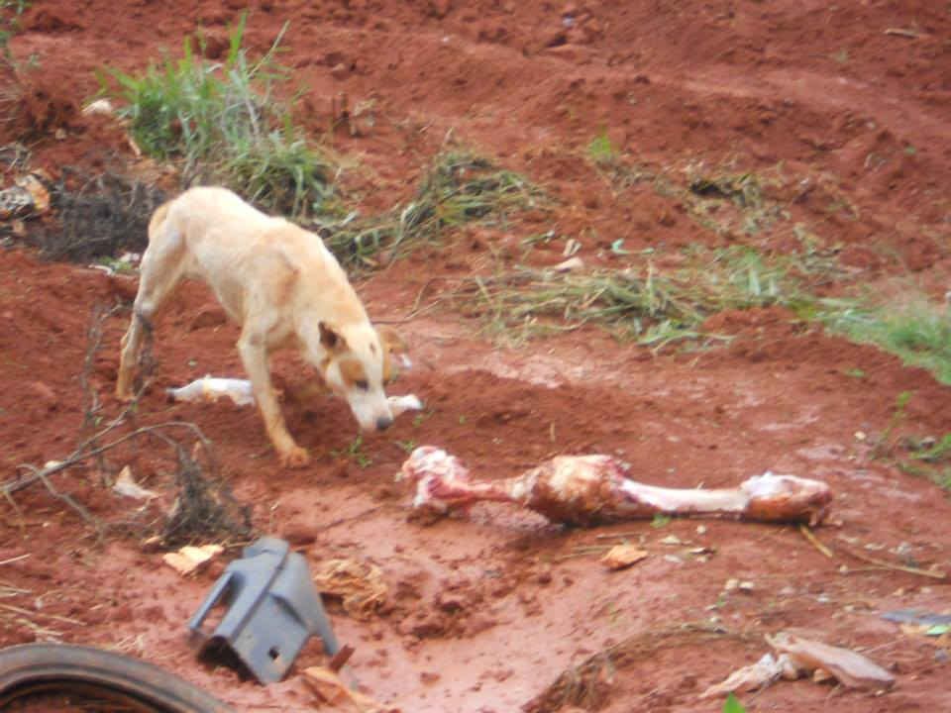
Figura 6 - Presença de animais
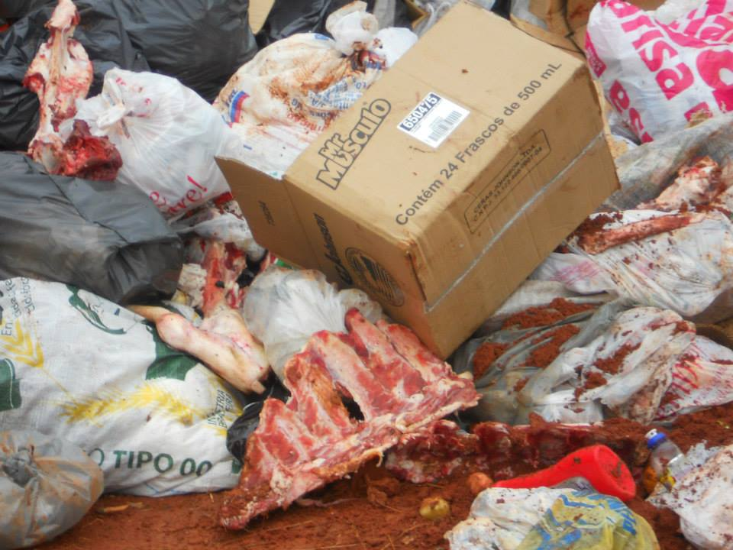

Destinação e Disposição Final
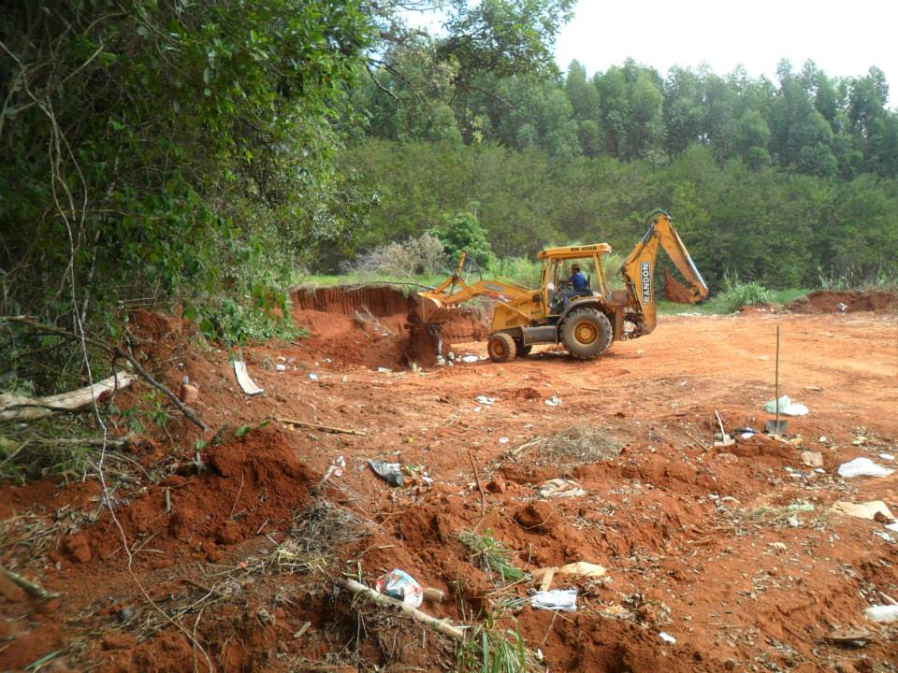

Figura 8 - Processo de abrimento de valas

A disposição final dos resíduos domiciliares e comerciais, gerados no município de Carvalhópolis, é realizada em um Lixão, que se encontra a 6 km da cidade, próximo a plantações de café. Segundo a Política Nacional de Resíduos Sólidos (PNRS), a forma de disposição final dos resíduos gerados pode ser considerada como inadequada.
A área não possui e nem é realizado nenhum método de isolamento e de impermeabilização do solo. O local é isolado apenas por cercas com palanques e arames, no entanto não há um controle de entrada e saída de pessoas na área.

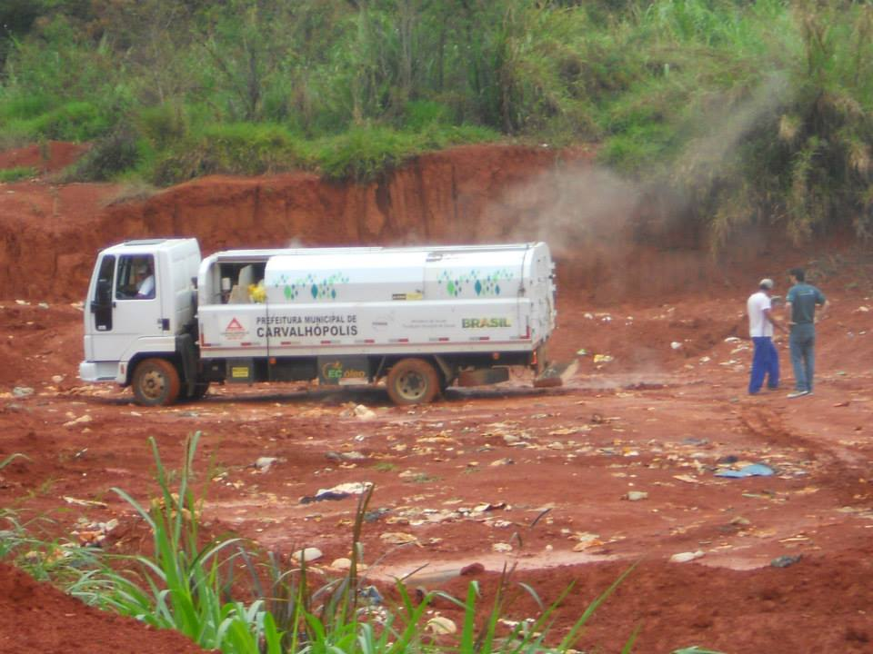

Figura 10 - Lixão da cidade
Figura 7 - Caminhão de coleta
Os resíduos da coleta convencional (lixo molhado) são dispostos em valas, que são abertas por uma máquina pá-carregadeira, e é realizada uma cobertura com o solo do local, pela mesma máquina.
Já os resíduos da coleta seletiva (lixo seco) eram dispostos em um galpão aberto, situado no mesmo local. Porém a partir de maio de 2014, os resíduos da coleta seletiva estão sendo enviados para a Associação de Catadores de Machado – AMARE, a qual realiza o processo de separação correta dos resíduos e promove a reciclagem do mesmo.
Analisando as condições da disposição final dos resíduos,observam-se alguns pontos negativos, a seguir destacados:

- Presença de animais.
- Resíduos do serviço de saúde.
- Resíduos de açougue.
- Resíduos recicláveis misturados com orgânicos e outros.

Embora o aterro seja em um sistema de valas, a forma inadequada como está sendo operado acabou por torná-lo em um “lixão”. Isso faz como corram problemas ambientais, financeiros e de saúde, visto que não há a impermeabilização do solo; há uma perda do potencial reciclável, misturado aos resíduos orgânicos; os resíduos expostos e a presença de animais propiciam a proliferação de vetores transmissores de doenças; pode acarretar ao município notificações e penalizações dos órgãos ambientais; há um gasto financeiro desnecessário com situações que podem ser evitadas, tal como a importação de terra para cobertura dos resíduos.
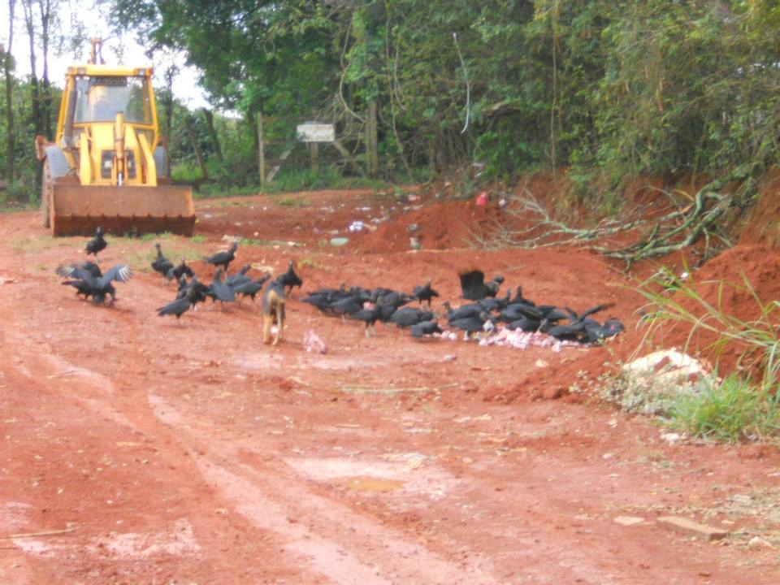
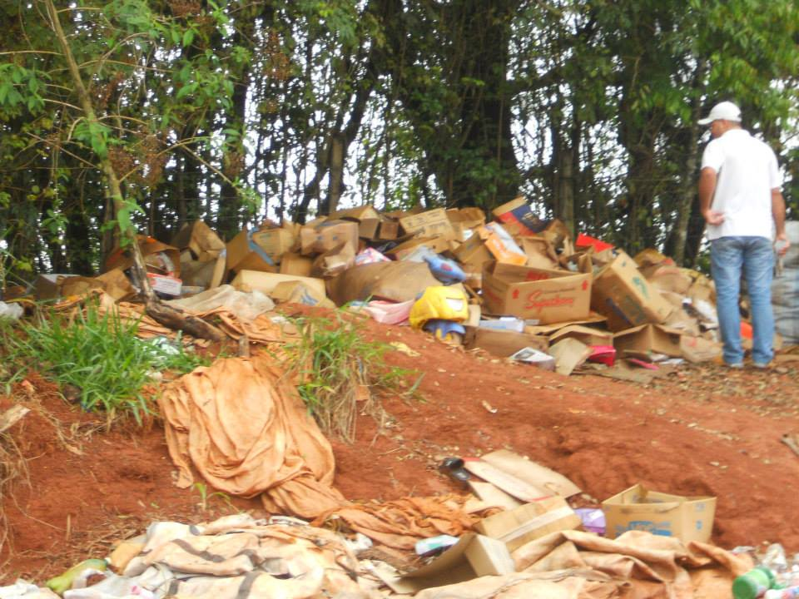
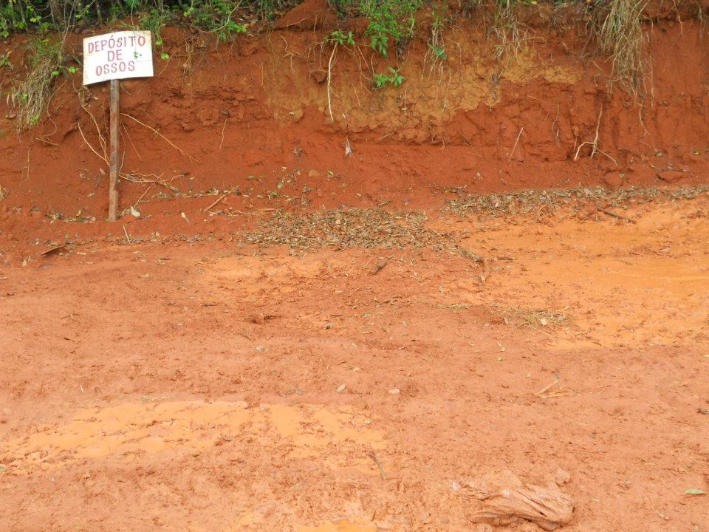
Figura 11- Presença de animais
Figura 12 - Disposição dos resíduos

Figura 13- Vala de ossos

Educação Ambiental
A Política Nacional de Educação Ambiental (Lei Federal 9.795/99) estabelece como conceito da educação ambiental as ações e práticas educativas voltadas à sensibilização da coletividade sobre as questões ambientais e à sua organização e participação na defesa da qualidade do meio ambiente, devendo o Poder Público (federal, estadual e municipal) incentivar a ampla participação da escola, das universidades e de organizações não-governamentais na formulação e execução de programas e atividades vinculadas à educação ambiental não-formal.
Dentro deste contexto, é clara a necessidade de mudar o comportamento do homem, em relação à natureza, no sentido de promover sob um modelo de desenvolvimento sustentável (processo que assegura uma gestão responsável dos recursos do planeta de forma a preservar os interesses das gerações futuras e, ao mesmo tempo atender as necessidades das gerações atuais),a compatibilização de práticas econômicas e conservacionistas, com reflexos positivos evidentes junto à qualidade de vida de todos.
Um programa de educação ambiental, para ser efetivo, deve promover simultaneamente o desenvolvimento de conhecimento, de atitudes e de habilidades necessárias à preservação e melhoria da qualidade ambiental. Utiliza-se como laboratório, o metabolismo urbano e seus recursos naturais e físicos, iniciando pela escola, expandindo-se pela circunvizinhança e sucessivamente até a cidade, à região, o país, o continente e o planeta. A aprendizagem será mais efetiva se a atividade estiver adaptada às situações da vida real da cidade, ou do meio em que vive a sociedade.
Em Carvalhópolis as iniciativas de educação ambiental ocorrem de forma isolada. Cada escola, por exemplo, tem um projeto diferente. No geral, eles são voltados para o Ensino Fundamental e se dividem, basicamente, em:

- Oficinas de artes anatos com materiais recicláveis.
- Separação do lixo nas escolas.
- A questão alimentar (alimentação saudável e o desperdício) é sempre levada em consideração.
- Incentivos à comunidade para conhecer os trabalhos feitos pelos alunos.
- Educação quanto ao uso de sacolas plásticas.
- Foi realizado no Dia da Árvore o plantio de árvores em alguns locais dentro do perímetro urbano, afim de promover um processo de arborização urbana.
- Foram realizadas visitas à ETA, ao lixão, para conscientizar os alunos sobre a geração e disposição do lixo.

Além das divisões básicas dos projetos, houve uma feira cultural que abordou assuntos de meio ambiente, o qual é abordado em todas as disciplinas e é perfeitamente visível o desejo das escolas de continuar os projetos.
OutrotemadeextremaimportânciaéofatodasescolassedisponibilizaremaajudarnosfuturosprojetosdeEducaçãoAmbiental.
Para a excelência da proposta de educação, a parceria entre prefeitura e escolas é essencial na elaboração de projetos que mobilizem a população como: o incentivo, por parte da prefeitura, no esclarecimento sobre dúvidas quanto à coleta seletiva, disposição dos resíduos e reutilização dos mesmos e o apoio aos projetos e ações que visem à conscientização da população sobre a redução de resíduos.

Iniciativas Relevantes
O Município apresenta algumas iniciativas da própria prefeitura e da sociedade em geral. Recentemente foi comemorado o Dia da Árvore, realizando o plantio de árvores em alguns locais dentro do perímetro urbano, afim de promover um processo de arborização urbana; soltura de alevinos no lago, localizado dentro do município, afim de recuperar a sua fauna aquática. Ambos os projetos realizados acima foram feitos em conjunto com a CEMIG e não se sabe da continuidade das ações.
A prefeitura incentiva a população à realização da coleta seletiva, fornecendo sacolas RAF para armazenar o lixo seco – lixo inorgânico com isso, grande parte da população separa o lixo seco do lixo úmido.
A escola estadual presente no município realizou um projeto de educação ambiental. A escola, também, realiza a coleta seletiva e a reciclagem. Eles foram convocados para participar do congresso de Boas Práticas em Belo Horizonte, com o projeto do Prof. Fábio, de Geografia, o projeto foi chamado “SOS meio ambiente”. Os alunos possuem boa receptividade em relação a projetos na área ambiental. O projeto foi dividido em algumas partes:

- Fotografia do meio ambiente, pontos positivos e pontos negativos.
- Oficinas de artesanato feito com material reciclado.
- Convite à comunidade para assistir ao trabalho feito pelos alunos.
- Conscientização sobre reciclagem e reutilização.
- Diagnóstico e educação ambiental: os alunos foram aos bairros mais afastados e fizeram um diagnóstico da separação do lixo no local. Este trabalho foi apresentado ao professor e demais colegas por meio de relatórios e gráficos.

O Professor Fábio foi inscrito no 7º Prêmio de professor MEC.
O projeto da superintendência é ‘Jovem consciente, patrimônio permanente’.
O município apresenta uma “oficina de reutilização”, não vinculada à prefeitura, onde a responsável é uma senhora, chamada Elenice que trabalha com isso. Elenice Nunes tem, em sua casa, centenas de objetos artesanais feitos por ela com materiais que ela recolhe na cidade. Ela declara que consegue muitos tecidos e realiza exposições, inclusive em outras cidades, mas não pensa em vender para sobre viver disso.

Custos
Os estudos aqui apresentados estão baseados na planilha de atividades e quantidade dos serviços necessários, para manter a área urbana do município em condições de limpeza de saneamento sanitário e ambiental dentro dos padrões definidos e balizados nas devidas legislações que orientam o assunto.
No que diz respeito à arrecadação, a cobrança das taxas de serviço público de coleta de lixo e de serviços públicos de limpeza é realizada, por meio do Imposto Predial Territorial Urbano (IPTU), fixando seu valor em percentuais de acordo com a utilização e dimensão do imóvel. Este modelo de cobrança, ou seja, a indexação da taxa do serviço de coleta e de serviços de limpeza, de acordo com o valor e dimensão do imóvel, reflete uma política de redistribuição de renda, em busca de uma maior justiça fiscal, considerando-se o pressuposto de que quanto maior for a área construída, consequentemente, um maior valor do imóvel, maior a renda do proprietário, portanto, maior consumo e maior a produção de resíduos. O valor das taxas é calculado por uma alíquota (al) do valor de referência(VR) para cada tipo de imóvel e da sua dimensão. Para o serviço de coleta de lixo, toma-se como parâmetro de dimensão a área construída e para o de limpeza urbana, o comprimento da construção à frente da via pública. Abaixo seguem os cálculos que orientam a taxação dos serviços de coleta de lixo e limpeza pública:

Equação 1. Taxa de coleta de Lixo

$$\text{Taxa de coleta=al ×}\text{VR}\text{ × }{\text{m}}^{\text{2}}\text{ de área construída}$$

Equação 2. Taxa de limpeza pública

$$\text{Taxa de limpeza=al ×}\text{VR}\text{ ×}\text{m}\text{ de construção à frente da via pública}$$

Tabela12-Cobrança de serviços públicos de coleta de resíduos e limpeza urbana
Taxas de Limpeza Urbana
Serviço | Valor de Referência(VR) | Tipo de Imóvel | Alíquota(al)-% | Taxa
Coleta de Lixo | R$246,21 | Residência | 0,15 | R$0,37/m² de área construída
 | R$246,21 | Comércio | 0,20 | R$0,49/m² de área construída
 | R$246,21 | Indústria | 0,10 | R$0,25/m² de área construída
 | R$246,21 | Agropecuária | 0,10 | R$0,25/m² de área construída
Limpeza Pública | R$246,21 | Residência | 0,20 | R$0,49/m de construção na via pública
 | R$246,21 | Comércio | 0,20 | R$0,49/m de construção na via pública
 | R$246,21 | Indústria | 0,20 | R$0,49/m de construção na via pública
 | R$246,21 | Agropecuária | 0,20 | R$0,49/m de construção na via pública

As despesas do município de Carvalhópolis, durante o período de Janeiro a Setembro de 2013, relacionadas à Coordenadoria de Meio Ambiente, estão descritas na Tabela 13.

Tabela13-Despesas de Meio Ambiente do município de Carvalhópolis no período de janeiro a setembro de 2013
Despesas de Meio Ambiente - Janeiro a Setembro de 2013
Descrição | Valor Pago
Coleta e Transporte | R$662,24
Manutenção e limpeza de logradouros públicos (praças, parques, vias urbanas e rurais) | R$4.055,23
Pessoal e Encargos Sociais | R$12.559,77
Investimentos em Saneamento Básico | R$1.199.874,80
Capacitação de Funcionários | R$510,70
Total | R$1.217.662,74

Legislações Brasileiras Aplicáveis

Âmbito Federal
Constituição Federal
Art.21. Compete à União:
XIX - instituir sistema nacional de gerenciamento de recursos hídricos e definir critérios de outorga de direitos de seu uso.
XX - instituir diretrizes para o desenvolvimento urbano, inclusive habitação, saneamento básico e transportes urbanos.
Art.22. Compete privativamente à União legislar sobre:
IV - águas, energia, informática, telecomunicações e radiodifusão.
Art.23. É competência comum da União,dos Estados,do Distrito Federal e dos Municípios:
IX - promover programas de construção de moradias e a melhoria das condições habitacionais e de saneamento básico.
Art.25. Os Estados organizam-se e regem-se pelas Constituições e leis que adotarem, observados os princípios desta Constituição.
§3º Os Estados poderão, mediante lei complementar, instituir regiões metropolitanas, aglomerações urbanas e microrregiões, constituídas por agrupamentos de municípios limítrofes, para integrar a organização, o planejamento e a execução de funções públicas de interesse comum.
Art.30. Compete aos Municípios:
I – legislar sobre assuntos de interesse local;
V – organizar e prestar, diretamente ou sob regime de concessão ou permissão, os serviços públicos de interesse local, incluindo o de transporte coletivo, que tem caráter essencial.
Art.175. Incumbe ao Poder público, na forma da lei, diretamente ou sob regime de concessão ou permissão, sempre por meio de licitação, a prestação de serviços públicos.
Parágrafo único. A lei disporá sobre:
- o regime das empresas concessionárias e permissionárias de serviços públicos, o caráter especial de seu contrato e de sua prorrogação, bem como as condições
- de caducidade, fiscalização e rescisão da concessão ou permissão;
- os direitos dos usuários;
- política tarifária;
- a obrigação de manter serviço adequado.
Art.182. A política de desenvolvimento urbano, executada pelo Poder Público Municipal, conforme diretrizes gerais fixadas em lei, tem por objetivo ordenar o pleno desenvolvimento das funções sociais da cidade e garantir o bem-estar de seus habitantes.
§1º O plano diretor, aprovado pela Câmara Municipal,obrigatório para cidades com mais de vinte mil habitantes, é o instrumento básico da política de desenvolvimento e de expansão urbana.
Art.200. Ao Sistema Único de Saúde compete, além de outras atribuições, nos termos da lei:
IV - participar da formulação da política e da execução das ações de saneamento básico;
VI – fiscalizar e inspecionar alimentos, compreendido o controle de seu teor nutricional, bem como bebidas e águas para consumo humano.
Art.225. Todos têm direito ao meio ambiente ecologicamente equilibrado, bem de uso comum do povo e essencial à sadia qualidade de vida, impondo-se ao Poder Público e à coletividade o dever de defendê-lo e preservá-lo para as presentes e futuras gerações.
§1º- Para assegurar a efetividade desse direito, incumbe ao Poder Público:
- preservar e restaurar os processos ecológicos essenciais e prover o manejo ecológico das espécies e ecossistemas;
- preservar a diversidade e a integridade do patrimônio genético do País e fiscalizar as entidades dedicadas à pesquisa e manipulação de material genético;
- definir, em todas as unidades da Federação,espaços territoriais e seus componentes a serem especialmente protegidos, sendo a alteração e a supressão permitidas somente pela lei, vedada qualquer utilização que comprometa a integridade dos atributos que justifiquem sua proteção;
- exigir, na forma da lei,para instalação de obra ou atividade potencialmente causadora de significativa degradação do meio ambiente, estudo prévio de impacto ambiental,a que se dará publicidade;
- controlar a produção, a comercialização e o emprego de técnicas, métodos e substâncias que comportem risco para a vida, a qualidade de vida e o meio ambiente;
- promoveraeducaçãoambientalemtodososníveisdeensinoeaconscientizaçãopúblicaparaapreservaçãodomeioambiente;
- proteger a fauna e a flora, vedadas, na forma da lei, as práticas que coloquem em risco sua função ecológica, provoquem a extinção de espécies ou submetam os animais à crueldade.
Art.241. A União, os Estados, o Distrito Federal e os Municípios disciplinarão por meio de lei os consórcios públicos e os convênios de cooperação entre os entes federados, autorizando a gestão associada de serviços públicos, bem como a transferência total ou parcial de encargos, serviços, pessoal e bens essenciais à continuidade dos serviços transferidos (Emenda Constitucional nº.19/1998).

Leis
Lei 6.938/1981– Dispõe sobre a política nacional do meio ambiente, seus fins e mecanismos de formulação e aplicação e dá outras providências.
Lei 9605/1998– Dispõe sobre as sanções penais e administrativas, derivadas de condutas e atividades lesivas ao meio ambiente e dá outras providências.
Lei 9.795/1999–Dispõe sobre a educação ambiental, institui a Política Nacional de Educação Ambiental e dá outras providências.
Lei 11.107/2005–Dispõe sobre normas gerais de contratação de consórcios públicos e dá outras providências.
Lei 11.445/2007–Estabelece diretrizes nacionais para o saneamento básico; altera as Leis 6.766, de 19 de dezembro de 1979, 8.036, de 11 de maio de 1990, 8.666, de 21 de junho de 1993, 8.987, de 13 de fevereiro de 1995; revoga a Lei 6.528, de 11 de maio de 1978; e dá outras providências.
Lei 12.305/2010–Institui a Política Nacional de Resíduos Sólidos; altera a Lei 9.605, de 12 de fevereiro de 1998; e dá outras providências.

Decretos
Decreto 5.940/2006– Institui a separação dos resíduos recicláveis descartados pelos órgãos e entidades da administração pública federal direta e indireta, na fonte geradora, e a sua destinação às associações e cooperativas dos catadores de materiais recicláveis, e dá outras providências.
Decreto 7.217/2010 – Regulamenta a Lei nº 11.445, de 5 de janeiro de 2007, que estabelece diretrizes nacionais para o saneamento básico, e dá outras providências.
Decreto 7.404/2010-Regulamenta a Lei no 12.305, de 2 de agosto de 2010, que institui a Política Nacional de Resíduos Sólidos, cria o Comitê Interministerial da Política Nacional de Resíduos Sólidos e o Comitê Orientador para a Implantação dos Sistemas de Logística Reversa, e dá outras providências.

Ministério da Saúde
Portaria do Ministério da Saúde 2914/2011 – Dispõe sobre os procedimentos de controle e de vigilância da qualidade da água para consumo humano e seu padrão de potabilidade.

Resoluções do Conselho Nacional do Meio Ambiente
Resolução CONAMA 5/1988– Dispõe sobre o licenciamento de obras de saneamento básico.
Resolução CONAMA 2/1991– Dispõe sobre a doção de ações corretivas, de tratamento e de disposição final de cargas deterioradas, contaminadas ou fora das especificações ou abandonadas.
Resolução CONAMA 6/1991– Dispõe sobre a incineração de resíduos sólidos provenientes de estabelecimentos de saúde, portos e aeroportos.
Resolução CONAMA 5/1993– Estabelece definições, classificações e procedimentos mínimos para o gerenciamento de resíduos sólidos oriundos de serviços de saúde, portos e aeroportos, terminais ferroviários e rodoviários.
Resolução CONAMA 273/1997– Regulamenta os aspectos de licenciamento ambiental estabelecidos na Política Nacional do Meio Ambiente.
Resolução CONAMA 275/2001– Estabelece o código de cores para os diferentes tipos de resíduos, a ser adotado na identificação de coletores e transportadores, bem como nas campanhas informativas para a coleta seletiva.
Resolução CONAMA 307/2002–Estabelece diretrizes, critérios e procedimentos para a gestão dos resíduos da construção civil.
Resolução CONAMA 313/2002–Dispõe sobre o inventário Nacional de Resíduos Sólidos Industriais.
Resolução CONAMA 348/2004–Altera a Resolução CONAMA no 307, de 5 de julho de 2002, incluindo o amianto na classe de resíduos perigosos.
Resolução CONAMA 357/2005–Dispõe sobre a classificação dos corpos de água e diretrizes ambientais para o seu enquadramento, bem como estabelece as condições e padrões de lançamento de efluentes, e dá outras providências.
Resolução CONAMA 358/2005– Dispõe sobre o tratamento e a disposição final dos resíduos dos serviços de saúde e dá outras providências.
Resolução CONAMA 375/2006– Define critérios e procedimentos para o uso agrícola de lodos de esgoto, gerados em estações de tratamento de esgoto sanitário e seus produtos derivados, e dá outras providências.
Resolução CONAMA 380/2006–Retifica a Resolução CONAMA 375/2006, que define critérios e procedimentos para o uso agrícola de lodos de esgoto gerados em estações de tratamento de esgoto sanitário e seus produtos derivados, e dá outras providências.
Resolução CONAMA 401/2008–Estabelece os limites máximos de chumbo, cádmio e mercúrio para pilhas e baterias comercializadas no território nacional e os critérios e padrões para o seu gerenciamento ambientalmente adequado, e dá outras providências.
Resolução CONAMA 404/2008–Estabelece critérios e diretrizes para o licenciamento ambiental de aterro sanitário de pequeno porte de resíduos sólidos urbanos.
Resolução CONAMA 416/2009– Dispõe sobre a prevenção à degradação ambiental causada por pneus inservíveis e sua destinação ambientalmente adequada, e dá outras providências.
Resolução CONAMA 430/2011– Dispõe sobre as condições e padrões de lançamento de efluentes, complementa e altera a Resolução no 357, de 17 de março de 2005, do Conselho Nacional do Meio Ambiente - CONAMA.

Âmbito Estadual

Leis
Lei 13.766/2000 – Dispõe sobre a política estadual de apoio e incentivo à coleta seletiva de “resíduos sólidos” e altera dispositivo da Lei Estadual nº. 12.040, de 28 de dezembro de 1995, que dispõe sobre a distribuição da parcela de receita do produto da arrecadação do ICMS, pertencente aos municípios, de que trata o inciso II do parágrafo único do art.158 da Constituição Federal.
Lei 13.803/2000– Dispõe sobre a distribuição da parcela da receita do produto da arrecadação do ICMS pertencente aos municípios.
Lei 14.128/2001– Dispõe sobre a Política Estadual de Reciclagem de Materiais e sobre os instrumentos econômicos e financeiros aplicáveis à Gestão de Resíduos Sólidos.
Lei 14.129/2001– Que estabelece condição para a implantação de unidades de disposição final e de tratamento de resíduos sólidos urbanos.
Lei 18.030/2009–Dispõe sobre a distribuição da parcela da receita do produto da arrecadação do ICMS pertencente aos Municípios.
Lei 18.031/2009–Dispõe sobre a Política Estadual de Resíduos Sólidos.
Lei 20.011/2012–Dispõe sobre a política estadual de coleta, tratamento e reciclagem de óleo e gordura de origem vegetal ou animal de uso culinário e dá outras providências.

Decreto
Decreto 45.181/2009–Regulamenta a Lei 18.031, de 12 de janeiro de 2009 e dá outras providências.

Resolução da Secretaria de Estado de Meio Ambiente e Desenvolvimento Sustentável
Resolução Conjunta SEMAD- SEPLAG 1.212/2010–Atualiza os procedimentos para cálculo e publicação dos índices municipais, referentes ao subcritério Saneamento Ambiental, critério Meio Ambiente, na distribuição de parcela do ICMS Ecológico.
Resolução SEMAD 1.273/2011–Estabelece os critérios e procedimentos para cálculo do Fator de Qualidade de empreendimentos de tratamento e/ou disposição final de resíduos sólidos urbanos e de tratamento de esgotos sanitários a serem aplicados na distribuição da parcela do ICMS Ecológico, subcritério saneamento ambiental, aos municípios habilitados.

Portaria da Fundação Estadual do Meio Ambiente
Portaria Feam361/2008–Aprova parecer que dispõe sobre transporte e disposição em aterros sanitários dos resíduos de serviços de saúde (RSS) no Estado de Minas Gerais, e dá outras providências.

Deliberações Normativas do Conselho Estadual de Política Ambiental
DN COPAM 52/2001–Convoca municípios para o licenciamento ambiental de sistema adequado de disposição final de lixo e dá outras providências.
DN COPAM 74/2004–Estabelece critérios para classificação, segundo o porte e potencial poluidor, de empreendimentos e atividades modificadoras do meio ambiente passíveis de autorização ambiental de funcionamento ou de licenciamento ambiental no nível estadual; determina normas para indenização dos custos de análise de pedidos de autorização ambiental e de licenciamento ambiental; e dá outras providências.
DN COPAM 90/2005–Dispõe sobre a declaração de informações relativas às diversas fases de gerenciamento dos resíduos sólidos industriais no Estado de Minas Gerais.
DN COPAM 97/2006–Estabelece diretrizes para a disposição final adequada dos resíduos dos estabelecimentos dos serviços de saúde no Estado de Minas Gerais e dá outras providências.
DN COPAM 118/2008–Altera os artigos 2º, 3º e 4º da Deliberação Normativa 52/2001;estabelece novas diretrizes para adequação da disposição final de resíduos sólidos urbanos no Estado; e dá outras providências.
DN COPAM 136/2009– Altera e complementa a Deliberação Normativa COPAM nº.90, de 15 de setembro de 2005, que dispõe sobre a declaração de informações relativas às diversas fases de gerenciamento dos resíduos sólidos industriais no Estado de Minas Gerais.
DN COPAM 143/2009–Altera dispositivos da Deliberação Normativa COPAM nº74, de 9 de setembro de 2004 para sistemas de tratamento e/ou disposição final de resíduos sólidos urbanos e dá outras providências.
DN COPAM 170/2011–Estabelece prazos para cadastro dos Planos de Gestão Integrada de Resíduos Sólidos –PGIRS pelos municípios do Estado de Minas Gerais e dá outras providências.
DN COPAM 180/2012–Dispõe sobre a regularização ambiental de empreendimentos referentes ao transbordo, tratamento e/ou disposição final de resíduos sólidos urbanos, instalados ou operados em sistema de gestão compartilhada entre municípios.
DN COPAM 188/2013–Estabelece diretrizes gerais e prazos para publicação dos editais de chamamento público de propostas de modelagem de sistemas de logística reversa no Estado de Minas Gerais.

Âmbito Municipal

Leis
Lei Municipal nº 07, de 09 de Fevereiro de 1955- Dispõe sobre o Código de Posturas do Município de Carvalhópolis.
Lei Municipal nº 341, de 25 de Novembro de 1980-Institui o Código Tributário do Município de Carvalhópolis.
Lei Orgânica do Município de Carvalhópolis- Última atualização pela Emenda Constitucional N.º 53/2006 e sancionada em 3 de Agosto de 2007.
Lei Municipal n° 1.105 de 15 de Dezembro de 2011-Dispõe sobre o Plano Municipal de Saneamento do Município de Carvalhópolis, Estado de Minas Gerais.
Lei Municipal nº 1.118 de 15 de Maio de 2012- Institui o Plano Municipal de Saneamento Básico destinado à execução dos serviços de abastecimento de água e esgotamento sanitário na sede do Município.
Lei Municipal nº. 1.151 de 22 de outubro de 2013. Dispõe sobre a autorização para a participação do município de Carvalhópolis no Consórcio Intermunicipal para o Desenvolvimento Regional Sustentável.
Lei Municipal nº 1.161 de 31 de março de 2014. Dispõe sobre o parcelamento do solo para fins urbanos e dá outras providências.

Proposições
Lei nº 12.305, de Agosto de 2010, Art.9º: Na gestão e gerenciamento de resíduos sólidos, deve ser observada a seguinte ordem de prioridade: não geração, redução, reutilização, reciclagem, tratamento dos resíduos sólidos e disposição final ambientalmente adequada dos rejeitos.
Com base no Diagnóstico da Situação dos Resíduos Sólidos foram apontadas as principais deficiências do atual sistema de gestão dos resíduos sólidos urbanos as quais permitiram a formulação de proposições para melhorias do sistema. Estas proposições compõem o Plano Municipal de Gestão Integrada de Resíduos Sólidos (PMGIRS) do município e estão expostas ao longo do presente Capítulo.

Resíduos Sólidos gerados

Resíduos Sólidos Domésticos e Comerciais – Coleta Convencional
- Definição de setores de Coleta
Com base no cruzamento do conjunto de informações obtidas no diagnóstico do PGIRS (população urbana e rural; condições financeiras; características ambientais do município; caracterização física, hábitos de descarte, entre outros), realizaram-se diversas análises e estudos e chegou-se à conclusão de que a Prefeitura, juntamente com a empresa contratada, devem dividir o município, em setores, com o objetivo de otimizar a operação do sistema de coleta.
No estudo da definição dos setores de coletas, e das rotas a serem seguidas pelo caminhão, deverá ser considerada a minimização de manobras e eliminação dos percursos mortos (trechos sem coleta), reduzindo, desta forma, o tempo e quilometragens excessivas. É importante frisar que a escolha do melhor percurso, bem como da rota mais segura para a equipe de coleta, nem sempre implica no menor trajeto. Portanto, em alguns trechos, o caminhão necessitará transitar por locais onde não há nenhum tipo de coleta, com o intuito de priorizar a segurança do trabalho.

- Aumento da Frequência de Coleta de Resíduos Domésticos na Zona Rural
A freqüência de coleta é o número de vezes na semana em que é feita a remoção do resíduo num determinado local da cidade. Dentre alguns fatores que influenciam, podem-se citar: tipo e quantidade de resíduo gerado, condições físico-ambientais (clima, topografia), limite necessário ao armazenamento dos sacos de lixo, entre outros. Na área rural do município de Carvalhópolis, foi identificado, no diagnóstico, que a coleta é realizada poucas vezes por semana ou até mesmo poucas vezes por mês. Dessa forma, a Prefeitura deve estabelecer uma coleta nessas áreas de pelo menos 3 vezes semanais, com o intuito de diminuir o tempo de armazenamento dos resíduos, dentro dos domicílios, o que pode trazer alguns inconvenientes para os residentes.

- Campanha para divulgação
Para informar a população sobre as alterações na coleta de resíduos domésticos, uma campanha de divulgação deverá ser realizada pela Prefeitura, por meio de caminhões com auto falantes, informativos em rádios ou jornais emitidos por canais de televisão locais, distribuição de ímãs de geladeiras com as informações, ou outro meio de divulgação que a Prefeitura julgar adequado. Os moradores das localidades onde ocorrerão os ajustamentos das novas freqüências deverão receber um comunicado oficial sobre os novos dias de coleta e respectivos horários.

- Usina de Triagem e Compostagem
O sistema de compostagem de resíduos, juntamente com o processo de triagem, é uma alternativa que pode reduzirem até 50% o volume dos resíduos destinados ao aterro, gerando economia nos custos de destinação final, uma vez que a fração orgânica poderá ser vendida como adubo. No entanto, esta opção só será viável quando os programas de separação de recicláveis estiverem completamente consolidados, uma vez que a implantação da Usina de Triagem não deverá substituir a separação domiciliar. Com a adesão da população à campanha de separação de recicláveis, a tendência é que o volume de recicláveis aumente.
A Usina de Triagem poderá ser dotada de trituradores para vidros e de prensas para papéis, plásticos e latas. Outra sugestão é a instalação de lavadores para o pré-beneficiamento de plásticos, apesar da lavagem dos recicláveis ser de responsabilidade do comprador. Seria interessante, neste processo, a parceria com sucateiros.
Na Usina de Triagem, também, deverão ser pré-selecionados aqueles materiais que não são recicláveis (couro, vidro plano, isopor, tecidos, lâmpadas, madeira), e resíduos orgânicos, coletivamente denominados rejeitos. Estes materiais serão, posteriormente, levados ao aterro sanitário.
Em relação aos recursos humanos, será necessária a contratação de novos funcionários e a designação de um supervisor na Usina de Triagem. Isto propiciará a reintegração social de pessoas que estavam relativamente marginalizadas, resgatando nelas o sentido de dignidade.

- Instalação de Lixeiras Coletoras em Pontos Estratégicos
Tanto na Zona Rural quanto na zona urbana, deveriam ser instaladas lixeiras para recolhimento do lixo com o intuito de evitar que o mesmo seja rasgado por animais ou arrastados pelas águas de chuva. Poderia haver a iniciativa de instalação adequada de lixeiras em pontos estratégicos do município como praças, centros de maior circulação de pessoas para acomodação do lixo até a posterior coleta.

- Fiscalização dos Serviços
O setor de fiscalização da Prefeitura deverá fiscalizar a empreiteira contratada quanto aos horários e itinerários previstos em contrato

- Especificação dos caminhões coletores
A coleta convencional deverá ser realizada com caminhões compactadores com no máximo 72 meses e GPS.

- Inspeção
Os equipamentos utilizados na coleta deverão ser submetidos à inspeção anual.

- Capacitação
Os agentes envolvidos no processo de limpeza urbana deverão ter capacitação técnica continuada.

Materiais Recicláveis – Coleta Seletiva
- Dimensionamento da frequência
O município de Carvalhópolis já conta com um sistema de coleta seletiva que realiza o recolhimento dos resíduos recicláveis, conhecidos pela população como "lixo seco", 1 vez por semana. É recomendável, porém, que essa coleta seja realizada 2 vezes por semana, incentivando maior separação da população. A coleta seletiva de entulho e de grandes volumes (mobiliário, utensílios, entre outros) pode ocorrer com menos frequência.
Os roteiros e horários de coleta devem ficar claros para a comunidade e ser rigorosamente cumpridos, para não comprometer a credibilidade do programa. É importante lembrar para a população que será proibida a disposição de resíduos recicláveis (papel, papelão, vidro, plástico, madeira, metais) e vegetais misturados com os resíduos de coleta pública. Além disso, sendo a coleta seletiva, realizada em dias da semana, deverá ser proibida, também, a disposição desses resíduos em vias públicas nos fins de semana, pelo fato de que os resíduos podem permanecer até 72 horas dentro do estabelecimento ou residência sem causar problemas.

- Educação Ambiental
A Educação Ambiental é um instrumento essencial dentro de um Plano de Gerenciamento Integrado de Resíduos Sólidos, uma vez que a conscientização da população é indispensável para sua participação. Foi detectado no diagnóstico que a Prefeitura já disponibiliza sacos plásticos para separação dos recicláveis e isso já é um grande avanço.
No entanto, o Sistema de Coleta Seletiva deve andar continuamente em paralelo com o Programa de Educação Ambiental. Para divulgação do programa podem, ainda, ser utilizados materiais como: banners e cartazes, folders e folhetos, sacolas retornáveis para compras em geral, ímãs de geladeira, além da criação de materiais didáticos e pedagógicos como cartilhas e jogos educativos para escolas.
A conscientização da população sobre a importância da participação no Sistema de Coleta Seletiva deve ser promovida, buscando alcançar mudanças de hábitos e atitudes de consumo da população, reduzir a poluição e aumentar a vida de aterros sanitários, economizar matérias-primas não renováveis, economizar energia nos processos produtivos, preservar o meio ambiente e melhorar a qualidade de vida da população.
É de extrema importância que todas as ações realizadas dentro da Educação Ambiental tenham um Programa Central norteador, para que a população possa associar todas as metas e objetivos propostos, o que aumentará a absorção das idéias e o nível participação e conscientização.

- Ampliar a divulgação do programa de coleta seletiva
Por meio da rádio local e da divulgação porta a porta em 100% dos bairros atendidos pela coleta.

- Elaborar uma melodia a ser reproduzida no caminhão da coleta seletiva
Na tentativa de promover a conscientização por parte da população sobre o horário e dia de coleta, propõe-se criar uma melodia a ser reproduzida no caminhão em todas as coletas seletivas realizadas, com o intuito de que isto se torne atrativo para população local e, consequentemente, aumente o recolhimento dos materiais recicláveis.

- Implantar a coleta seletiva nos bairros rurais dos municípios
O lixo reciclável gerado na zona rural é destinado juntamente com o lixo doméstico, aumentando o volume destinado ao aterro. É necessário adequar um cronograma de coleta deste material reciclável,realizado pela prefeitura por Pontos de Entrega Voluntária (PEVs) distribuído sem pontos favoráveis da zona rural.

- Criar uma associação de catadores de materiais recicláveis
A contratação de associações de catadores tem se mostrado mais viável e econômica para os cofres públicos do que a contratação de empreiteira e empresas de serviços de limpeza. Considerando que os catadores de rua são responsáveis por parte substancial do que é reciclado, valorizar suas atividades como profissão, fornecendo infraestrutura física, capacitação e assessoria no fortalecimento da atividade da associação contribuem para a geração de emprego e renda e para a redução nas despesas como programa.
A associação é uma sociedade civil, forma da por pessoas que têm objetivos comuns, que se unem para buscar o bem comum e conseguir, assim, maior autonomia de ação. O objetivo não é apenas melhorar a renda dos catadores, mas também conquistar seus direitos. Todos os esforços são concentrados para que o associado adquira autonomia e se emancipe. Recomenda-se a criação de uma entidade organizada por uma associação, bem como a busca de ajuda financeira ou de parcerias que viabilizem a constituição de capital de giro para pagamento das despesas administrativas dos catadores, bem como para a aquisição e manutenção de carrinhos e equipamentos (prensa, balança, mesa de separação, triturador). Para que essa associação se formalize, faz-se necessário capacitar os catadores para que adquiram a cultura do associativismo e, assim, possam trabalhar em grupo de forma harmoniosa e unida.
Também se recomenda que os catadores tenham acompanhamento e orientação de técnicos capacitados na área administrativa, financeira e social tanto na unidade de triagem quanto nos entrepostos até que os catadores detenham, como devido tempo e preparo conhecimentos em gestão, necessários para administrar a Associação, bem como em comercialização, meio ambiente,saúde,segurança no trabalho, trânsito, separação e classificação dos recicláveis e agregação de valores dos mesmos.
Além disso, sugere-se, também, a elaboração do Regime Interno da Associação, instrumento que irá estabelecer as rotinas de trabalho, responsabilidades, normas, entre as quais, o uso de EPI’s, e proibições como fumar no interior do barracão.

Resíduos de Limpeza Pública
- Dimensionamento da Equipe de Trabalho
A prefeitura Municipal deve contar com uma equipe especializada para serviços de poda, varrição e capina; sendo esta equipe distinta daquela destinada ao serviço público de coleta de lixo.

- Dimensionamento da Frequência
Os serviços de poda, varrição e capina devem ser realizados 1 vez por semana, com equipamento e pessoal especializado.
- Abrangência do serviço de limpeza pública
Os serviços de limpeza pública devem abranger a zona rural, com freqüência de,pelo menos,1 vez mensal.

- Monitoramento do serviço
A eficiência do sistema de limpeza urbana deverá ser monitorada pela avaliação contínua de alguns parâmetros como, por exemplo, número de reclamações da população sobre lixo na rua, necessidade de capina ou de limpeza de bueiros, entre outros.

Resíduos de Serviço de Saúde
Propõem-se,a adequação do acondicionamento,da coleta e da destinação dos resíduos dos serviços públicos de saúde, bem como de resíduos funerários, adotando medidas em consonância com a legislação aplicável.

- PGIRSS – Planos de Gerenciamento Integrado de Resíduos dos Serviços de Saúde
Deverão elaborar os seus respectivos PGIRSS:
- Postos de Saúde da Família – PSFs.
- Santa Casa.
- Pequenos Geradores (PGIRSS simplificado).

Devem ser criados e implementados de forma eficaz, de maneira a possibilitar a minimização da contaminação de lençóis freáticos, de pessoas e de animais em virtude da diminuição da exposição aos agentes contaminantes veiculados por tais resíduos.

- Pontos (postos) de Recepção
Estimular a criação de pontos (postos) de recepção para coleta dos resíduos gerados (remédios vencidos, frascos de insulinas, dentre outros) pela população, ou, ainda, a criação de parcerias com as farmácias e postos de saúde para que estes virem pontos de recepção.

- Coleta Seletiva nas Unidades Públicas de Saúde
Visto que nas unidades de serviço de saúde, também, há a geração de materiais recicláveis(ex: caixa de remédios, embalagens de papelão e plásticos) recomenda-se que o Programa de Coleta Seletiva seja implantado nas Unidades Públicas de Saúde.

- Treinamento
Recomenda-se que seja realizado treinamento dos funcionários dos estabelecimentos geradores com o objetivo de capacitar todos os envolvidos no gerenciamento dos Resíduos dos Serviços de Saúde, levando em consideração as características de todos os tipos de resíduos gerados nas Unidades de Saúde.

- Cadastramento das Unidades de Saúde Particulares
Cadastramento de todas as Unidades de Saúde Particulares existentes no município.

- Implantar cobrança pela coleta dos RSS dos empreendimentos particulares.
Deverá ser criada uma taxa,calculada com base na média histórica de geração destes empreendimentos, a ser cobrada anualmente.

- Fiscalização
Melhoria da fiscalização ambiental na questão do manejo, armazenamento, coleta e destinação final dos resíduos de saúde, com objetivo de diminuir os possíveis inconvenientes. Em vistas de inconformidades nos estabelecimentos deverá ser estabelecido prazo para adequação destas e um alerta sujeito à multa em caso de não cumprimento das obrigações. Em caso de não regularização, o estabelecimento poderá estar suspenso da atividade até que sejam obedecidas as normas contidas nas leis municipais.

- Disposição final
O único processo de disposição final para esse tipo de resíduo é a vala séptica(definido em 2.1), em razão de seu baixo custo de investimento e de operação.

Resíduos de Construção Civil
Conforme diagnosticado anteriormente, a política de coleta de entulhos no município apresenta falhas que acabam refletindo nas finanças municipais. O município não possui legislação especifica quanto à coleta e destinação dos entulhos e todo resíduo retirado é jogado nas estradas rurais do município.
Recomenda-se que a Prefeitura assuma uma postura sobre a coleta dos entulhos, não os jogando nas estradas rurais e questões como a qualidade da estrada sejam decididas por outros meios.
A Resolução CONAMA n°. 307 de 5 de julho de 2002, estabelece diretrizes, critérios e procedimentos para a gestão dos resíduos da construção civil. Esta legislação define que os geradores de resíduos da construção civil deverão ter como objetivo prioritário a não geração de resíduos e secundariamente, a redução, a reutilização, a reciclagem e a destinação final. Os resíduos da construção civil não poderão ser dispostos em aterros de resíduos domésticos, em áreas de "bota fora", em encostas, corpos d’água, lotes vagos e em áreas protegidas por Lei.
Segundo o Art. 10 desta lei os resíduos deverão ser destinados conforme demonstra a seguir.

      - Classificação e disposição final dos resíduos de construção civil
Classe A: São os resíduos reutilizáveis ou recicláveis como agregados:

- De construção, demolição, reformas e reparos de pavimentação e de outras obras de infraestrutura, inclusive, solos provenientes de terraplanagem.
- De construção, demolição, reformas e reparos de edificações: componentes cerâmicos (tijolos, blocos, telhas, placas de revestimento),argamassa e concreto.
- De processo de fabricação e/ou demolição de peças pré-moldadas em concreto(blocos, tubos, meios-fios) produzidas nos canteiros de obras.

Deverão ser reutilizados ou reciclados na forma de agregados, ou encaminhados a áreas de aterro de resíduos da construção civil, sendo dispostos de modo a permitir a sua utilização ou reciclagem futura.
Classe B: São os materiais recicláveis para outras destinações, tais como: plásticos, papel/papelão, metais, vidros, madeiras e outros.
Deverão ser reutilizados, reciclados ou encaminhados a áreas de armazenamento temporário, sendo dispostos de modo a permitir a sua utilização ou reciclagem futura
Classe C: São os resíduos para os quais não foram desenvolvidas tecnologias ou aplicações economicamente viáveis que permitam a sua reciclagem/recuperação, tais como os produtos oriundos do gesso.
Deverão ser armazenados, transportados e destinados em conformidade com as normas técnicas especificas.
Classe D: São os resíduos perigosos, oriundos do processo de construção, tais como: tintas, solventes, óleos e outros, ou aqueles contaminados oriundos de demolições, reformas e reparos de clínicas radiológicas, instalações industriais, dentre outros.
Deverão ser armazenados, transportados, reutilizados e destinados em conformidade com as normas técnicas especificas.
Art.2º Para efeito desta Resolução são adotadas as seguintes definições:
- Resíduos da construção civil: são os provenientes de construções, reformas, reparos e demolições de obras de construção civil, e os resultantes da preparação e da escavação de terrenos, tais como: tijolos, blocos cerâmicos, concreto em geral, solos, rochas, metais,resinas,colas,tintas,madeirasecompensados,forros,argamassa,gesso,telhas,pavimentoasfáltico,vidros,plásticos,tubulações,fiaçãoelétrica,comumentechamadosdeentulhosdeobras,caliçaou metralha.
- Geradores: são pessoas físicas ou jurídicas, públicas ou privadas, responsáveis por atividades ou empreendimentos que gerem os resíduos definidos nesta Resolução.
- Transportadores: são as pessoas físicas ou jurídicas, encarregadas da coleta e do transporte dos resíduos entre as fontes geradoras e as áreas de destinação.

É de responsabilidade da Prefeitura Municipal por meio das Secretarias:

- A definição do Plano de Gerenciamento Integrado de Resíduos Sólidos, referente aos resíduos de construção civil em estudo, obedecendo a critérios técnicos, legislação ambiental e outras orientações contidas neste Regulamento.
- A designação de profissional, para exercer a função de Responsável pela implantação e fiscalização do PMGIRS, em todas as fontes geradoras, estabelecimentos comerciais que trabalham com caçambas estacionárias e estabelecimentos que coletam, transportam e destinam esses resíduos.
- A capacitação, o treinamento e a manutenção de programa de educação continuada para o pessoal envolvido na gestão e manejo dos resíduos da construção civil.
- Fazer constar nos termos de licitação e de contratação sobre os serviços referentes ao tema desta.

É de responsabilidade dos órgãos públicos, responsáveis pelo gerenciamento de resíduos, a apresentação de documento aos geradores de resíduos de construção civil, certificando a responsabilidade pela coleta, transporte e destinação final dos resíduos, de acordo com as orientações dos órgãos de meio ambiente.
Para a coleta e transporte dos entulhos, recomenda-se que a Prefeitura, por meio das Secretarias, realize o cadastramento de estabelecimento que trabalha com a coleta e transporte(caçambas)dos resíduos de construção civil, assim como das empresas geradoras de resíduos de construção civil existentes no município.
Além disso, a prefeitura pode viabilizar a reciclagem dos Resíduos da Construção Civil, por meio de usinas, nas modalidades descritas abaixo:

- Usina de Reciclagem de Entulho em Parceria Público Privada – PPP: a Prefeitura Municipal pode abrir licitação para empresas interessadas em realizar o serviço em conjunto com o poder público.
- Usina de Reciclagem de Entulho da própria Prefeitura: a Prefeitura Municipal pode instalar a Usina de Reciclagem,cobrar pela coleta e tratamento dos resíduos e vender o material reciclado.
- Usina de Reciclagem de Entulho completamente terceirizada: a Prefeitura Municipal pode abrir licitação para empresas interessadas em realizar o serviço de forma independente. Estas empresas cobrariam pela coleta, tratamento e venda dos produtos.
- Usina de Reciclagem Simplificada da Prefeitura Municipal: a Prefeitura Municipal pode adquirir um pequeno britador e processar pequenas quantidades de material de menor granulometria, visando produzir material a ser utilizado na conservação de estradas rurais, em substituição ao cascalho.

Tendo em vista a situação do município e esses possíveis modos de disposição, julgamos como viável a utilização da Usina de Reciclagem Simplificada, uma vez que o custo é baixo em relação às outras. Futuramente estudara viabilidade de implantar uma Usina de Reciclagem de Entulho em Parceria Público Privado caso no município e instale uma terceirizada especializada no serviço.

      - Destinação Final
O município em questão utiliza os resíduos sólidos da construção civil como forma de pavimentação de estradas da zona rural, entretanto o reuso deve ser realizado seguindo de forma sistêmica os métodos a seguir:
O entulho pode ou não ser utilizado com mistura do solo. O entulho utilizado com mistura do solo deve ser processado por equipamentos de britagem e/ou trituração até alcançara granulometria desejada. Neste processo pode apresentar uma contaminação prévia por solo, em razão disso, recomenda-se a proporção não superior a 50% em peso. O resíduo ou a mistura podem ser utilizados com o reforço de subleito, sub-base ou base de pavimentação, considerando-se as seguintes etapas: abertura e preparação da caixa ou regularização mecânica da rua, para o uso como revestimento primário, corte e/ou escarificação e destorroamento do solo local para misturas, umedecimento ou secagem da camada, homogeneização e compactação.
A prefeitura pode utilizar as caçambas, em lugares estratégicos da cidade, visando, quando necessário, à deposição de RCC por parte da população, deixando sinalizado o local com faixas e cartazes, assegurando a educação ambiental da população, garantindo a deposição apenas de Resíduos Sólidos da Construção Civil, evitando, assim, acúmulo de lixo doméstico.
Abaixo listamos algumas outras formas de reuso:

- Utilização como Agregado para o Concreto
O entulho pode ser processado onde a fração mineral é britada em britadores de impacto, é utilizado como agregado no concreto, em substituição simultânea à areia e à brita, convencionalmente, utilizadas. A mistura é considerada tradicional, geralmente misturada com cimento e água, está em quantidade bastante superior em virtude da grande absorção do entulho.

- Utilização como agregado para a confecção de argamassas
Após ser processado por equipamentos denominados "argamasseiras ", quem o em o entulho, na própria obra, em granulometrias semelhantes às da areia, ele pode ser utilizado como agregado para argamassas de assentamento e revestimento.
Considerando a mistura de cimento, areia e água, a fração mineral do entulho é adicionada a uma caçamba de piso horizontal, onde dois rolos moedores, girando em torno de um eixo central vertical, proporciona a moagem e homogeneização da mistura que sai do equipamento pronto para ser usada.

- Reforço de aterros(taludes).
Uma solução viável, para contenção e redução de risco do escorregamento, consiste na introdução de elementos resistentes no solo do talude afim de aumentar a resistência do mesmo. Diversos materiais podem ser utilizados nesse reforço, como: terra armada, geossintéticos ou materiais alternativos, como o entulho gerado pelos RCCs do município. A utilização desses materiais alternativos é utilizada desde que o material possua uma resistência maior que a do solo. Esses materiais são importantes, pois vários possuem baixo custo e são ecologicamente viáveis, entre eles estão, também, os pneus e bambus.

Resíduos Sólidos Industriais
Os resíduos sólidos industriais são os mais variados possíveis, devendo ser estudados caso a caso em função da diversidade de suas características. Ressalta-se que a coleta, o armazenamento, o acondicionamento, o transporte e a destinação final dos resíduos industriais são de responsabilidade dos geradores, obedecendo às normas e legislações vigentes. Entretanto, de uma forma ampla, podem ser considerados algumas especificações a serem seguidas:

- Cadastramento das indústrias do município de Carvalhópolis
Cadastramento de todas as indústrias de Carvalhópolis, com informações referentes à geração,características e destino final de seus resíduos e com exigência para as mesmas da elaboração de um Plano de Gerenciamento de Resíduos Sólidos, com determinação de prazo para sua elaboração e apresentação.

- Inventário municipal
Realizar um inventário municipal de resíduos industriais;
Exigir das indústrias a aplicação do princípio dos 4R(recuperar, reduzir, reutilizar, reciclar), de valorização e disposição final adequada, incluindo prazos e conteúdos mínimos.
Redução Consiste na aplicação de procedimentos que evitem a geração de resíduos.
Reutilização consiste no uso direto do resíduo dentro do processo, ou aproveitamento das características físicas e químicas do resíduo para outro fim.
Reciclagem consiste na reutilização ou recuperação de resíduos ou de seus constituintes por terceiros, diminuindo, assim, a quantidade de resíduos lançados no meio ambiente.
Recuperar consiste na recuperação dos materiais para a produção de energia elétrica. Trata-se de aproveitar o potencial energético da matéria em substituição a combustíveis fósseis.

- Elaboração de cartilhas
Elaborar uma cartilha educativa com orientações para que as indústrias sigam como modelo na elaboração de seus Planos de Gerenciamento de Resíduos, tendo em vista o princípio de 4 Rs.

- Fiscalização
FiscalizaçãodosPlanosdeGerenciamentodeResíduosSólidoselaboradospelasindústriasdomunicípioefiscalizaçãodadisposiçãofinal(seestásendofeitanolocaldeterminado).

- Parcerias
Incentivar parcerias entre as indústrias e a Prefeitura, afim de inseri-las nos programas municipais de coleta seletiva.

- Indústria de tecidos
Recolher os tecidos descartados pelas confecções no dia de coleta seletiva, junto com os recicláveis.

Resíduos Sólidos Especiais e eletrônicos
- Resíduos Agrosilvopastoris
O referido município cumpre parte de sua responsabilidade, contudo, deve intensificar sua fiscalização, em propriedades rurais, para conferir se essas estão encaminhando seus resíduos para faculdade de Machado, assim como cobrar da mesma qual a destinação final das embalagens.
Uma segunda alternativa seria instalar pontos de coleta nos comércios de produtos agrícolas e solicitar dos fabricantes o seu recolhimento.

- Resíduos Contaminados por Óleos Lubrificantes e Graxas
O município pode e deve fazer uma solicitação para que empresas autorizadas ou o próprio fabricante façam a coleta dos mesmos. Assim como fiscalizar os pontos de utilização destes óleos, certificando o armazenamento e o encaminhamento correto.

- Resíduos de Pilhas e Baterias
De acordo com a resolução do CONAMA n°257/99, uma solução para o município seria a conscientização da população, a respeito do perigo do descarte incorreto das Pilhas e Baterias. A instalação de pontos de coleta especiais,em vários locais da cidade e o incentivo à população para que faça o devido descarte.
A prefeitura deve, então, solicitar a coleta aos fabricantes ou empresas terceirizadas, para que façam os procedimentos de reutilização,reciclagem, tratamento ou de posição final, ambientalmente, adequada.

- Resíduos de Lâmpadas Fluorescentes
Cabe à prefeitura do município trabalhar junto com os comerciantes, instalando postos de coleta em seus empreendimentos e com população, que ficará a cargo de fazer o descarte correto das lâmpadas fluorescentes.
Fica a cargo do serviço público, também, a contratação de empresas especializadas em reciclagens desse tipo de material, ou a solicitação para que o próprio fabricante faça o recolhimento e descarte final.

- Resíduo Sólido Pneumático
A cidade não faz o descarte correto de tal tipo de resíduo o qual deve ter sua responsabilidade compartilhada entre consumidores, lojas, fabricantes e prefeituras. O consumidor e as lojas devem levar até o local de coleta. A prefeitura deve ceder e cuidar da manutenção do espaço e as indústrias produtoras desses pneus devem fazer a retirada do material quando se chega a uma quantidade mínima de estocagem, para levá-los para outra utilização.
Outra solução para o problema do município seria a criação de uma cooperativa, onde os moradores seriam capacitados para reciclar os pneus, fazendo móveis, objetos de decoração, entre outros. Um benefício desse processo é que as próprias artesãs poderiam pagar as contas da cooperativa com a renda extra que receberiam revendendo seus trabalhos.

- Resíduos Sólidos Eletrônicos
O município deve contar com a coleta desses resíduos, seja por meio de sistemas que recolhem nas casas dos consumidores, seja por iniciativas de mutirão de coleta. Há, ainda, o sistema de ecopontos. Depois de coletados, eles devem passar por um processo de manufatura reversa, onde são desmontados e cada material é classificado. As substâncias tóxicas devem ser neutralizadas, utilizando-se diversos processos físico-químicos. Para a realização de tais procedimentos, a prefeitura deve contratar uma empresa especializada.
Outra opção que ajudaria o município a reduzir a quantidade de resíduos eletrônicos é fazer campanhas incentivando a doação de equipamentos em boas condições, mas que não estão mais em uso, para entidades sociais que atuam na área de inclusão digital. Além de não contaminar o meio ambiente, o ato ajudará pessoas que precisam.

- Resíduos de origem animal
O descarte correto para tal resíduo seria em valas sépticas(definido em 2.1), onde seu nível de contaminação seria reduzido consideravelmente.

Resíduos dos Serviços Públicos de Saneamento Básico
- Abastecimento de água
- Estender as ações de saneamento básico às populações rurais, orientando-as nas soluções individuais de abastecimento de água.
- Elaborar projeto de tratamento e reciclo das águas provenientes das descargas de fundo e lavagem dos decantadores e lavagem de filtros da ETA.
- Programar campanhas de esclarecimento da importância do uso de água tratada com cloro e flúor, nas localidades onde existem sistemas comunitários que operam sem tratamento.

- Esgotamento Sanitário
- Desenvolver programas de preservação, recuperação e monitoramento do córrego Tajó.
- Desenvolver campanhas de educação sanitária aos futuros usuários dos sistemas coletivos e usuários de soluções individuais, para uma adequada utilização visando à manutenção da funcionalidade dos mesmos.
- Apoiar as populações rurais no tratamento e disposição dos esgotos sanitários.

- Drenagem e manejo de águas pluviais
- Contratar Projetos Executivos para as áreas problemas.
- Estabelecer rotina para a desobstrução de bocas–de-lobo e redes em toda cidade.
- Desenvolver Programas de Educação Sanitária e Ambiental para adequado uso do sistema de drenagem urbana.
- Assegurar que seja prestada uma efetiva fiscalização técnica nas obras que receberam alvarás de construção, para que os projetos aprovados sejam implantados (loteamentos em especial).
- Assegurar o uso de critérios técnicos no dimensionamento de redes, galerias e obras de manutenção e implantação de drenagem.
- As áreas de risco potencial devem ter ampla divulgação e clara visualização dos seus limites nos mapas oficiais.
- Incentivar o plantio de vegetação (gramas, arbustos e árvores), ao longo dos córregos, como forma de barreira para os sólidos(lixos) carreados pelas águas pluviais (gradeamento natural).

Competências e Responsabilidades
- Elaborar um novo quadro síntese com a definição das responsabilidades, quanto à sua implementação e operacionalização pelo Poder Público, incluídas as etapas do Plano de Gerenciamento de Resíduos Sólidos (PGRS), com base em análises feitas.
- Descrever as formas e os limites da participação do Poder Público local na coleta seletiva e na logística reversa, respeitado o disposto no art. 33 da Lei nº 12.305, de 2010, e de outras ações relativas à responsabilidade compartilhada pelo ciclo de vida dos produtos.

Destinação e Disposição Final
O crescimento populacional e as transformações no desenvolvimento da cidade acarretam diretamente na mudança qualitativa e quantitativa de geração dos resíduos per capita. Tal situação implica, necessariamente, em atualizações do gerenciamento dos resíduos sólidos, podendo apresentar variações de custos, na quantidade e qualidade de resíduos gerados, inclusive na diminuição das áreas potenciais adequadas para a disposição final.
Como a disposição final dos resíduos gerados pela cidade é feita e m um “aterro controlado”, uma alternativa que surge para substituir essas forma de disposição, visto que não há uma demanda populacional muito grande, é a criação de um aterro sanitário de pequeno porte. Alternativa essa que poderá trazer resultados a curto e médio prazo.
Aterro sanitário é um processo utilizado para a disposição de resíduos sólidos no solo, particularmente, resíduo doméstico, que fundamentado em critérios de engenharia e normas operacionais específicas, permite a confinação segura em termos de controle de poluição ambiental, proteçãoàsaúdepública,ou,formadedisposiçãofinalderesíduossólidosurbanosnosolo,pormeiodeconfinamentoemcamadascobertascommaterialinerte,geralmente,solo,deacordocomnormasoperacionaisespecíficas,edemodoaevitardanos ou riscos à saúde pública e à segurança, minimizando os impactos ambientais. A Figura 14, a seguir, ilustra a infraestrutura de um Aterro Sanitário.

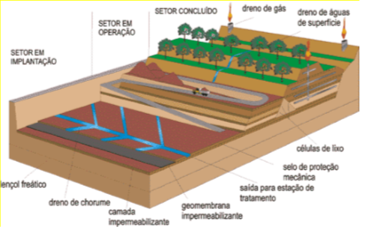
Figura 14-Infraestrutura de um aterro sanitário

Um aterro sanitário exige cuidados e técnicas específicas,que visam, inclusive, ao uso futuro da área e que incluía seleção e o preparo da área, sua operação e monitoramento.
O aterro deve conter, necessariamente, instalações de apoio, Sistema de drenagem de águas pluviais, Sistema de coleta e tratamento de líquidos percolados e de drenagem de gases (formados baseados na decomposição da matéria orgânica presente no resíduo) e impermeabilização lateral e inferior (de modo a evitar a contaminação do solo e lençol freático).
Aterros de pequeno porte são aterros sanitários para disposição de resíduos sólidos urbano, até 20 toneladas por dia ou menos, quando definido por legislação local, em que, considerados os condicionantes físicos locais, a concepção do sistema possa ser simplificada, adequando os sistemas de proteção ambiental sem prejuízo da minimização dos impactos ao meio ambiente e à saúde pública (ABNT, 2010).
Antes de serem dispostos no aterro, os materiais coletados precisam passar por uma minuciosa seleção. Para a realização desta etapa, a implantação de uma UTC(Usina de Triagem e Compostagem), junto ao aterro, contribuirá para a redução das distâncias percorridas e, consequentemente, o custo da coleta.
Para maximizar a vida útil do aterro, alternativas como redução na fonte, reutilização e reciclagem dos materiais recicláveis são ações que contribuem para reduzir a extração de recursos naturais. Entretanto,verifica-se que a implantação bem sucedida de um programa de coleta seletiva depende de um nível de conscientização da população que envolve desde a conscientização, mudança de comportamento e aspectos culturais, considerado, portanto, uma medida que apresenta resultados em longo prazo. Em virtude disso, a criação de uma Associação de Catadores de Materiais de Recicláveis surge como uma alternativa eficiente para um resultado imediato/curto ou médio prazo.
A melhoria da fiscalização ambiental na questão do manejo, armazenamento, coleta e destinação final dos resíduos, tem como objetivo diminuir os problemas. Em vista de inconformidades, deverá ser estabelecido prazo para adequação destas e um alerta sujeito à multa em caso de não cumprimento das obrigações. Em caso de não regularização, poderá resultar em suspensão da coleta até que sejam obedecidas as normas contidas nas leis municipais.

Custos
Planilhas de apuração de custos dos serviços de limpeza pública deverão ser elaboradas em conjunto, entre a Prefeitura e as Empresas Terceirizadas, como objetivo de se obter parâmetros estatísticos que permitam a avaliação das atividades desenvolvidas, a simulação de resultados e, por conseguinte, a tomada de decisões sobre investimentos e a operacionalização do sistema. Essa parceria tem como objetivo racionalizar gastos e otimizar serviços, com conseqüente aumento da produtividade.
Deverão ser elaboradas planilhas individuais e específicas para cada serviço(coleta de resíduos doméstico/comercial e limpeza pública) contemplando todos os custos envolvidos na sua realização. O controle de custos deverá ser implantado de forma gradativa por meio de:

- Sistema de cobrança da população, o qual cobrirá os gastos da Prefeitura Municipal com a coleta, transporte, tratamento e disposição final dos resíduos sólidos urbanos, conforme preconiza a Política Nacional de Resíduos Sólidos(Lei n.º 12.305,de 02 de Agosto de 2010). As diretrizes gerais para a cobrança são apresentadas abaixo:

- A cobrança deverá ser feita preferencialmente por taxa;
- Abasedecálculoparaataxanãopoderáultrapassarqualquerparâmetrojáutilizadoemoutrastaxasoutributos.
- Sugestões para a base de cálculo:
Número de moradores no domicílio.
Região do domicílio.
Frequência da coleta convencional no local.
- Aumento gradativo da cobrança até atingir(em 5 anos) o custo total dos serviços.

- Cobrança pela coleta,transporte e disposição final dos resíduos com características domésticas dos comércios e das indústrias.
- A base de cálculo da taxa será o número de funcionários.
- A cobrança será feita anualmente junto com a renovação do alvará.
- Casos específicos serão avaliados pontualmente.
- Cobrança pela coleta dos RSS dos empreendimentos particulares. Deverá ser criada uma taxa, calculada com base na média histórica de geração destes empreendimentos, a ser cobrada anualmente junto com a renovação do alvará.
É fundamental a implantação de uma gestão dos custos afim de proporcionar uma organização do gerenciamento dos serviços de limpeza pública e uma melhor visão gerencial de todo o processo,que servirá como elemento de transparência para os valores cobrados pelos serviços.

Diretrizes Legais
- Implantações legais e alterações no Código Tributário Municipal, bem como a adoção de uma Política Municipal de Resíduos Sólidos.
- Código de Posturas: previsão de um mecanismo de interrelação dos planos de gerenciamento dos resíduos e as diversas licenças municipais.
- Código Tributário Municipal: instituir normas mais claras a respeito da cobrança de taxas de serviços de coleta e limpeza pública, fazer a previsão de taxas diferenciadas para os grandes geradores, fazer a previsão de incentivos fiscais financeiros ou creditícios.
- Código Ambiental Municipal: criação do Código Ambiental Municipal, que tem primordial importância quanto à aplicação de sanções administrativas mais adequadas à realidade local, incentivos fiscais à preservação ambiental, recomendações a respeito dos resíduos para que conste no Código Ambiental Municipal, tais como:
- Dos Resíduos Comerciais.
- Dos Resíduos Domésticos.
- Dos Resíduos de Serviços de Saúde.
- Dos Resíduos Industriais.
- Dos Resíduos de Construção Civil.
- Dos Resíduos de Varrição,Capina e Poda.
- Dos Resíduos Perigosos.
- Lei de Política Municipal de Resíduos Sólidos: edição de lei municipal instituindo uma política municipal de resíduos sólidos.

Metas
De posse dos dados levantados, o diagnóstico realizado e o prognóstico da produção de resíduos no município, foram definidas as metas para o PMGIRS, visando garantir a continuidade e melhoria dos serviços prestados.
As metas foram definidas de acordo com seu prazo de implementação/execução:

- Curto prazo: a serem alcançadas dentro de 1 ano.
- Médio prazo: a serem alcançadas dentro de anos.
- Longo prazo: a serem alcançadas dentro 10 anos.

Curto prazo
- Implantação de programas de coletas seletivas.
- Aumentar a abrangência da reciclagem dos materiais recicláveis.
- Iniciar o recebimento de RSS domésticos nas unidades de saúde municipais.
- Encerrar as disposições clandestinas de lixo e entulho.
- Aumentar o número de ecopontos.
- Aumentar o número de lixeiras públicas nas ruas e praças.

Médio prazo
- Instituição da associação de catadores.
- Implantação do aterro sanitário.
- Encerramento das atividades do atual aterro controlado.
- Aumentar a abrangência da coleta seletiva em 100% da população.
- Implantação da compostagem no aterro sanitário.
- Revisar o Plano Municipal de Gestão Integrada de Resíduos Sólidos Urbanos– PGIRS(a cada 4 anos).

Longo prazo : Manter abrangência da coleta seletiva em 100% da população.

Possibilidade de implantação de soluções consorciadas ou compartilhadas com outros Municípios
O município não participa de consorcio com outros municípios para a gestão dos resíduos sólidos, porém já foram estudadas potenciais parcerias e existe um consórcio já em andamento, faltando apenas encontrar um local apropriado para construir o aterro sanitário. Há um projeto para criação de uma Usina de Triagem. O município conta com apoio técnico da AMBASP –Associação dos Municípios da microrregião do Baixo Sapucaí,para a gestão de resíduos sólidos.
Os consórcios são uma forma de se estabelecer relações de cooperação federativa para a realização de objetivos de interesse comum, com possibilidade de redução de custos e otimização de resultados, sendo vistos, por estas razões, como uma forma de realização eficiente do interesse público.
Os Municípios que optarem por soluções consorciadas intermunicipais podem ser dispensados da elaboração do plano municipal de gestão integrada de resíduos sólidos, assegurado que o plano intermunicipal atenda ao conteúdo mínimo previsto na Lei.
Dentre as vantagens que o município tem em participar de um consorcio publico, destacam-se:
- Os municípios, quando associados, podem superar as fragilidades da gestão, racionalizar e ampliar a escala no tratamento dos resíduos sólidos e ter um órgão preparado para administrar os serviços planejados.
- Os consórcios possuem equipes técnicas capacitadas e permanentes e são os gestores de um conjunto de instalações tais como: pontos de entrega de resíduos, instalação de triagem, aterros,instalações para processamento entre outras.
- Propicia redução de custos, políticas regionalizadas, racionalização de recursos, otimização na contratação, maior oportunidade de recebimento de recursos Estaduais e Federais.
- Identificar desvantagens em se realizar o consórcio intermunicipal.

Periodicidade de revisão do PMGIRS
De acordo com o prazo definido pela Lei nº 12.305/2010, a revisão do plano de gerenciamento de resíduos deve ser feita a cada 4 anos, sendo de responsabilidade do poder público municipal o controle deste tempo e o contato com a empresa responsável pela revisão, podendo ou não ser a mesma realizadora do plano existente.

Pesquisa de Opinião Pública
A pesquisa de opinião pública se tornou um instrumento para a população expressar o que pensa e o julgamento que faz de sua realidade, expectativas e de suas próprias condições de vida. Ela, ainda, permite uma melhor visualização do problema, revelando valores, crenças, sensações e atitudes dos indivíduos.
O questionário foi realizado com o intuito de conhecer a verdadeira realidade do município, podendo, assim, viabilizar qual é o melhor método e o tipo do projeto que se enquadra na sua realidade, além de termos a noção do quanto a população tem conhecimento sobre o resíduo gerado em sua cidade, sua destinação e alguns conceitos sobre educação ambiental.

Aplicação do Questionário
Com o intuito de calcular quantas residências seriam abordadas e qual tamanho do passo a ser adotado, ou seja, de quanta sem quantas residências o questionário seria aplicado,utilizou-se o método de "Amostragem para proporção", cujo cálculo foi realizado da seguinte maneira:

Equação1-Fórmula da amostragem para proporção
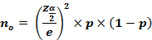
Assumindo:
NC=95%Z_{0,025}=1,96
e=0,075
p=0,5

Temos:
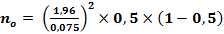
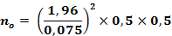
Corrigindo:
Assumindo 1113 residências para uma população de 3340 hab,ou seja, 3 pessoas por residência com o mesmo hábito.

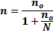
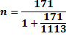
questionários

Logo, devemos aplicar 148 questionários.

Passo:
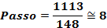

Logo, entrevistaremos 1 casa e pularemos 7.

Para a validação de dados, foi seguido o seguinte roteiro:

- Pergunta respondida com"má vontade"do entrevistadoResposta descartada.
- Resposta em brancoDescartada.
- Resposta incompletaResposta descartada.
- Resposta ambíguaResposta descartada.

Toda a extensão do município de Carvalhópolis foi percorrida por membros da Preserva Jr. para a realização da pesquisa. A equipe se dividiu em duplas por regiões.
As pesquisas realizadas nos domicílios do município apontam informações relevantes ao diagnóstico local, sobre os serviçosprestadosnestaáreadecoletaderesíduosdomiciliarpelaPrefeituraMunicipal. Pelas pesquisas infere-se que o conhecimento da existência da coleta de resíduos, no entanto, 1% da população não possui tal conhecimento, como é visto no gráfico a seguir:

Gráfico 3-Coleta dos resíduos

Com relação à freqüência da coleta, foi obtido o seguinte resultado: 3% da população disseram que o caminhão passa uma vez por semana, 7% duas vezes, 59% três vezes e 31% mais de três vezes. ssas informações podem ser vistas no gráfico abaixo:

Gráfico 4-Frequência de coleta

A respeito do acondicionamento domiciliar dos resíduos, antes de dispor para a coleta, 79% dos habitantes dispõe m os resíduos no cesto de lixo, 16,5% na rua e 4,5% em outro local.
Quando se trata da disposição dos resíduos para a coleta, 93% da população colocam-no na rua no dia da coleta, enquanto para 7% independe do dia. Como mostra o gráfico:

Gráfico 5- Disposição dos resíduos

A questão da disposição final dos resíduos sólidos urbanos coletados é algo importante a ser trabalhado com a população, já que a maioria, 43% não sabem qual a destinação, 41% disse lixão, 11% aterro sanitário, 2% aterro controlado e 3% outro tipo de destinação, como pode ser visto no gráfico:

Gráfico 6-Disposição final

Percebemos que é necessário maior conscientização da população quanto à geração de resíduos, pois 73% não pensam nessa geração ao comprar um produto, 7% pensam às vezes, 5% não sabem, e apenas 15% refletem sobre tal problema.

Gráfico 7-Geração de resíduos ao comprar um produto

É importante ressaltar que a maioria dos moradores não sabe a diferença entre reciclagem e reaproveitamento, pois 62% não têm conhecimento sobre tal assunto, 9% não sabem e somente 29% sabem.

Gráfico 8-Conhecimento da diferença entre reciclagem e reaproveitamento.

Quando a questão é sobre coleta seletiva, a maioria sabe de sua existência, 97% da população, 2% não sabem e 1% não sabe, mas faz a separação, como mostrado no gráfico:

Gráfico 9- Conhecimento da coleta seletiva

Além do bom conhecimento da coleta, a população sabe de sua importância, já que 95% d a população disseram que separam os resíduos sólidos para a coleta seletiva, 4% não separam e 1% às vezes. Mas quando visitamos o Lixão da cidade, percebemos que a separação não é tão correta como os moradores disseram.

Gráfico 10-Separação do lixo.

É perceptível que a população não possui conhecimento de qual é a destinação final dos resíduos sólidos urbanos da coleta seletiva, pois 63% dos habitantes não sabem qual o local de destinação, 11% disseram lixão, 3% Aterro Sanitário, 6% Associação de Catadores,15% outro local e 2% não responderam. As informações podem ser observadas no gráfico abaixo.

Gráfico 21-Destinação dos RSU da coleta seletiva

Com relação à existência de catadores de materiais recicláveis, a maioria da população, 53%, disse que não há catadores,10% não sabem e 37% disseram que sim.

Gráfico 12-Presença de catadores de materiais recicláveis.

Pode-se verificar que apenas 28% da comunidade já estiveram ou conhecem o lixão.

Gráfico 33-Conhecimento do lixão

O descarte de certos resíduos é algo preocupante, como por exemplo, pilhas e baterias, que 54% da população colocam no lixo comum, 26% lixo separado, 6% em outro, e apenas 2% em pontos de entrega, como pode ser visto no gráfico 14. Outro exemplo são os materiais de saúde, dos quais 52% dos moradores colocam no lixo comum, 30% separado, 5% não fazem o descarte, 6% em outro, 1% não respondeu e apenas 6% em pontos de entrega (informações no gráfico 15). Ainda exemplificando, temos as lâmpadas fluorescentes, que 62% dos habitantes descartam no lixo comum, 29% separado, 5% em outro, 3% não descartam e 1% não respondeu (como pode ser visto no gráfico 16). Temos, também, os resíduos eletroeletrônicos,que 39% da população descartam no lixo comum,16%separado, 10% em outro, 3% em pontos de entrega, 26% não fazem o descarte e 6% não responderam, como visto no gráfico 17, no entanto,é importante ressaltar que a maioria da população disse que nunca precisou descartar tal tipo de resíduo.

Gráfico44-Descarte de pilhas e baterias

Gráfico 55-Descarte de material de saúde

Gráfico 66-Descarte de lâmpadas fluorescentes

Gráfico17-Descarte de resíduos eletroeletrônicos

No entanto, com relação a óleo de cozinha, material com alto potencial poluidor, a maioria da população, 64%, o transformam em sabão e essa é uma boa forma de reutilizá-lo sem prejudicar o ambiente, 8% colocam no lixo comum, 7% separado, 12% em outro, 2% na pia, 1% em pontos de entrega, 5% não usam e 1% não respondeu (informações no gráfico 18).

Gráfico 78-Descarte de óleo de cozinha

Quando a questão é o descarte de matéria orgânica (restos alimentares), vemos que 49% dos moradores colocam no lixo comum, 17% separado, 1% outro, 31% servem de alimento para animais e 2% para compostagem, as informações estão no gráfico 19.

Gráfico 89-Descarte da matéria orgânica

Com relação a uma tentativa de implantação da coleta seletiva há um tempo, 58% da população tinham esse conhecimento, 30% não sabiam e 12% não responderam, como mostra o gráfico 18. Quando se questionou os moradores se naquela época já separavam o lixo, vemos que a grande maioria, 51% já o faziam, 24% não faziam e 25% não responderam,como pode ser visto no gráfico 21.

Gráfico20-Coleta Seletiva de lixo

Gráfico 91-Separação do lixo

A respeito da comodidade dos habitantes, seu catador (credenciado e uniformizado) fosse até as casas uma vez por semana, para recolher o lixo reciclável, 77% disseram que seria cômodo, 22% disseram que não e 1% não respondeu (informações no gráfico22).

Gráfico102-Maneira de coleta seletiva

Quando questionado sobre ter dificuldades de andar dois ou três quarteirões para dispor o lixo reciclável em um Ponto de Entrega Voluntária(PEV), vemos que a população se encontra bem dividida, 49% disseram que não teriam dificuldades, 48% teriam essa dificuldade e 3% não responderam, como pode ser visto no gráfico 23.

Gráfico113-Dificuldade em dispor os resíduos em um PEV

Conclusão
No dia vinte e sete de fevereiro de dois mil e catorze,às nove horas,foi realizada uma Audiência Pública na sede da Câmara dos Vereadores, em Carvalhópolis/MG, para que o projeto prévio do Plano Municipal de Gestão de Resíduos Sólidos fosse apresentado às autoridades do município e, também, à população, permitindo, assim, que alterações fossem feitas, sugestões acrescidas e dúvidas sanadas.
Estavam presentes, representado a Preserva Jr– Projetos e Consultoria Ambiental e Sanitária, o Diretor de Projetos, Ronan Naves, o qual conduziu a apresentação do projeto, juntamente com a Coordenadora do Projeto,Raquel Souza e o Assessor Matheus Grillo.
Estavam presentes, representando a Prefeitura de Carvalhópolis, Vanessa Ribeiro da Silva Costa e o Prefeito Gilson Ferreira de Moraes.
Demaisfuncionáriosdaprefeituraehabitantesdacidadequeestavampresentesestãorelacionadosnalistadepresençaemanexo.
Após as devidas apresentações nenhuma sugestão foi feita por parte dos participantes, ficando com versão final aversão apresentada,a qual está retratada neste documento.
A Preserva Jr.–Projetos e Consultoria Ambiental e Sanitária, mediante apresentação do trabalho finalizado, recomenda à Prefeitura de Carvalhópolis a execução de uma análise da viabilidade técnico-econômica, antes da execução do projeto, a qual pode ser anexada a este documento.

Referências
ABNT. NBR 10.004: Resíduos Sólidos – Classificação. Rio de Janeiro, 2004. 71p.

ABNT. NBR 15.849: Resíduos sólidos urbanos – Aterros sanitários de pequeno porte – Diretrizes para localização, projeto, implantação, operação e encerramento. Rio de Janeiro, 2010. 24p.

AQUINO, I. Plano de Gerenciamento Integrado de Resíduos Sólidos do Município de Biguaçu. Florianópolis: UFSC, 2003.

BRASIL. Constituição (1988). Constituição da República Federativa do Brasil. Brasília, DF: Senado, 1988.

BRASIL. Decreto Federal n.º 5.940, de 25 de outubro de 2006. Institui a separação dos resíduos recicláveis descartados pelos órgãos e entidades da administração pública federal direta e indireta, na fonte geradora, e a sua destinação às associações e cooperativas dos catadores de materiais recicláveis, e dá outras providências. Disponível em: http://www.planalto.gov.br/ccivil_03/_Ato2004-2006/2006/Decreto/D5940.htm. Acesso em: 12 de Dezembro de 2013.

BRASIL. Decreto Federal n.º 7.217, de 21 de junho de 2010. Regulamenta a Lei nº 11.445, de 5 de janeiro de 2007, que estabelece diretrizes nacionais para o saneamento básico, e dá outras providências. Disponível em: http://www.planalto.gov.br/ccivil_03/_ato2007-2010/2010/Decreto/D7217.htm. Acesso em: 12 de Dezembro de 2013.

BRASIL. Decreto Federal n.º 7.404, de 23 de dezembro de 2010. Regulamenta a Lei no 12.305, de 2 de agosto de 2010, que institui a Política Nacional de Resíduos Sólidos, cria o Comitê Interministerial da Política Nacional de Resíduos Sólidos e o Comitê Orientador para a Implantação dos Sistemas de Logística Reversa, e dá outras providências. Disponível em: http://www.planalto.gov.br/ccivil_03/_ato2007-2010/2010/Decreto/D7404.htm. Acesso em: 12 de Dezembro de 2013.
BRASIL. Instituto Brasileiro de Geografia e Estatística, IBGE. 2010. Disponível em: http://cidades.ibge.gov.br/xtras/perfil.php?lang=&codmun=311470&search=minas-gerais|carvalhopolis. Acesso em: 10 de Novembro de 2013.

BRASIL. Lei Federal N° 6.938, de 02 de setembro de 1981. Dispõe sobre a politica nacional do meio ambiente, seus fins e mecanismos de formulação e aplicação e da outras providencias. Disponível em: http://www.macae.rj.gov.br/midia/conteudo/arquivos/1355209391.pdf . Acesso em: 10 de dezembro de 2013.

BRASIL. Lei Federal Nº 9.605, de 12 de fevereiro de 1998. Dispõe sobre as sanções penais e administrativas derivadas de condutas e atividades lesivas ao meio ambiente, e dá outras providências. Disponível em: http://www.planalto.gov.br/ccivil_03/leis/l9605.htm. Acesso em: 10 de dezembro de 2013.

BRASIL. Lei Federal Nº 9.795, de 27 de Abril de 1999. Dispõe sobre a educação ambiental, institui a Política Nacional de Educação Ambiental e dá outras providências. Disponível em: http://www.planalto.gov.br/ccivil_03/leis/l9795.htm . Acesso em: 10 de dezembro de 2013.

BRASIL. Lei Federal Nº 11.107, de 06 de abril de 2005. Dispõe sobre normas gerais de contratação de consórcios públicos e dá outras providências. Disponível em: http://www.planalto.gov.br/ccivil_03/_ato2004-2006/2005/lei/l11107.htm. Acesso em: 10 de dezembro de 2013.

BRASIL. Lei Federal nº 11.445, de 5 de janeiro de 2007. Estabelece diretrizes nacionais para o saneamento básico; altera as Leis nº 6.766, de 19 de dezembro de 1979, nº 8.036, de 11 de maio de 1990, nº 8.66, de 21 de junho de 1993; revoga a Lei nº 6.528, de 11 de maio de 1978; e dá outras providências. Disponível em http://www.planalto.gov.br/ccivil_03/_ato2007-2010/2007/lei/l11445.htm. Acesso em 10 de dezembro de 2013.

BRASIL. Lei Federal nº 12.305, de 2 de Agosto de 2010. Institui a Política Nacional de Resíduos Sólidos. Altera a Lei nº 9.605, de 12 de fevereiro de 1998; e dá outras providências. Disponível em: http://www.planalto.gov.br/ccivil_03/_ato2007-2010/2010/lei/l12305.htm. Acesso em: 10 de dezembro de 2013.

BRASIL.Ministério da Saúde. Portaria n.º 2914, de 12 de dezembro de 2011. Dispõe sobre os procedimentos de controle e de vigilância da qualidade da água para consumo humano e seu padrão de potabilidade. Disponível em: http://bvsms.saude.gov.br/bvs/saudelegis/gm/2011/prt2914_12_12_2011.html. Acesso em: 12 de dezembro de 2013.

BRASIL. Ministério do Meio Ambiente. Conselho Nacional de Meio Ambiente – CONAMA. Resolução n.º 5, de 15 de junho de 1988. Dispõe sobre o licenciamento de obras de saneamento básico. Disponível em: http://www.mma.gov.br/port/conama/legiabre.cfm?codlegi=69. Acesso em: 12 de dezembro de 2013.

BRASIL. Ministério do Meio Ambiente. Conselho Nacional de Meio Ambiente – CONAMA. Resolução n.º 2, de 22 de agosto de 1991. Dispõe sobre adoção ações corretivas, de tratamento e de disposição final de cargas deterioradas, contaminadas ou fora das especificações ou abandonadas. Disponível em: http://www.mma.gov.br/port/conama/legiabre.cfm?codlegi=116. Acesso em: 12 de dezembro de 2013.

BRASIL. Ministério do Meio Ambiente. Conselho Nacional de Meio Ambiente – CONAMA. Resolução n.º 6, de 19 de setembro de 1991. Dispõe sobre a incineração de resíduos sólidos provenientes de estabelecimentos de saúde, portos e aeroportos. Disponível em: http://www.mma.gov.br/port/conama/legiabre.cfm?codlegi=120. Acesso em: 12 de dezembro de 2013.

BRASIL. Ministério do Meio Ambiente. Conselho Nacional de Meio Ambiente – CONAMA. Resolução n.º 5, de 5 de agosto de 1993. Estabelece definições, classificações e procedimentos mínimos para o gerenciamento de resíduos sólidos oriundos de serviços de saúde, portos e aeroportos, terminais ferroviários e rodoviários. Disponível em: http://www.mma.gov.br/port/conama/legiabre.cfm?codlegi=130. Acesso em: 12 de dezembro de 2013.

BRASIL. Ministério do Meio Ambiente. Conselho Nacional de Meio Ambiente – CONAMA. Resolução n.º 273, de 19 de dezembro de 1997. Regulamenta os aspectos de licenciamento ambiental estabelecidos na Política Nacional do Meio Ambiente. Disponível em: http://www.siam.mg.gov.br/sla/download.pdf?idNorma=2080. Acesso em: 12 de dezembro de 2013.

BRASIL. Ministério do Meio Ambiente. Conselho Nacional de Meio Ambiente – CONAMA. Resolução n.º 275, de 25 de abril de 2001. Estabelece o código de cores para os diferentes tipos de resíduos, a ser adotado na identiﬁcação de coletores e transportadores, bem como nas campanhas informativas para a coleta seletiva. Disponível em: http://www.mma.gov.br/port/conama/legiabre.cfm?codlegi=273 Acesso em: 12 de dezembro de 2013.

BRASIL. Ministério do Meio Ambiente. Conselho Nacional de Meio Ambiente – CONAMA. Resolução n.º 307, de 05 de julho de 2002.Estabelece diretrizes, critérios e procedimentos para a gestão dos resíduos da construção civil. Disponível em: http://www.mma.gov.br/port/conama/legiabre.cfm?codlegi=307. Acesso em: 12 de dezembro de 2013.

BRASIL. Ministério do Meio Ambiente. Conselho Nacional de Meio Ambiente – CONAMA. Resolução n.º 313, de 29 de outubro de 2002. Dispõe sobre o inventário Nacional de Resíduos Sólidos Industriais. Disponível em: http://www.mma.gov.br/port/conama/legiabre.cfm?codlegi=449. Acesso em: 12 de dezembro de 2013.

BRASIL. Ministério do Meio Ambiente. Conselho Nacional de Meio Ambiente – CONAMA. Resolução n.º 348, de 16 de agosto de 2004. Altera a Resolução CONAMA no 307, de 5 de julho de 2002, incluindo o amianto na classe de resíduos perigosos. Disponível em: http://www.mma.gov.br/port/conama/legiabre.cfm?codlegi=449. Acesso em: 12 de dezembro de 2013.

BRASIL. Ministério do Meio Ambiente. Conselho Nacional de Meio Ambiente – CONAMA. Resolução n.º 357, de 17 de março de 2005. Dispõe sobre a classificação dos corpos de água e diretrizes ambientais para o seu enquadramento, bem como estabelece as condições e padrões de lançamento de efluentes, e dá outras providências. Disponível em: http://www.mma.gov.br/port/conama/legiabre.cfm?codlegi=449. Acesso em: 12 de dezembro de 2013.

BRASIL. Ministério do Meio Ambiente. Conselho Nacional de Meio Ambiente – CONAMA. Resolução n.º 358, de 29 de abril de 2005. Dispõe sobre o tratamento e a disposição final dos resíduos dos serviços de saúde e dá outras providências. Disponível em: http://www.siam.mg.gov.br/sla/download.pdf?idNorma=5046. Acesso em: 12 de dezembro de 2013.

BRASIL. Ministério do Meio Ambiente. Conselho Nacional de Meio Ambiente – CONAMA. Resolução n.º 375, de 29 de agosto de 2006. Define critérios e procedimentos para o uso agrícola de lodos de esgoto gerados em estações de tratamento de esgoto sanitário e seus produtos derivados, e dá outras providências. Disponível em: http://www.siam.mg.gov.br/sla/download.pdf?idNorma=5956. Acesso em: 12 de dezembro de 2013.
BRASIL. Ministério do Meio Ambiente. Conselho Nacional de Meio Ambiente – CONAMA. Resolução n.º 380, de 31 de outubro de 2006. Retifica a Resolução CONAMA 375/2006, que define critérios e procedimentos para o uso agrícola de lodos de esgoto gerados em estações de tratamento de esgoto sanitário e seus produtos derivados, e dá outras providências. Disponível em: http://www.siam.mg.gov.br/sla/download.pdf?idNorma=6310. Acesso em: 12 de dezembro de 2013.

BRASIL. Ministério do Meio Ambiente. Conselho Nacional de Meio Ambiente – CONAMA. Resolução n.º 401, de 04 de novembro de 2008. Estabelece os limites máximos de chumbo, cádmio e mercúrio para pilhas e baterias comercializadas no território nacional e os critérios e padrões para o seu gerenciamento ambientalmente adequado, e dá outras providências. Disponível em: http://www.siam.mg.gov.br/sla/download.pdf?idNorma=8694. Acesso em: 12 de dezembro de 2013.

BRASIL. Ministério do Meio Ambiente. Conselho Nacional de Meio Ambiente – CONAMA. Resolução n.º 404, de 11 de novembro de 2008. Estabelece critérios e diretrizes para o licenciamento ambiental de aterro sanitário de pequeno porte de resíduos sólidos urbanos. Disponível em: http://www.siam.mg.gov.br/sla/download.pdf?idNorma=8931. Acesso em: 12 de dezembro de 2013.

BRASIL. Ministério do Meio Ambiente. Conselho Nacional de Meio Ambiente – CONAMA. Resolução n.º 416, de 30 de setembro de 2009. Dispõe sobre a prevenção à degradação ambiental causada por pneus inservíveis e sua destinação ambientalmente adequada, e dá outras providências. Disponível em: http://www.mma.gov.br/port/conama/legiabre.cfm?codlegi=616. Acesso em: 12 de dezembro de 2013.

BRASIL. Ministério do Meio Ambiente. Conselho Nacional de Meio Ambiente – CONAMA. Resolução n.º 430, de 13 de maio de 2011. Dispõe sobre as condições e padrões de lançamento de efluentes, complementa e altera a Resolução no 357, de 17 de março de 2005, do Conselho Nacional do Meio Ambiente - CONAMA. Disponível em: http://www.mma.gov.br/port/conama/legiabre.cfm?codlegi=646. Acesso em: 12 de dezembro de 2013.

BRASIL. Ministério do Planejamento, Orçamento e Gestão. Instituto Brasileiro de Geografia e Estatística. Contagem Populacional, 2010. Disponível em: http://www.cod.ibge.gov.br/15m. Acesso em: 10 de novembro de 2013.

BRASIL. Portaria ANVISA RDC nº 344, de 12 de Maio de 1998.Aprova o Regulamento Técnico sobre substâncias e medicamentos sujeitos a controle especial. Disponível em: http://www.anvisa.gov.br/hotsite/talidomida/legis/Portaria_344_98.pdf. Acesso em: 10 de Dezembro de 2013".

BRASIL. Resolução ANVISA RDC nº 44, de 17 de Agosto de 2009. Dispõe sobre Boas Práticas Farmacêuticas para o controle sanitário do funcionamento, da dispensação e da comercialização de produtos e da prestação de serviços farmacêuticos em farmácias e drogarias e dá outras providências. Disponível em: http://cfo.org.br/wp-content/uploads/2010/02/180809_rdc_44.pdf. Acesso em: 10 de Dezembro de 2013".

BRASIL. Resolução ANVISA RDC nº 306, de 07 de dezembro de 2004. Dispõe sobre o Regulamento Técnico para o gerenciamento de resíduos de serviços de saúde. Disponível em:http://portal.anvisa.gov.br/wps/wcm/connect/10d6dd00474597439fb6df3fbc4c6735/RDC+N%C2%BA+306,+DE+7+DE+DEZEMBRO+DE+2004.pdf?MOD=AJPERES. Acesso em: 13 de Dezembro de 2013.

CARVALHÓPOLIS. Prefeitura Municipal de Carvalhópolis. Lei Municipal nº 07, de 09 de Fevereiro de 1955. Dispõe sobre o Código de Posturas do Município de Carvalhópolis. Disponível em: http://www.carvalhopolis.mg.gov.br/index.php/download/category/18-leis. Acesso em: 21 de março de 2014.

CARVALHÓPOLIS. Prefeitura Municipal de Carvalhópolis. Lei Municipal nº 341, de 25 de Novembro de 1980 - Institui o Código Tributário do Município de Carvalhópolis. Disponível em: http://www.carvalhopolis.mg.gov.br/index.php/download/category/18-leis. Acesso em: 21 de março de 2014.

CARVALHÓPOLIS. Prefeitura Municipal de Carvalhópolis. Lei Municipal n° 1.105 de 15 de Dezembro de 2011. Dispões sobre o Plano Municipal de Saneamento do Município de Carvalhópolis, Estado de Minas Gerais. Disponível em: http://www.carvalhopolis.mg.gov.br/index.php/download/category/18-leis. Acesso em: 21 de março de 2014.

CARVALHÓPOLIS. Prefeitura Municipal de Carvalhópolis. Lei Municipal nº 1.118 de 15 de Maio de 2012.Institui o Plano Municipal de Saneamento Básico destinado à execução dos serviços de abastecimento de água e esgotamento sanitário na sede do Município. Disponível em: http://www.carvalhopolis.mg.gov.br/index.php/download/category/18-leis. Acesso em: 21 de março de 2014.

CARVALHÓPOLIS. Prefeitura Municipal de Carvalhópolis. Lei Municipal nº. 1.151 de 22 de outubro de 2013. Dispõe sobre a autorização para a participação do município de Carvalhópolis no Consórcio Intermunicipal para o Desenvolvimento Regional Sustentável. Disponível em: http://www.carvalhopolis.mg.gov.br/index.php/download/category/18-leis. Acesso em: 21 de março de 2014.

CARVALHÓPOLIS. Prefeitura Municipal de Carvalhópolis. Lei Municipal nº 1.161 de 31 de março de 2014. Dispõe sobre o parcelamento do solo para fins urbanos e dá outras providências. Disponível em: http://www.carvalhopolis.mg.gov.br/index.php/download/category/18-leis. Acesso em: 10 de abril de 2014.

CARVALHÓPOLIS. Prefeitura Municipal de Carvalhópolis. Lei Orgânica do Município de Carvalhópolis. Última atualização através da Emenda Constitucional N.º 53/2006, e sancionada em 3 de Agosto de 2007. Disponível em: http://www.carvalhopolis.mg.gov.br/index.php/download/category/18-leis. Acesso em: 21 de março de 2014.

COMISSÃO NACIONAL DE ENERGIA NUCLEAR. Resolução CNEN-NE nº. 6.05, de Dezembro de 1985. Gerência de Rejeitos Radioativos em Instalações Radiativas. Disponível em: http://www.cnen.gov.br/seguranca/normas/pdf/Nrm605.pdf. Acesso em: 15 de Dezembro de 2013.

MINAS GERAIS. Decreto Estadual nº 45.181, de 25 de setembro de 2009. Regulamenta a Lei nº 18.031, de 12 de janeiro de 2009, e dá outras providências. Disponível em: http://www.siam.mg.gov.br/sla/download.pdf?idNorma=11011. Acesso em: 11 de dezembro de 2013.

MINAS GERAIS. Lei Estadual n.º 13.766, de 30 de novembro de 2000 – Dispõe sobre a política estadual de apoio e incentivo à coleta seletiva de “resíduos sólidos” e altera dispositivo da Lei Estadual nº. 12.040, de 28 de dezembro de 1995, que dispõe sobre a distribuição da parcela de receita do produto da arrecadação do ICMS pertencente aos municípios, de que trata o inciso II do parágrafo único do art. 158 da Constituição Federal. Disponível em: http://www.siam.mg.gov.br/sla/download.pdf?idNorma=755. Acesso em: 11 de dezembro de 2013.

MINAS GERAIS. Lei Estadual nº 13.803, de 27 de dezembro de 2000. Dispõe sobre a distribuição da parcela da receita do produto da arrecadação do ICMS pertencente aos municípios. Disponível em: http://www.siam.mg.gov.br/sla/download.pdf?idNorma=2387. Acesso em: 11 de dezembro de 2013.

MINAS GERAIS. Lei Estadual nº 14.128, de 19 de dezembro de 2001. Dispõe sobre a Política Estadual de Reciclagem de Materiais e sobre os instrumentos econômicos e financeiros aplicáveis à Gestão de Resíduos Sólidos. Disponível em: http://www.siam.mg.gov.br/sla/download.pdf?idNorma=728. Acesso em: 11 de dezembro de 2013.

MINAS GERAIS. Lei Estadual n.º 14.129, de 19 de dezembro de 2001 –Que estabelece condição para a Implantação de unidades de disposição final e de tratamento de resíduos sólidos urbanos. Disponível em: http://www.siam.mg.gov.br/sla/download.pdf?idNorma=727. Acesso em: 11 de dezembro de 2013.

MINAS GERAIS. Lei Estadual nº 18.030, de 12 de Janeiro de 2009. Dispõe sobre a distribuição da parcela da receita do produto da arrecadação do ICMS pertencente aos Municípios. Disponível em: http://www.siam.mg.gov.br/sla/download.pdf?idNorma=12870. Acesso em: 11 de dezembro de 2013.

MINAS GERAIS. Lei Estadual nº 18.031, de 12 de janeiro de 2009. Dispõe sobre a Política Estadual de Resíduos Sólidos. Disponível em: http://www.siam.mg.gov.br/sla/download.pdf?idNorma=9272. Acesso em: 11 de dezembro de 2013.

MINAS GERAIS. Lei Estadual n.º 20.011, de 5 de janeiro de 2012 – Dispõe sobre a política estadual de coleta, tratamento e reciclagem de óleo e gordura de origem vegetal ou animal de uso culinário e dá outras providências. Disponível em: http://www.almg.gov.br/consulte/legislacao/completa/completa.html?ano=2012&num=20011&tipo=LEI. Acesso em: 11 de dezembro de 2013.

MINAS GERAIS. Portaria Estadual nº 361, de 23 de outubro de 2008. Aprova parecer que "dispõe sobre transporte e disposição em aterros sanitários dos resíduos de serviços de saúde (RSS) no Estado de Minas Gerais, e dá outras providências". Disponível em: http://www.siam.mg.gov.br/sla/download.pdf?idNorma=11454. Acesso em: 11 de dezembro de 2013.

MINAS GERAIS. Conselho Estadual de Política Ambiental – COPAM. Deliberação Normativa n.º 52, de 14 de dezembro de 2001. Convoca municípios para o licenciamento ambiental de sistema adequado de disposição final de lixo e dá outras providências. Disponível em: http://www.siam.mg.gov.br/sla/download.pdf?idNorma=5479. Acesso em: 12 de dezembro de 2013.

MINAS GERAIS. Conselho Estadual de Política Ambiental – COPAM. Deliberação Normativa n.º 74, de 09 de setembro de 2004. Estabelece critérios para classificação, segundo o porte e potencial poluidor, de empreendimentos e atividades modificadoras do meio ambiente passíveis de autorização ou de licenciamento ambiental no nível estadual, determina normas para indenização dos custos de análise de pedidos de autorização e de licenciamento ambiental, e dá outras providências. Disponível em: http://www.igam.mg.gov.br/images/TR_outorga/dn_COPAM_74-04%20empreendimentos%20poluidores.pdf. Acesso em: 12 de dezembro de 2013.

MINAS GERAIS. Conselho Estadual de Política Ambiental – COPAM.Deliberação Normativa n.º 90, de 15 de setembro de 2005. Dispõe sobre a declaração de informações relativas às diversas fases de gerenciamento dos resíduos sólidos industriais no Estado de Minas Gerais. Disponível em: http://www.siam.mg.gov.br/sla/download.pdf?idNorma=5181. Acesso em: 12 de dezembro de 2013.

MINAS GERAIS. Conselho Estadual de Política Ambiental – COPAM. Deliberação Normativa n.º 97, de 12 de Abril de 2006. Estabelece diretrizes para a disposição final adequada dos resíduos dos estabelecimentos dos serviços de saúde no Estado de Minas Gerais e dá outras providências. Disponível em: http://www.siam.mg.gov.br/sla/download.pdf?idNorma=5511. Acesso em: 12 de dezembro de 2013.

MINAS GERAIS. Conselho Estadual de Política Ambiental – COPAM. Deliberação Normativa n.º 118, 27 de junho de 2008. Altera os artigos 2º, 3º e 4º da Deliberação Normativa 52/2001, estabelece novas diretrizes para adequação da disposição final de resíduos sólidos urbanos no Estado, e dá outras providências. Disponível em: http://www.siam.mg.gov.br/sla/download.pdf?idNorma=7976. Acesso em: 12 de dezembro de 2013.

MINAS GERAIS. Conselho Estadual de Política Ambiental – COPAM.Deliberação Normativa n.º 136, 22 de maio de 2009. Altera e complementa a Deliberação Normativa COPAM nº. 90, de 15 de setembro de 2005, que dispõe sobre a declaração de informações relativas às diversas fases de gerenciamento dos resíduos sólidos industriais no Estado de Minas Gerais. Disponível em: http://www.siam.mg.gov.br/sla/download.pdf?idNorma=9417. Acesso em: 12 de dezembro de 2013.

MINAS GERAIS. Conselho Estadual de Política Ambiental – COPAM.Deliberação Normativa n.º 143, 25 de novembro de 2009. 03 p., Minas Gerais, Brasil, 2009. Altera dispositivos da Deliberação Normativa COPAM nº 74, de 9 de setembro de 2004 para sistemas de tratamento e/ou disposição final de resíduos sólidos urbanos e dá outras providências.Disponível em: http://www.siam.mg.gov.br/sla/download.pdf?idNorma=12431. Acesso em: 12 de dezembro de 2013.

MINAS GERAIS. Secretaria de Estado de Meio Ambiente e Desenvolvimento Sustentável – SEMAD. Conselho Estadual de Política Ambiental – COPAM. Deliberação Normativa n.º 170, 03 de outubro de 2011. Estabelece prazos para cadastro dos Planos de Gestão Integrada de Resíduos Sólidos – PGIRS pelos municípios do Estado de Minas Gerais e dá outras providências. Disponível em: http://www.siam.mg.gov.br/sla/download.pdf?idNorma=19114. Acesso em: 12 de dezembro de 2013.

MINAS GERAIS. Secretaria de Estado de Meio Ambiente e Desenvolvimento Sustentável – SEMAD. Conselho Estadual de Política Ambiental – COPAM. Deliberação Normativa nº 180, de 27 de Dezembro de 2012. Dispõe sobre a regularização ambiental de empreendimentos referentes ao transbordo, tratamento e/ou disposição final de resíduos sólidos urbanos instalados ou operados em sistema de gestão compartilhada entre municípios. Disponível em: http://www.siam.mg.gov.br/sla/download.pdf?idNorma=23615. Acesso em: 12 de dezembro de 2013.

MINAS GERAIS. Conselho Estadual de Política Ambiental – COPAM. Deliberação Normativa n.º 188, 30 de outubro de 2013. Estabelece diretrizes gerais e prazos para publicação dos editais de chamamento público de propostas de modelagem de sistemas de logística reversa no Estado de Minas Gerais. Disponível em: http://www.siam.mg.gov.br/sla/download.pdf?idNorma=31295. Acesso em: 12 de dezembro de 2013.

MINAS GERAIS. Secretaria de Estado de Meio Ambiente e Desenvolvimento Sustentável – SEMAD. Resolução Conjunta SEMAD-SEPLAG nº 1.212 de 29 de setembro de 2010. Atualiza os procedimentos para cálculo e publicação dos índices municipais referentes ao subcritério Saneamento Ambiental, critério Meio Ambiente, na distribuição de parcela do ICMS Ecológico. Disponível em:
http://www.blogdocancado.com/wp-content/uploads/2011/03/Resolucao-Conjunta-SEMAD-SEPLAG-1212-procedimentos-de-calculo-saneamento-ambiental-ICMS-ecologico.pdf. Acesso em: 14 de Dezembro de 2013.

MINAS GERAIS. Secretaria de Estado de Meio Ambiente e Desenvolvimento Sustentável – SEMAD. Resolução SEMAD nº 1.273, de 23 de Fevereiro de 2011. Estabelecendo os critérios e procedimentos para cálculo do Fator de Qualidade de empreendimentos de tratamento e/ou disposição final de resíduos sólidos urbanos e de tratamento de esgotos sanitários a serem aplicados na distribuição da parcela do ICMS Ecológico, subcritério saneamento ambiental, aos municípios habilitados. Disponível em: http://www.blog do cancado.com/wp-content/uploads/2011/02/resolução-1273.pdf. Acesso em: 14 de Dezembro de 2013.

PEREIRA NETO, J. T. Quanto vale nosso lixo. Viçosa: Ed. Gráfica Orion, 1999. 70p.

